**BELANGRIJK**

Deze handleiding is integraal onderdeel van de machine en moet bij verkoop altijd bij de machine blijven, totdat deze wordt ontmanteld.

**MEC**

handleiding NEDERLANDS

Serienummer Editie

**S** **01 - 2016**

**INDEX**

**ALGEMENE EN VEILIGHEIDSINFORMATIE**

Boekje

**1**

**GEMONTEERDE EENHEID**

Boekje

**4a**

**GEMONTEERDE EENHEID**

Boekje

**4b**

**SPUITBOOM**

Boekje

**9**



Geen enkel deel van deze publicatie mag worden gereproduceerd zonder schriftelijke toestemming van de fabrikant. De fabrikant volgt een continu verbeteringsbeleid en behoudt zich het recht voor dit document te wijzigen zonder voorafgaande kennisgeving, voor zover dergelijke wijzigingen geen risico voor de veiligheid inhouden. © 2013

ALGEMENE EN VEILIGHEIDSINFORMATIE

Boekje 1

handleiding



|  |  |  |  |  |  |  |  |  |  |
| --- | --- | --- | --- | --- | --- | --- | --- | --- | --- |
| Serienummer | | | | | | | | | Editie 4  09/2013 |
|  |  |  |  |  |  |  |  |  |

INHOUD

titel pagina titel pagina

23304401.fm

Doel van de handleiding...............................................2

Opbouw van de handleiding en methode

van verwijzing..................................................3

Fabrikant- en machine-

identificering ............................................4

Serviceprocedure ....................................5

Opgenomen documentatie ......................5

Algemene voorschriften ..........................5

Specificaties voor hanteren en laden ......6

Voorschriften voor bediening en gebruik …. 6

Voorschriften voor aanpassing en onderhoud …………………………………………………..7

Brandpreventiemaatregelen ......................... 8

Gewasbeschermingsmiddelen .................... 8

Richtlijnen voor milieuveiligheid ................... 8

Veiligheids- en informatiemarkeringen ........ 9

DOEL VAN DE HANDLEIDING

Deze handleiding vormt onderdeel van de machine en wordt door de fabrikant beschikbaar gesteld om te dienen als belangrijke gids voor degenen die met de machine omgaan tijdens de levensduur daarvan.

Alle supplementen die door de fabrikant worden toegevoegd moeten bij de handleiding worden opgeslagen en moeten worden beschouwd als integraal onderdeel van die handleiding.

De instructies in deze handleiding zijn bedoeld voor professionele gebruikers, die de gebruiksmodussen van de machine moeten kennen en bevoegd en op de juiste wijze getraind moeten zijn.

Naast het zich eigen maken van praktijken voor goed gebruik moeten de gebruikers deze informatie aandachtig lezen en strikt toepassen.

Deze informatie is door de fabrikant opgesteld in zijn eigen taal (het Italiaans) en mag worden vertaald naar andere talen om te voldoen aan wettelijke en/of commerciële vereisten.

De tijd die wordt besteed aan het lezen van deze informatie draagt bij aan het vermijden van gevaren voor de persoonlijke veiligheid en de gezondheid en van materiële schade. Wanneer in deze handleiding supplementaire informatie aan de huidige machineconfiguratie is toegevoegd, werkt dat niet

storend op het lezen.

Bewaar de handleiding op een veilige en gemakkelijk toegankelijke plaats, zodat deze indien nodig binnen bereik is voor raadpleging.

In geval van overdracht of verkoop van de machine moet deze handleiding altijd worden meegeleverd. Als de handleiding beschadigd is geraakt of verloren is gegaan, vraagt u een kopie aan de fabrikant van de machine of de vorige eigenaar. De handleiding vormt een integraal onderdeel van de machine.

Bepaalde afbeeldingen en stukken informatie in deze handleiding kunnen min of meer afwijken van wat u hebt. Dit vormt echter geen obstakel voor de bediening. Omdat de fabrikant een continu verbeterings- en ontwikkelingsbeleid volgt, behoudt hij zich het recht voor dit document te wijzigen zonder verplichting tot voorafgaande kennisgeving.

Om het belang van bepaalde passages te benadrukken of belangrijke specificaties aan te geven worden symbolen gebruikt, die als volgt worden omschreven.

Gevaar - waarschuwing

Wijst op kritieke, gevaarlijke situaties die, indien genegeerd, kunnen leiden tot ernstige gevaren voor de persoonlijke veiligheid en gezondheid.

Voorzichtig - waarschuwing

Geeft aan dat passende maatregelen moeten worden genomen om gevaren voor de persoonlijke veiligheid en de gezondheid en materiële schade te vermijden.

23304401.fm

Belangrijk

Wijst op bijzonder belangrijke technische gegevens die niet mogen worden genegeerd.

OPBOUW VAN DE HANDLEIDING EN METHODE VAN VERWIJZING

Deze instructiehandleiding bestaat, afgezien van afwijkingen die niet van invloed zijn op de juistheid van de informatie, uitsluitend uit bladen betreffende de machine in kwestie en de operationele eenheden waaruit deze is opgebouwd. In onderstaande afbeelding wordt de opbouw van de handleiding weergegeven.

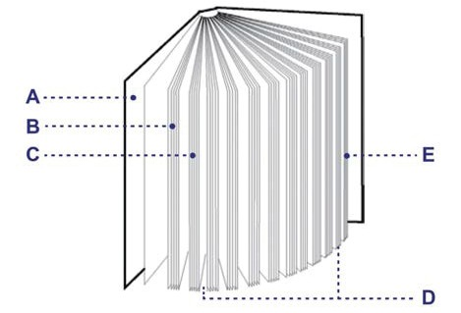

A) Omslag: vermeldt het model en de omschrijving van de machine, met inbegrip van publicatie- en typeplaatjegegevens. Ook wordt een lijst vermeld van boekjes met betrekking tot de componenten die kunnen worden geïnstalleerd. Sommige van deze componenten kunnen ontbreken bij deze machine.

B) Boekje 1 - Algemene veiligheidsinformatie: bevat de informatie die nodig is om de machine te identificeren en

de handleiding te kunnen gebruiken en alle veiligheidsinformatie.

23304401.fm

C) Boekje 2 - Algemene omschrijving van de machine:

bevat de basisprincipes en de fabricage- en werkingsconcepten.

D) Boekjes 3, 4, 5, 6..... - Informatie over de   
 geïnstalleerde operationele eenheden: deze boekjes   
 bevatten alle informatie met betrekking tot alle op de   
 machine geïnstalleerde eenheden.

E) Laatste boekje - Technische modificaties: dit bevat alle informatie over wijzigingen die in de loop van de tijd in de handleiding zijn gemaakt.

Belangrijk

Lees dit boekje als eerste omdat het recentere informatie dan de handleiding bevat.

FABRIKANT- EN MACHINE-IDENTIFICERING

De getoonde typeplaatjes zijn rechtstreeks op de machine aangebracht.

Er staan referentienummers en alle belangrijke operationele veiligheidsvereisten op vermeld.

|  |  |  |
| --- | --- | --- |
| "CE"-typeplaatjes | |  |
|  |  | |
| Typeplaatje op machine | Typeplaatje op component |  |
| Goedkeuringsplaatjes  Goedkeuringsplaatje op aanhangwagens en eenheden Goedkeuringsplaatje op zelfrijdende eenheden  A S  N  B  P V  T Z K  U  Targhetta_2012 | | |

A) Fabrikantgegevens

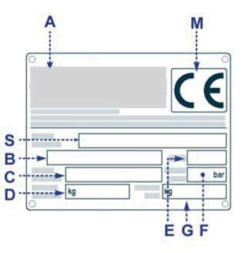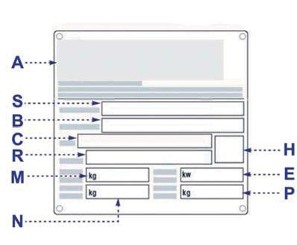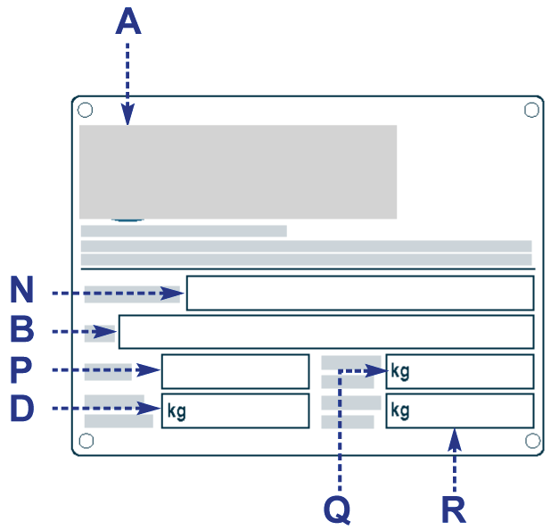

23304401.fm

B) Model

C) Serienummer

D) Totaalgewicht van de maximale configuratie

E) Bouwjaar

F) Maximumdruk watersysteem (bar)

G) Leeggewicht van de maximale configuratie (kg)

H) Ordernummer fabricage

K) Maximummassa achteras (kg)

L) Totaalgewicht (kg)

M) CE-markering   
N) Goedkeuringsnummer   
P) Framenummer

Q) Maximummassa trekoog (kg)

R) Maximummassa as (kg)

S) Aanduiding

T) Algehele maximummassa (kg)

U) Maximummassa vooras (kg)

V) Smoke grade index

Z) Totaal vermogen

SERVICEPROCEDURE

Vraag advies aan de servicecenters van de fabrikant bij   
al uw servicebehoeften. Belangrijk

Vermeld bij alle verzoeken om technische service voor de machine de gegevens op het typeplaatje, het geschatte aantal bedrijfsuren en de gedetecteerde storing.

OPGENOMEN DOCUMENTATIE

De volgende documentatie is opgenomen in deze handleiding:

- bedradingsschema's

- schema's van het hydraulisch systeem

- schema's van het oleohydraulisch systeem.

- documentatie over in de handel verkrijgbare   
 componenten

(pompen, tandwielkasten, enz.).

- garantie

- spuitmondentabel

- indien voorzien door de Machinerichtlijn 2006/42/EG is de CE-conformiteitsverklaring bij deze handleiding gevoegd.

ALGEMENE VOORSCHRIFTEN

Bij het ontwerp en de bouw van de machine heeft de fabrikant speciale aandacht geschonken aan aspecten die de persoonlijke veiligheid en gezondheid van de mensen die de machine bedienen in gevaar zouden kunnen brengen.

Behalve het naleven van de specifieke wetten die van toepassing zijn, heeft de fabrikant alle "voorbeeldige technische constructiebeginselen" nagevolgd. Het doel van deze opmerking is operators het advies te geven extreem voorzichtig te zijn om gevaren te vermijden. Daarbij is het eigen beoordelingsvermogen echter van onschatbare waarde. De veiligheid is eveneens de verantwoordelijkheid van het personeel dat de machine bedient.

Lees de in deze handleiding opgenomen en rechtstreeks op de machine aangebrachte instructies aandachtig en volg alle veiligheidsinstructies stipt op.

De tijd die u besteedt aan het lezen van deze informatie draagt bij aan het voorkomen van noodlottige ongevallen. Achteraf bedenken wat men had moeten doen als het leed al is geleden komt altijd te laat!

Let op de betekenissen van de pictogrammen op de aangebrachte stickers. Hun vormen en kleuren zijn belangrijk en dienen de veiligheid. Houd deze stickers te allen tijde leesbaar en houd u aan de daarop vermelde informatie.

Probeer nooit de veiligheidsvoorzieningen die op deze machine zijn geïnstalleerd te modificeren, te ontwijken, te verwijderen of te omzeilen. Het niet naleven van dit voorschrift kan ernstig gevaar voor de persoonlijke veiligheid en de gezondheid opleveren.

23304401.fm

Het personeel dat belast is met het uitvoeren van werkzaamheden op de machine gedurende de volledige levensduur daarvan moet beschikken over specialistische technische kennis, bijzondere vaardigheden en bewezen ervaring. Het niet naleven van dit voorschrift kan ernstig gevaar voor de persoonlijke veiligheid en de gezondheid opleveren.

Draag tijdens het bedienen van de machine uitsluitend beschermende kleding en/of accessoires zoals deze door de fabrikant zijn aangegeven in de handleiding en conform de geldende regelgeving op het gebied van veiligheid op de werkplek.

Bepaalde fases kunnen de hulp van een of meer assistenten vereisen. In die gevallen moeten dergelijke personen voldoende getraind zijn in en geïnformeerd zijn over het type activiteit dat wordt uitgevoerd, zodat de veiligheid en gezondheid van personen niet wordt geschaad.

SPECIFICATIES VOOR HANTEREN EN LADEN

De machine mag uitsluitend worden geladen en getransporteerd met behulp van hef- en hijsuitrustingen met voldoende draagvermogen, die zijn verankerd op de aangrijpingspunten die zijn gespecificeerd door de fabrikant ervan.

Het personeel dat belast is met het laden, lossen en verplaatsen van de machine moet beschikken over vaardigheden en ervaring die het heeft opgedaan in de specifieke branche.

Tijdens manoeuvres met de machine zelf moet de operator worden geïnformeerd over de procedures die vereist zijn voor het veilig uitvoeren van deze manoeuvres.

Het heffen/hijsen en het transporteren moeten worden uitgevoerd met geschikte middelen, waarbij de machine wordt gehesen/opgeheven aan de punten die door de fabrikant zijn voorzien. Personeel dat bevoegd is deze operaties uit te voeren moet beschikken over de specifieke vaardigheden en ervaring om henzelf en andere betrokkenen te beschermen.

Voordat de machine met behulp van voertuigen wordt verplaatst, moet worden gecontroleerd of de machine en de componenten daarvan op de juiste wijze zijn verankerd aan het voertuig en of de afmetingen ervan niet de toegestane maximumwaarden overschrijden. Plaats waar nodig de vereiste verlichting en signalen.

Het kan nodig zijn de machine regelmatig te verplaatsen. Om plotselinge, ongecontroleerde bewegingen te vermijden moet u ervoor zorgen dat alle onderdelen die dit kunnen veroorzaken vóór het transport veilig zijn geborgd.

Vervoer over de weg is UITSLUITEND toegestaan voor goedgekeurde machines, die worden bestuurd door tractorchauffeurs die voldoen aan de vereisten van de geldende wet- en regelgeving.

Borg voordat u begint met het transport in alle gevallen de onderdelen die plotselinge en onverwachte bewegingen kunnen veroorzaken en controleer of de afmetingen niet de toegestane maximumwaarden overschrijden. Plaats waar nodig de vereiste verlichting en signalen.

VOORSCHRIFTEN VOOR BEDIENING EN GEBRUIK

De operator moet bekend zijn met het gebruik van de machine en moet beschikken over de juiste kwalificaties en ervaring voor dit soort werk.

Na het verkrijgen van de noodzakelijke informatie kan de operator indien gewenst bij het eerste gebruik van de machine enkele manoeuvres simuleren. Zo kan hij of zij bekend raken met de bedieningselementen en hun belangrijkste functies, in het bijzonder met het starten en het remmen.

Gebruik de machine uitsluitend voor het beoogde gebruik zoals dit door de fabrikant uitdrukkelijk is bedoeld. Oneigenlijk gebruik van de machine kan de persoonlijke veiligheid en gezondheid van het personeel in gevaar brengen en materiële schade veroorzaken.

De machine is ontworpen en gebouwd om te functioneren onder alle bedrijfsomstandigheden die de fabrikant heeft aangegeven. Het modificeren van enig apparaat om andere processen te verkrijgen dan die welke zijn voorzien kan de persoonlijke veiligheid en de gezondheid in gevaar brengen en materiële schade veroorzaken.

Maak geen gebruik van de machine als de veiligheidsvoorzieningen niet op perfecte wijze zijn geïnstalleerd en niet in perfecte werkende staat zijn. Indien u deze vereisten niet naleeft, kunt u de persoonlijke veiligheid en gezondheid van mensen in gevaar brengen.

Tijdens het mengen en gebruiken van chemicaliën moeten de juiste voorzorgsmaatregelen worden genomen om te voorkomen dat de gezondheid en veiligheid van mensen in gevaar worden gebracht en schade aan het milieu wordt veroorzaakt.

23304401.fm

Al het chemisch afval moeten worden verwijderd conform de van toepassing zijnde regelgeving voor verwijdering van chemische stoffen.

Parkeer de machine op een geschikte plaats waar deze geen hinder of gevaar voor het verkeer veroorzaakt, waar de toegang beperkt is tot bevoegd personeel en met alle overige noodzakelijke veiligheidsmaatregelen.

Voorkom dat onbevoegden het werkgebied van de machine kunnen betreden wanneer de machine in gebruik is. Zet wanneer dit wel gebeurt de machine onmiddellijk stil en verwijder de mensen uit het gevarengebied.

VOORSCHRIFTEN VOOR AANPASSING EN ONDERHOUD

Houd de machine in perfecte werkende staat en voer het onderhoud uit volgens het onderhoudsschema van de fabrikant. Met goed onderhoud levert de machine betere prestaties, heeft een langere levensduur en wordt steeds voldaan aan de veiligheidsvoorschriften.

Schakel alle aanwezige veiligheidsvoorzieningen in en begrijp de noodzakelijkheid ervan. Op die manier kunt u het personeel goed voorlichten voordat de onderhouds- en modificatiewerkzaamheden aan de machine worden uitgevoerd. In het bijzonder moet u de aangrenzende gebieden afzetten, zodat alle apparaten die indien ingeschakeld onverwachte gevaren voor de persoonlijke veiligheid en gezondheid opleveren ontoegankelijk zijn.

Alle onderhoudsprocedures die adequate technische competenties en vaardigheden vereisen, mogen uitsluitend worden uitgevoerd door gekwalificeerd personeel dat beschikt over bewezen ervaring in het specifieke vakgebied.

Bij het uitvoeren van onderhoud aan delen van de machine die niet gemakkelijk toegankelijk of die gevaarlijk zijn, moeten gepaste veiligheidsmaatregelen voor de operators worden genomen, conform de van toepassing zijnde wet- en regelgeving op het gebied van veiligheid op de werkplek.

Wanneer onderhoudswerkzaamheden worden uitgevoerd aan delen van de machine die vanaf de grond niet kunnen worden bereikt of op een hoogte van meer dan 1,5 m vanaf de grond, moet een ladder of platform worden gebruikt dat voldoet aan de van toepassing zijnde regelgeving.

De maximale druk van de perslucht die wordt gebruikt voor het door- en schoonblazen is 2 bar. Bij het uitvoeren van werkzaamheden met perslucht moet het personeel de ogen beschermen met een veiligheidsbril met zijkleppen en de mond met een mondkapje, om persoonlijk letsel veroorzaakt door stofdeeltjes te voorkomen. De reinigingswerkzaamheden moeten worden uitgevoerd in geventileerde zones.

Versleten onderdelen dienen te worden vervangen door de originele reserveonderdelen. Gebruik uitsluitend oliën en smeermiddelen zoals aangegeven in de handleiding. Al deze maatregelen dragen bij aan het behoud van de machine en handhaving van het beoogde veiligheidsniveau.

De slangen en pijpleidingen van het hydraulisch systeem moeten periodiek worden vervangen. De intervallen daarvoor zijn afhankelijk van de onderhoudsstaat van de machine. In ieder geval mogen de intervallen niet langer zijn dan 6 jaar.

Laat het gewasbeschermingsmiddel, het mengsel en andere vervuilende stoffen niet in het milieu terechtkomen. Alle stoffen moeten worden verwijderd conform de van toepassing zijnde regelgeving voor verwijdering.

Alle stoffen moeten worden verwijderd conform de van toepassing zijnde regelgeving voor verwijdering.

23304401.fm

Vermijd langdurig en herhaald huidcontact met brandstoffen, smeermiddelen en andere vloeistoffen, want deze kunnen huidirritaties en andere problemen veroorzaken.

Bij het uitvoeren van reinigingswerkzaamheden en het vervangen van filters moet erop worden gelet dat de zone goed geventileerd is om accumulatie van giftige dampen te voorkomen.

Laswerkzaamheden mogen niet worden uitgevoerd in afgesloten of niet goed geventileerde ruimtes. Voer geen laswerkzaamheden uit op of in de buurt van geverfde oppervlakken

om het ontstaan van giftige dampen te voorkomen. Verwijder

eerst de verf met geschikte middelen, en reinig vervolgens de oppervlakken en laat deze drogen.

Voordat u laswerkzaamheden uitvoert moet eerst het spuitcircuit worden geleegd en gereinigd en de accu worden losgekoppeld.

Pas daarbij bijzonder goed op bij het verwijderen van doppen en afdekkingen van tanks, radiators en cilinders. Draai deze voorzichtig open, zodat alle mogelijk resterende druk kan vrijkomen.

Houd tijdens het ontlasten van druk afstand van de machine en draag altijd een veiligheidsbril. Draai de drukontlastingsschroef langzaam enkele slagen los, zodat het condensaat of de vloeistof kan ontsnappen.

Ontlast de druk van de circuits voordat u enige werkzaamheid uitvoert.

Gebruik nooit uw handen om lekkages van onder druk staande vloeistoffen te detecteren.

Lekkages van onder druk staande vloeistoffen kunnen de huid en de ogen penetreren en zeer ernstige gevolgen hebben.

Controleer dagelijks de staat van de pijpleidingen en fittingen. Wanneer deze tekenen van slijtage (scheuren, breuken, enz.) of mechanische schade (geknikt of geplet) vertonen, moet u deze onmiddellijk vervangen.

Controleer regelmatig of alle schroeven, bouten en moeren goed vast zitten. Voordat u de tank reinigt, moet u het spuitcircuit legen en

reinigen.

Houd de spuitmonden in goede staat en controleer regelmatig of deze vrij zijn van scheuren, verstoppingen en slijtage.

BRANDPREVENTIEMAATREGELEN

De machine is grotendeels gemaakt van materialen die zijn verkregen uit ruwe olie (aardolie). Bovendien zorgt de aanwezigheid van verschillende typen olie en chemicaliënresten ervoor dat deze materialen potentieel brandbaar zijn.

Aan boord van de tractor of de machine moet een brandblusapparaat van geschikte capaciteit aanwezig zijn en dit moet regelmatig worden bijgevuld. Handbediende brandblusapparaten mogen uitsluitend worden gebruikt door bevoegd personeel.

- Het personeel dat het voertuig gebruikt, moet worden getraind in het gedrag bij brand.

- Alle brandstoffen en de meeste smeermiddelen en hydraulische vloeistoffen zijn brandbaar.

- Gebruik nooit benzineadditieven of andere brandbare of giftige vloeistoffen om de mechanische onderdelen te reinigen. Gebruik in plaats daarvan in de handel verkrijgbare goedgekeurde additieven die niet brandbaar en niet giftig zijn.

- Voer geen laswerkzaamheden uit in de buurt van pijpleidingen, tanks, elektriciteitskabels en alle soorten brandbare materialen.

- Wanneer laswerkzaamheden worden uitgevoerd, moeten de brandbare onderdelen worden beschermd met schilden.

- Wanneer de machine wordt gebruikt, moet deze minstens eenmaal per week volledig worden gereinigd.

GEWASBESCHERMINGSMIDDELEN

Spuiten is een delicate activiteit en houdt het risico in dat mensen en dieren vergiftigd worden en het milieu vervuild raakt. Daarom moet de goede werking van alle componenten van de machine zorgvuldig worden gecontroleerd.

- De operator is altijd de persoon die het meest wordt blootgesteld aan chemische producten en moet daarom alle noodzakelijke maatregelen nemen ter bescherming van zijn of haar eigen persoonlijke veiligheid tijdens de werkzaamheden. Raadpleeg hiervoor de gevaarsaanduidingen op de etiketten van de gebruikte producten.

- Werk uitsluitend bij de juiste weersomstandigheden en volg de weerberichten gedurende de volledige periode van aanbrenging.

- Doseer het product dat in de tank moet worden gegoten op de juiste wijze.

- Controleer of de gebruikte chemische stoffen compatibel zijn met de constructiematerialen van de machine.

- Laat chemische stoffen nooit langer dan enkele uren in de tank blijven.

- Leef de regelgeving over het bezit en gebruik van gewasbeschermingsmiddelen nauwkeurig na en zorg ervoor dat mensen en dieren er geen toegang toe hebben.

- Was na ieder gebruik de containers die het mengsel hebben bevat en de gebruikte doseergereedschappen zorgvuldig af.

- Maak geen gebruik van de machine als de handenwastank ontbreekt of niet vol is.

- De machine moet worden gereinigd op dezelfde plaats als waar deze is gevuld, nl. een wasplaats waar het waswater wordt opgevangen in een buffertank voor verwerking.

- Resten van het mengsel mogen niet terechtkomen in afvoeren, rioleringen, oppervlaktewater en openbare gebieden.

RICHTLIJNEN VOOR MILIEUVEILIGHEID

Iedere organisatie is verantwoordelijk voor het instellen van procedures voor het identificeren, evalueren en controleren van de effecten die haar activiteiten (producten, diensten, enz.) hebben op het milieu. De uit te voeren procedures voor het identificeren van significante milieueffecten moeten de volgende aspecten in beschouwing nemen:

– Uitstoot in de atmosfeer

– Afvoer van vloeistoffen

– Afvalbeheer

– Verontreiniging van grond

– Het verbruik van ruwe grondstoffen en natuurlijke bronnen

– Plaatselijke problemen betreffende de milieueffecten

23304401.fm

Voor dit doel geeft de fabrikant onderstaand enkele   
 indicaties aan waar rekening mee moet worden

gehouden door iedereen die, om welke reden dan ook, met de machine werkt tijdens de levensduur ervan.

- Alle verpakkingsonderdelen moeten worden verwijderd conform de van toepassing zijnde nationale wetgeving in het land waar de verwijdering plaatsvindt.

- Zorg ervoor dat er tijdens de installatie voldoende verversing van omgevingslucht is om schadelijke concentraties van stoffen die schadelijk zijn voor de operators te vermijden.

- Tijdens het gebruik en bij onderhoudswerkzaamheden mogen vervuilende stoffen (oliën, vetten, enz.) niet in het milieu terechtkomen. Deze producten moeten gescheiden worden verwijderd, conform de toepasselijke wet- en regelgeving.

- Bij de ontmanteling van de machine moeten alle componenten op basis van hun karakteristieken worden gescheiden, en ook gescheiden worden verwijderd.

Veilige verwijdering van afgedankte elektrische en

elektronische apparatuur (Richtlijn AEEA 2002/96)

Belangrijk

Laat vervuilende materialen niet in het milieu terechtkomen. Verwijder deze conform de toepasselijke regelgeving voor het specifieke afval.

Volgens de Richtlijn Afgedankte Elektrische en Elektronische Apparatuur (AEEA) moet afval dat elektrische en elektronische componenten bevat gescheiden worden aangeboden bij vergunninghoudende inzamelpunten. Het mag ook bij de aankoop van een vervangend product worden ingeleverd bij het bedrijf waar het afval werd gekocht.

Alle apparatuur die moet worden verwijderd conform de Richtlijn AEEA 2002/96 is voorzien van het desbetreffende symbool.

Het illegaal storten van afgedankte elektrische en elektronische apparatuur wordt bestraft met sancties krachtens de wetgeving die van toepassing is op het grondgebied waar de overtreding werd vastgesteld.

Belangrijk

Elektrisch en elektronisch afval kan gevaarlijke stoffen bevatten die potentieel schadelijk zijn voor het milieu en de gezondheid van mensen. We dringen er bij u op aan dat u dit afval op de juiste wijze verwijdert.

VEILIGHEIDS- EN INFORMATIEMARKERINGEN

Enkele van de volgende signalen moeten op de machine worden aangebracht. De juiste plaats wordt

getoond in "Plaatsing gevarenpictogrammen". De betekenis ervan wordt onderstaand uitgelegd.

Gevaar: lees de handleiding zorgvuldig door vóór iedere interventie.



Gevaar: schakel de motor uit en verwijder de sleutel uit het contactslot vóór iedere handeling.



Gevaar: plaats geen enkel lichaamsdeel in de tank.



Gevaar: overschrijd niet de aangegeven druk.



Gevaar: controleer de draairichting voordat u de cardanas plaatst en controleer of het maximumtoerental de aangegeven waarde niet overschrijdt.



Gevaar - onder stroom staande elektriciteitsleidingen: pas op voor elektriciteitsleidingen wanneer u de bomen uit- of inklapt.



Gevaar voor mensen in het werkingsbereik: zorg ervoor dat onbevoegde personen het werkingsbereik van de machine niet betreden.

Voorzichtig - gevaar van bijtende stoffen: tijdens het hanteren van chemische stoffen moeten geschikte handschoenen worden gedragen.



Voorzichtig - gevaar van vallen: klim niet, maar gebruik uitsluitend geschikte middelen om toegang te krijgen tot de hoger gelegen delen van de machine.



Gevaar: vloeistof die onder druk ontsnapt: niet aanraken of in de buurt komen met enig lichaamsdeel om letsel te vermijden.



Gevaar van amputatie van bovenste ledematen: steek uw handen niet in mechanismen met draaiende delen.



Gevaar: lage temperaturen: ontkoppel vóór winteropslag de manometer.



23304401.fm

Gevaar van bekneld raken en meegetrokken worden: steek uw bovenste ledematen niet in mechanismen met bewegende delen.



Voorzichtig: gevaar voor het lichaam: kom niet in de buurt van bewegende delen.



Gevaar van pletten van bovenste ledematen: kom niet in dit gebied wanneer de delen bewegen.



Gevaar van pletten van bovenste ledematen: wees voorzichtig tijdens het aankoppelen van de hoogteregelaar van de tractor.



Gevaar: hete oppervlakken: pas op voor hete oppervlakken.



Gevaar van stoten: pas op voor uitstekende delen.



Verboden gebruik: gebruik geen hogedrukspuit, om beschadiging van onderdelen te voorkomen.



Geen toegang voor onbevoegde personen: sta niet in en loop niet door het werkingsbereik van de machine.



Grippunten: geeft de grippunten voor uw handen aan.



Beschermende uitrusting dragen: tijdens het gebruik van de machine moeten oorbeschermers worden gedragen.



Verplicht gebruik van schoon water: was uw handen na ieder contact met de gebruikte chemicaliën.

Mondkapje dragen: om de luchtwegen te beschermen tijdens de hantering en het gebruik van chemicaliën.



Laarzen dragen: om de voeten en benen te beschermen tijdens de hantering en het gebruik van chemicaliën.



Handschoenen dragen: om de handen te beschermen tegen letsel door bijtende stoffen.



Beschermende kleding dragen: om het lichaam te beschermen tijdens de hantering en het gebruik van chemicaliën.



Verplicht lezen van de gebruikershandleiding. De persoon die verantwoordelijk is voor bediening van de machine moet de handleiding lezen om de plaatsen en functies van de bedieningselementen te leren kennen en om bekend te raken met alle daarin opgenomen informatie. Houd dit document altijd binnen handbereik.



Schoon water gebruiken: om de schoonwatertank te vullen.



Signaal hoogteaanpassing: dit geeft de punten voor hoogteaanpassing aan bij gebruik van een vorkheftruck.



Signaal hoogteaanpassing: dit geeft de punten voor hoogteaanpassing aan bij gebruik van een hijshaak.



23304401.fm

GEMONTEERDE EENHEID handleiding

|  |  |  |  |  |  |  |  |  |  |
| --- | --- | --- | --- | --- | --- | --- | --- | --- | --- |
| Serienummer | | | | | | | | | Editie 3  09/2013 |
|  |  |  |  |  |  |  |  |  |

INHOUD

titel pagina titel pagina

TECHNISCHE INFORMATIE ..............................2

Uitrusting algemene omschrijving ..............2

Oneigenlijk gebruik ....................................2

Beperkingen op productgebruik .................3

Plaatsing typeplaatjes ...............................3

Functiecontrole voor uitrusting ..................3

Installatie van literteller voor pomp .....................4

Sproeitest van de spuitmond ..............................4

INFORMATIE OVER HANTERING

EN INSTALLATIE ..............................................5

Transport ..............................................................5

INFORMATIE OVER GEBRUIK .........................5

Instructies voor gebruik en bediening ........5

Omschrijving bedieningselementen ..........5

Aankoppelen aan tractor .........................................6

Eerste aankoppeling van de cardanas ......7

Elektrische aansluiting van positieverlichting

(indien aanwezig) .......................................8

Oleohydraulische aansluiting (indien aanwezig) ...................................................8

Vervoer over de weg .................................9

Toegang tot bovenste componenten

uitrusting ....................................................9

Maatvoering filterelement ..........................9

Kleurentabel filterpatroon ........................10

Kalibratie van de machine .......................10

Bovengrenswaarde voor concentratie

van gebruikt gewasbeschermingsmiddel ........10

Dekkingsintensiteit ............................................10

Bebladeringsindex .............................................10

Druppelgrootte ...................................................10

Beperk verliezen zoveel mogelijk ......................11

Efficiëntie van de spuitmonden ........................11

Efficiëntie en richting van de luchtstraal ...........11

De machine kan worden uitgerust met een luchtstraal die is gericht op het te behandelen gebied (luchtondersteund). ..............................11

Instellen spuitparameters ................... 11

Verdelingstabel ..........................................11

Voorwaartse snelheid tijdens het spuiten ............. 12

Tabel snelheidsregeling .....................................12

Sproeitest van de spuitmond ............................... 12

Formule voor het controleren van de hoeveelheid

verspoten vloeistof - liters per hectare (l/ha) ................13

Mengen van de chemicaliën ............... 14

Langere perioden van inactiviteit ........................ 15

Opnieuw in gebruik nemen ................................ 15

INFORMATIE OVER ONDERHOUD ....16

Onderhoudsinstructies ...................... 16

Onderhoudsschema ................. 16

Routinecontroles ...................................... 16

Reinigen van de uitrusting ............................... 17

Ongepland onderhoud .................... 17

STORINGEN VERHELPEN ...................................18

Storingen, oorzaken, oplossingen .................. 18

INFORMATIE OVER HET

VERVANGEN VAN ONDERDELEN .....................................19

Instructies over het vervangen van

componentonderdelen .......................................... 19

Verwijdering van de uitrusting ................... 19

Spuitmondentabel .......................................... 20

BELANGRIJKE OPMERKING OVER DE VEILIGHEID



De informatie in dit boekje betreft de functionele aspecten van de op de machine geïnstalleerde operatoreenheid. Vergeet echter niet dat voorzichtigheid van essentieel belang is. Het is daarom noodzakelijk dat u de

2330111.fm

algemene veiligheidsaanwijzingen in Boekje 1 aandachtig leest om mensen te beschermen tegen gevaren. De veiligheid is ook in handen van alle operators die de machine bedienen.

TECHNISCHE INFORMATIE

UITRUSTING ALGEMENE OMSCHRIJVING

De gemonteerde spuitmachine, hierna uitrusting genoemd, is ontworpen en vervaardigd om te worden geïnstalleerd op andere eenheden om samen een veldspuit voor landbouwkundig gebruik te vormen en chemicaliën (meststoffen, herbiciden, pesticiden, enz.) op gewassen en grond te spuiten.

Deze uitrusting moet worden gekoppeld aan de hefinrichting van een tractor met voldoende vermogen en moet worden uitgerust met een cabine ter bescherming van de bestuurder.

De tractor moet zijn voorzien van een krachtafnemer (power take-off) voor het overdragen van vermogen naar de pomp waarmee de vloeistof naar de spuitbomen wordt gepompt.

Ieder gebruik van de machine anders dan zoals hierboven beschreven is verboden en gevaarlijk.

In dit boekje vindt u de omschrijvingen van alle geïnstalleerde componenten, de gegevens over hun plaatsing en de technische en prestatiegegevens.

De informatie over de componenten die niet in deze handleiding is opgenomen vindt u in de desbetreffende instructiehandleidingen.

Belangrijk

Alle technische omschrijvingen van de uitrusting vindt u in

Boekje 4B.

ONEIGENLIJK GEBRUIK

- Ieder gebruik van de uitrusting anders dan voor landbouwkundige doelen wordt geacht in strijd te zijn met de instructies van de fabrikant. De fabrikant kan daarom niet aansprakelijk worden gesteld voor enige vorm van schade voortvloeiende uit dergelijk oneigenlijk gebruik. Ook voor alle volgschade veroorzaakt aan derden is alleen de gebruiker verantwoordelijk.

Gevaar - waarschuwing

Het gebruik van producten die niet specifiek zijn toegestaan voor kruidachtige gewassen is niet toegestaan. Lees de instructies en waarschuwingen over het gebruik van de chemicaliën die door de fabrikant op de verpakking zijn vermeld aandachtig.

- Om te waarborgen dat de uitrusting op de juiste wijze wordt gebruikt moet de gebruiker zich houden aan de instructies die in deze handleiding worden gegeven met betrekking tot ingebruikname, arbeidsomstandigheden en onderhoud. Ook moet hij of zij de aanwijzingen die zijn gegeven door de fabrikanten van de gebruikte chemische producten opvolgen, en zich houden aan de regels voor veilig vervoer over de weg en de regelgeving voor veiligheid en ongevallenpreventie.

- U moet de volledige regelgeving betreffende gewasbescherming naleven.

- Volg de aanwijzingen op die door de fabrikant van de chemicaliën zijn gegeven met betrekking tot het mengen en verspreiden en het reinigen van de uitrusting.

- Ontkoppel geen slangen wanneer deze onder druk

staan.

- Gebruik uitsluitend hydraulische slangen die een druk kunnen weerstaan die vier maal hoger is dan dat maximale werkdruk en die tevens bestendig zijn tegen chemische, mechanische en thermische belasting.

- Onderhoud binnenin de tank mag uitsluitend worden uitgevoerd na zorgvuldige reiniging en met een geschikt beschermingsmasker dat wordt gedragen. Om veiligheidsredenen moet tijdens deze onderhoudswerkzaamheden een tweede persoon buiten de tank aanwezig zijn.

- Vóór ieder gebruik van de uitrusting moet worden gecontroleerd of deze veilig kan worden verplaatst en bediend. Controleer of niemand zich in de buurt van het werkingsgebied bevindt. Kinderen en personen met een beperking moeten op afstand worden gehouden!

- De gebruiker moet strak zittende kleding dragen.

- Houd de uitrusting schoon om brandgevaar te   
 vermijden.

- Tijdens het bedienen en verplaatsen van de uitrusting zijn passagiers niet toegestaan.

2330111.fm

BEPERKINGEN OP PRODUCTGEBRUIK

De fabrikant verklaart dat er geen reacties zijn gerapporteerd voor enig onderdeel van de uitrusting dat in aanraking is gekomen met toegestane chemicaliën.

Hij verklaart bovendien dat er naar zijn weten geen regelgeving bestaat die het uitvoeren van specifieke tests vereist

om de reacties van componenten van uitrustingen op chemische stoffen die zijn toegestaan voor het spuiten op kruidachtige gewassen te controleren.

PLAATSING TYPEPLAATJES

Het typeplaatje is bevestigd op het frame onderaan de uitrusting, naast de pomp.

FUNCTIECONTROLE VOOR UITRUSTING

Op de uitrusting kunnen (op aanvraag) hulpmiddelen worden aangebracht waarmee de werking van de belangrijkste functies kan worden gecontroleerd.

A) Beker met schaalverdeling voor het testen van het spuitmonddebiet.

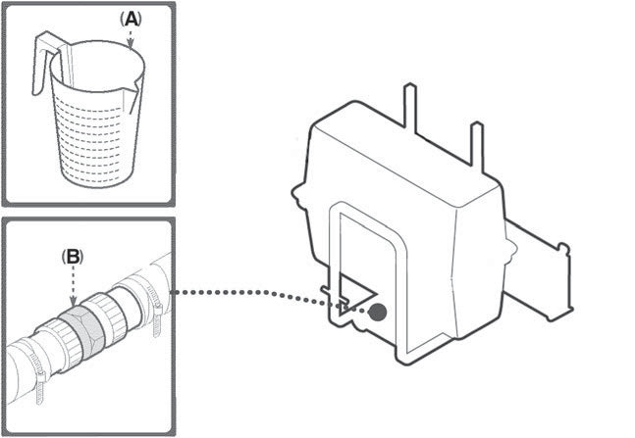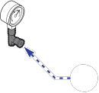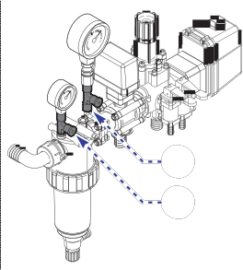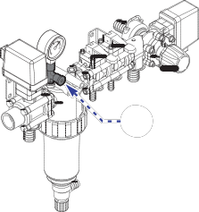

B) Koppelstuk (1" gas) voor literteller pomp. Hiermee kan een debietmeter

worden geïnstalleerd zonder

C

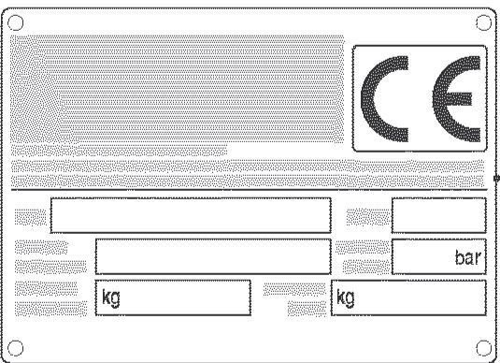

233001020.TIF

de slangen te beschadigen. C

C

C) Fitting voor aansluiting van de C

manometer voor drukregeling (1/

4" gas vrouwelijk).

A

B

233011001-00

2330111.fm

Installatie van literteller voor pomp

1 - Schroef de ringmoer (D) op de persleiding naast de pomp los om de leiding los te koppelen.

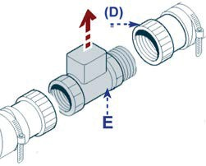

Versie leiding ø 25

2 - Installeer de literteller (E) en sluit de slang weer aan.

Versie leiding ø 35

2 - Installeer de koppelstukken (F), de literteller (E) en sluit de slang weer aan.

Leiding ø 25 Leiding ø 35

Controle spuitmondsproeiing

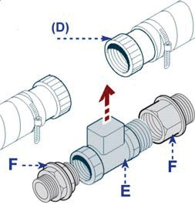

2330111.fm

Als er een verschil is tussen de hoeveelheid te spuiten product en de effectieve hoeveelheid verspoten product kan dat de volgende oorzaken hebben:

- onjuiste instelling van voorwaartse snelheid tractor (zie "Voorwaartse snelheid tijdens het spuiten" pagina 12).

- onjuiste instelling van druk (zie "Instellen spuitparameters" pagina 11).

- versleten spuitmonden.

Om te controleren of de spuitmonden versleten zijn, gaat u als volgt te werk:

1 - Start de watertoevoer.

2 - Plaats een beker met schaalverdeling onder de spuitmond om het debiet te controleren.

Belangrijk

Gebruik tijdens deze inspectie schoon water en niet het te spuiten product.

3 - Beoordeel de feitelijke hoeveelheid verspoten product en herhaal de procedure bij minstens drie andere spuitmonden.

Belangrijk

Voer de controle uit bij de eerste ingebruikname van de uitrusting en vervolgens iedere keer als de spuitmonden niet goed werken. Herhaal deze controle jaarlijks.

INFORMATIE OVER HANTERING EN INSTALLATIE

TRANSPORT

Het laden en transporteren kan op verschillende manieren worden uitgevoerd, afhankelijk van de bestemming. In alle gevallen moet de uitrusting niet worden ingepakt.

Belangrijk

Zie Boekje 4B.

INFORMATIE OVER GEBRUIK

INSTRUCTIES VOOR GEBRUIK EN BEDIENING

Ongevallen die verband houden met het gebruik van de machine kunnen worden veroorzaakt door een aantal factoren, die niet altijd voorkomen en gecontroleerd kunnen worden. Sommige ongevallen worden veroorzaakt door onvoorspelbare omgevingsfactoren, en andere door gedrag van de operator.

Indien nodig kunnen gebruikers eerst enkele manoeuvres simuleren en gedrukte informatie lezen, zodat ze de belangrijkste bedieningselementen en functies beter leren kennen.

De uitrusting mag uitsluitend worden gebruikt voor het doel waarvoor deze door de fabrikant is ontworpen en geen enkel apparaat mag worden gemodificeerd om de prestaties van de machine te beïnvloeden.

Controleer vóór gebruik of alle veiligheidsvoorzieningen op juiste en doeltreffende wijze zijn geïnstalleerd. Behalve dat gebruikers ernaar moeten streven om aan deze vereisten te voldoen, moeten zij ook alle veiligheidsvoorschriften toepassen en de beschrijvingen betreffende de bedieningselementen en de ingebruikname zeer aandachtig lezen.

2330111.fm

OMSCHRIJVING VAN DE BEDIENINGSELEMENTEN

De uitrusting kan worden voorzien van handmatige, elektrische of elektronische bedieningselementen. De instructies voor gebruik vindt u in de desbetreffende boekjes.

AANKOPPELEN AAN TRACTOR

Voorzichtig - waarschuwing

Controleer voordat u de uitrusting aankoppelt of de tractor in staat is het juiste vermogen te leveren en de geschikte afmetingen heeft voor het bewaren van de stabiliteit en het juiste functioneren.

Voorzichtig - waarschuwing

Van het totale gewicht van de tractor en de volledig beladen uitrusting moet minstens 20% naar de vooras van de tractor worden gedistribueerd.

Ga als volgt te werk.

1 - Koppel de uitrusting aan de tractor;

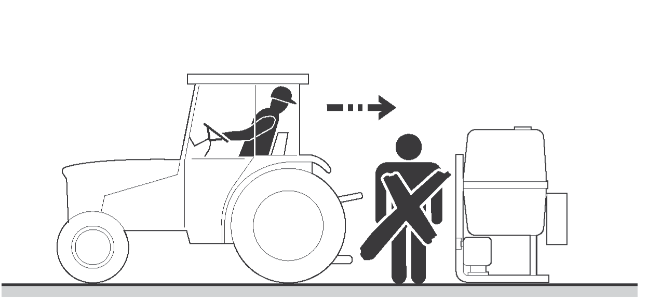

233001030.TIF

Gevaar - waarschuwing

Stap niet over het gebied van de trekboom heen, niet met de cardanas in beweging en niet met de cardanas in stilstand!

2 - Steek de cardanas in de krachtafnemer terwijl u op de breekpen drukt; laat de breekpen los en stap naar voren met de cardanas totdat de breekpen in de zitting valt. U moet de pen er duidelijk in horen klikken. Als de pen er niet goed inklikt, herhaalt u de procedure. Koppel de cardanas aan de pomp door middel van dezelfde procedure. Zie het hoofdstuk "Eerste aankoppeling van de cardanas" (pagina 7) om te controleren of de cardanas geschikt is voor het type tractor en de te koppelen uitrusting.

3 - Sluit het elektrische systeem aan (zie "Elektrische aansluiting van positieverlichting (indien aanwezig)" pagina 8);

4 - Sluit het hydraulische systeem aan (zie "Oleohydraulisch aansluiting (indien aanwezig)" pagina 8);

5 - Koppel de uitrusting aan de armen van de hefinrichting van de tractor (zie Boekje 4B).

Gevaar - waarschuwing

Het aankoppelen en loskoppelen van de uitrusting aan en van de tractor moet worden uitgevoerd door slechts één operator, onder volkomen veilige omstandigheden.

2330111.fm

EERSTE AANKOPPELING VAN DE CARDANAS

Gevaar - waarschuwing

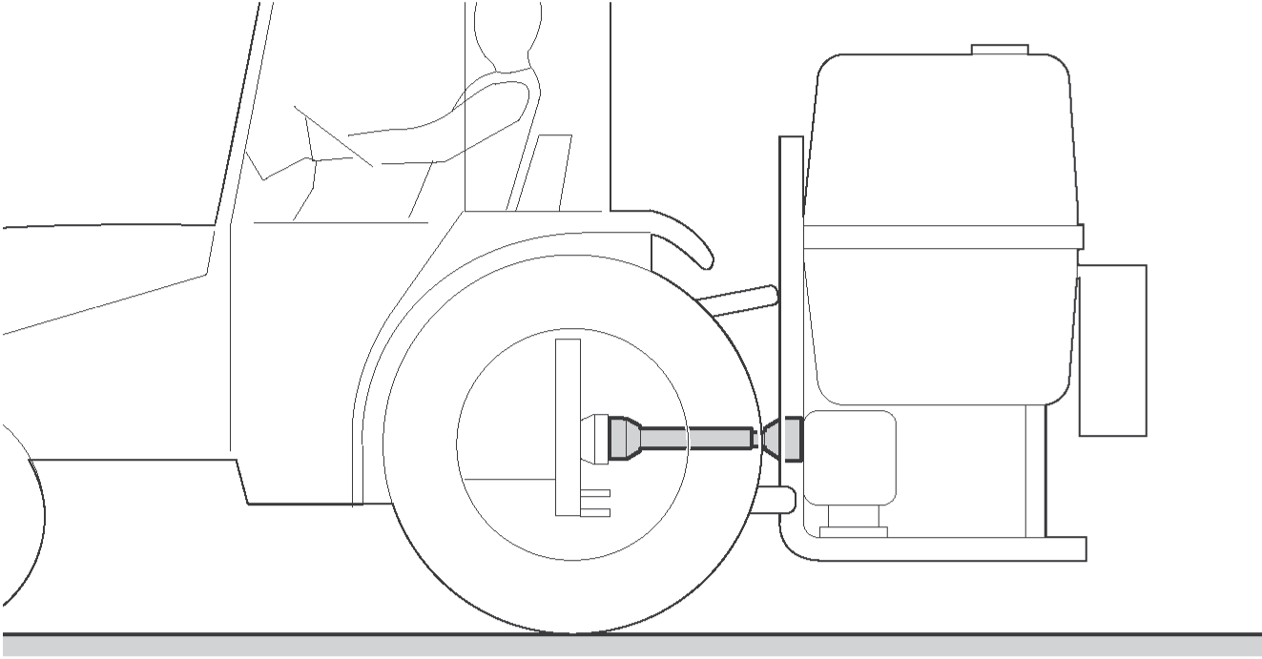

Deze handeling moet worden uitgevoerd in een goed uitgeruste werkplaats met de juiste gereedschappen en door deskundige en gespecialiseerde vaklieden.

Controleer of kanteling van de cardanas bij maximale kanteling niet de 30° overschrijdt. Als dat wel het geval is, moet een cardanas met homokinetische koppeling worden geïnstalleerd. Dit is van essentieel belang voor het uitvoeren van deze stap zonder de koppeling te beschadigen.

Belangrijk

De cardanas moet lang genoeg zijn om niet vast te lopen bij minimale verlenging of los te glippen bij maximale verlenging.

3320510542.TIF

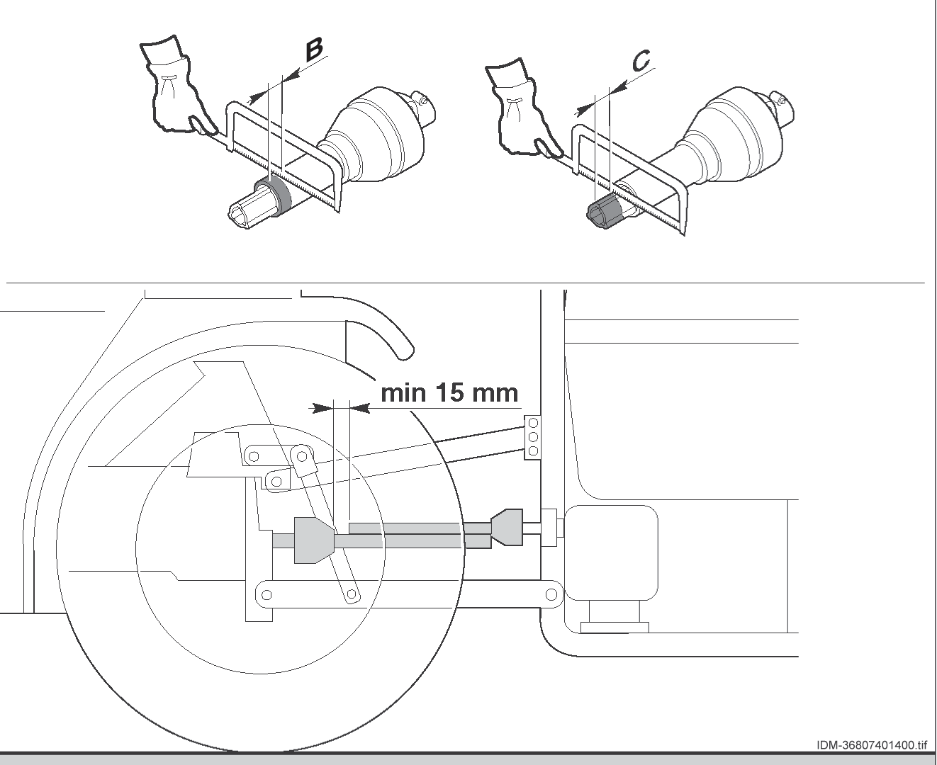

Ga als volgt te werk om de juiste lengte van de cardanas te bepalen:

1 - Koppel de uitrusting aan de tractor.

2 - Breng de pompas in lijn met krachtafnemeras en bepaal vervolgens hun afstanden (zie afbeelding).

3 - Stop de motor, trek de handrem aan en verwijder de sleutel uit het contactslot.

4 - Verwijder de cardanas en steek één uiteinde in krachtafnemer van de tractor en het andere uiteinde in de pompas.

5 - Breng de twee delen van de cardanas dicht bij elkaar en controleer of er een slaglengte van min. 15 mm is.

6 - Zaag indien nodig overtollige afscherming (B) en buis (C) af.

233004060.TIF

Belangrijk

Tijdens de werking moeten de telescopische buizen elkaar met minstens 1/3 van hun lengtes overlappen.

7 - Verwijder de afgezaagde delen, de olie en de buizen en bevestig deze laatste aan elkaar.

8 - Steek de cardanas in de krachtafnemer van de tractor terwijl u op de breekpen drukt; laat de breekpen los en stap naar voren met de cardanas totdat de breekpen in de zitting valt. U moet de pen er duidelijk in horen klikken. Als de pen er niet goed inklikt, herhaalt u de procedure. Koppel de cardanas aan de pomp door middel van dezelfde procedure.

2330111.fm

Voorzichtig - waarschuwing

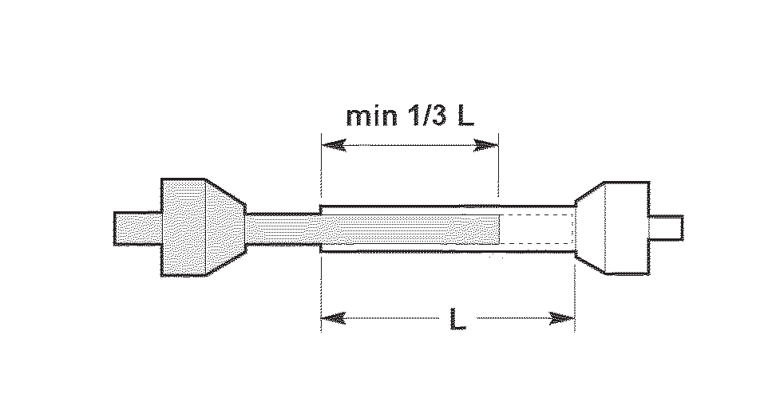

Voer een testloop uit om er zeker van te zijn dat de cardanas nergens blijft haken bij de minimale en maximale verlengingen en de cardanas voldoende ruimte heeft om naar binnen te bewegen.

Belangrijk

Raadpleeg de handleiding van de fabrikant voor

meer informatie over de cardanas.

3320510542.TIF

ELEKTRISCHE AANSLUITING VAN POSITIEVERLICHTING (INDIEN AANWEZIG)

- Steek connector (A) van de achterlichten en connector (B) van de elektrische bedieningselementen, indien aanwezig, in de stekkerbus op de tractor.

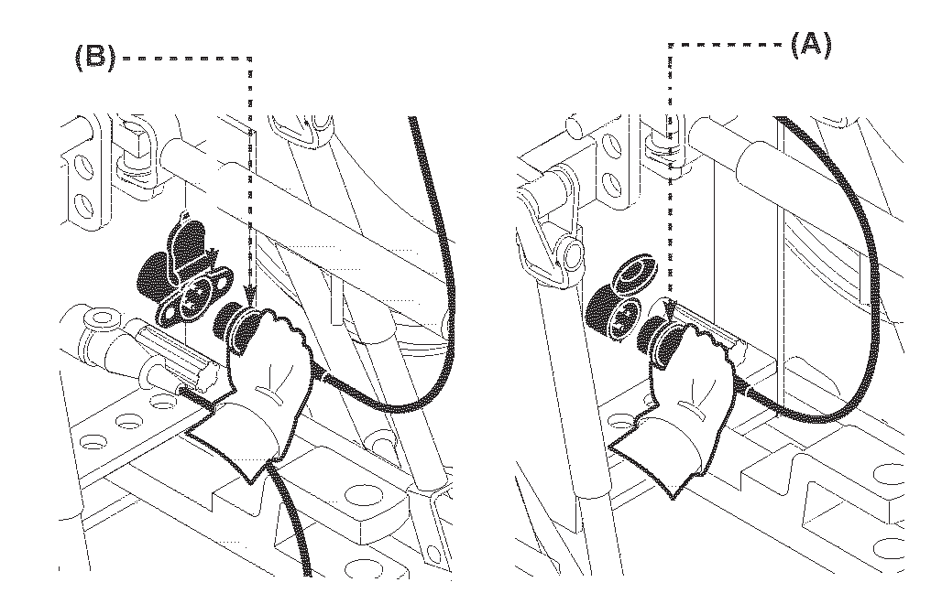

Als de tractor niet is uitgerust met elektrische bedieningselementen, installeert u de meegeleverde bedieningselementen.

Deze handeling moet worden uitgevoerd door een deskundig vakman.

233001038.TIF

OLEOHYDRAULISCHE AANSLUITING (INDIEN AANWEZIG)

Sluit de hydraulische slang (P) aan op de drukinlaat en de hydraulische slang (T) op de retourinlaat van de tractor.

- De drukleiding (P) kunt u herkennen aan de rode afscherming op de snelkoppeling.

- De retourleiding (T) kunt u herkennen aan de blauwe afscherming op de snelkoppeling en het terugslagventiel (alleen bij elektrohydraulische systemen).

Belangrijk

Als u de hydraulische in- en uitlaten niet kunt identificeren, gebruikt u de bedieningshendel op de tractor om de posities van de druk- en retourleidingen te bepalen.

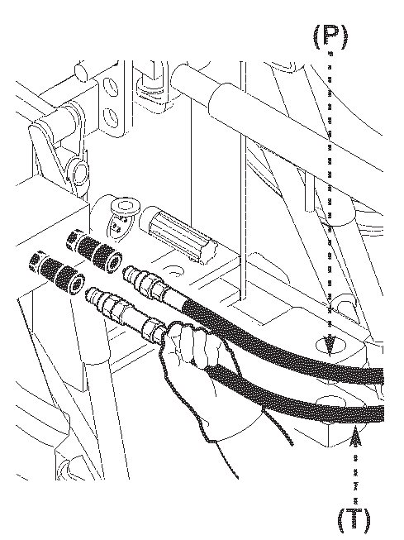

3320510542.TIF

2330111.fm

VERVOER OVER DE WEG

Vervoer over de weg is

UITSLUITEND toegestaan voor goedgekeurde uitrustingen bestuurd door chauffeurs die voldoen aan de vereisten van de geldende wet- en regelgeving.

Belangrijk

Vervoer over de weg is uitsluitend toegestaan wanneer de uitrusting volledig leeg is.

Vóór het transport moet u in alle gevallen:

- De onderdelen vergrendelen die plotselinge en onverwachte bewegingen kunnen maken.

- U ervan verzekeren dat de uitrusting niet de toegestane maximale totale afmetingen overschrijdt.

- Indien nodig speciale signalen op de uitrusting aanbrengen.

- De tank volledig legen.

- Controleren of de uitrusting op de juiste wijze aan de tractor is gekoppeld.

- U ervan vergewissen dat de uitrusting is losgekoppeld van de krachtafnemer van de tractor.

- Controleren of de spuitboom goed gesloten is en op de ondersteuningen rust.

- Het bedieningspaneel uitschakelen

Belangrijk

Voor vervoer over de weg is kennis over en naleving van de regelgeving vereist, die is opgenomen in het hoofdstuk "Vervoer over de weg".

TOEGANG TOT BOVENSTE COMPONENTEN VAN DE UITRUSTING

1 - Open het platform (indien aanwezig) om bovenop de spuitmachine te komen zoals aangegeven in het desbetreffende document.

2 - Stap op de uitrusting door de speciale grippunten te gebruiken (getoond in de desbetreffende afbeeldingen).

3 - Na het verlaten van de uitrusting sluit u het platform (indien aanwezig) en controleert u of het goed vergrendeld is.

MAATVOERING FILTERELEMENT

De doeltreffendheid van het filtersysteem hangt af van de juiste maatvoering van de filtermaaswijdten op de verschillende punten in het circuit.

In de onderstaande tabel wordt een indicatie gegeven van de vereiste minimale filtercapaciteit voor een filtering die optimaal is voor de gewasbehandeling, betere grenswaarden voor ladingverlies, lagere onderhoudskosten en kortere onderhoudsduur.

|  |  |  |  |  |
| --- | --- | --- | --- | --- |
| Geïnstalleerde spuitmond | Hoeveelheid te spuiten product  (8 km/u - 3 bar) | Filtermaaswijdte (aantal draden per inch) | | |
| Zuigleiding | Persleiding | Spuitboom  (indien aanwezig) |
| ISO 11001 - 11002 | < 120 l/ha | 50* | 80* | 100* |
| ISO 11003 - 11006 | 120 - 450 l/ha | 32 | 50 | 80 |
| ISO > 11008 | > 450 l/ha | 16 | 32 | 50 |

* Standaardfilter geïnstalleerd op de uitrusting.

2330111.fm

KLEURENTABEL FILTERPATROON

In de onderstaande tabel worden de kleuren van de filterpatronen vermeld conform de norm ISO

19732:2007.

|  |  |
| --- | --- |
| Kleur | Filtermaaswijdte  (aantal draden per inch) |
| BRUINROOD | 16 |
| ROOD | 32 |
| BLAUW | 50 |
| GEEL | 80 |
| GROEN | 100 |
| GRIJS (niet ISO) | 120 |
| ORANJE | 150 |
| ROSE | 200 |

KALIBRATIE VAN DE MACHINE

Voor een juiste selectie van het volume aan te gebruiken product moet de gebruiker de hoeveelheid afgeleverd

mengsel per hectare en onderstaande belangrijke parameters kennen.

Bovengrenswaarde van de concentratie aan gebruikt gewasbeschermingsmiddel

Deze waarde staat aangegeven op de verpakking van het gewasbeschermingsmiddel en wordt uitgedrukt in druppels per cm2.

Bedekkingsgraad

De bedekkingsgraad is het optimale aantal druppels per cm2.

Bebladeringsindex

De bladoppervlakte per oppervlakte-eenheid grond (LAI = Leaf Area Index).

Druppelgrootte

De druppelgrootte is de maat van de druppels die worden gecreëerd door de spuitmonden.

Het is heel belangrijk om deze parameter te kennen. Kleine in de lucht zwevende druppeltjes die van richting kunnen veranderen zijn noodzakelijk om de bladen aan beide zijden van de plantaardige massa te bedekken. Kleine druppels betekenen een laag volume aan mengsel per hectare en daarmee een bredere, homogenere en blijvender bedekking. Fijne druppels (100-200 µm) blijven beter hangen aan schuine oppervlakken, terwijl grove druppels (400-500 µm) de neiging hebben zich van elkaar te scheiden, van het blad af te vallen en in de grond terecht te komen. Ultrafijne druppels (< 50 µm) worden vaak meegevoerd door lichte luchtstromen.

De druppelgrootte kan worden verlaagd door middel van:

- grotere dispersiehoek;

- kleinere maat spuitmonden (lagere capaciteit);

- hogere druk.

2330111.fm

Als er spuitdoppen met fijne spuitmonden worden gebruikt, kan de hoeveelheid bladoppervlakte die wordt bedekt met gewasbeschermingsmiddel aanzienlijk worden vergroot.

Beperk verliezen zoveel mogelijk

De verliezen aan gewasbeschermingsmiddel worden voornamelijk veroorzaakt door:

- verlies in de atmosfeer veroorzaakt door drift (wegwaaien) en verdamping van druppels kleiner dan 100 µm;

- verlies in de grond door van het blad vallen;

- gebrek aan homogeniteit van de behandeling veroorzaakt door een onjuiste positie of instelling van de spuitmonden en spuitdoppen;

- gebrek aan homogeniteit van de behandeling veroorzaakt door een verschil in concentratie, als gevolg van het legen van de tank bij gebruik van pasta's of poederachtige producten waaraan water moet worden toegevoegd;

- gebrek aan homogeniteit van de behandeling door een slechte verhouding tussen de voorwaartse snelheid en de capaciteit van de sproeiers;

- doseerfouten bij de bereiding van het mengsel;

- wassen van de spuitmachine na het aanbrengen van de behandeling.

Efficiëntie van de spuitmonden

Zorg er altijd voor dat de machine is uitgerust met spuitmonden waarmee een fijne en homogene straal kan worden gecreëerd en die in perfecte werkende staat zijn.

Efficiëntie en richting van de luchtstraal

De machine kan worden uitgerust met een luchtstraal die is gericht op het te behandelen gebied (luchtondersteund).

INSTELLEN SPUITPARAMETERS

Het instellen van de parameters wordt uitgevoerd op basis van de voorwaartse snelheid van de tractor (die wordt gekozen op basis van de grondomstandigheden), de hoeveelheid te spuiten product in liters per hectare (zie de instructies op de verpakking) en het gebruikte type spuitmond.

Verdelingstabel

Met deze parameters, die u kunt aflezen van de op de tank aangebrachte distributietabel, kunt u de werkdruk vinden.

Onderstaande tabel is uitsluitend bedoeld als voorbeeld van hoe u de juiste waarden kunt opzoeken.

|  |  |  |  |  |  |  |  |  |  |  |  |  |  |  |  |
| --- | --- | --- | --- | --- | --- | --- | --- | --- | --- | --- | --- | --- | --- | --- | --- |
|  | ISO | bar | l/min | 4  km/u | 5  km/u | 6  km/u | 7  km/u | 8  km/u | 9  km/u | 10  km/u | 12  km/u | 14  km/u | 16  km/u | 18  km/u | 20  km/u |
| Geel | 11002 | 1,5 | 0,56 | 168 | 134 | 112 | 96 | 84 | 75  88  107  121  136  113  131  160  185  207 | 67 | 56 | 48 | 42 | 37 | 34 |
| 2 | 0,66 | 198 | 158 | 132 | 113 | 99 | 79 | 66 | 57 | 50 | 44 | 40 |
| 3 | 0,8 | 240 | 192 | 160 | 137 | 120 | 96 | 80 | 69 | 60 | 53 | 48 |
| 4 | 0,91 | 273 | 218 | 182 | 156 | 137 | 109 | 91 | 78 | 68 | 61 | 55 |
| 5 | 1,02 | 306 | 245 | 204 | 175 | 153 | 122 | 102 | 87 | 77 | 68 | 61 |
| Blauw | 11003 | 1,5  2  3  4  5 | 0,85  0,98  1,2  1,39  1,55 | 255  294  360  417  465 | 204  235  288 | 170  196  240 | 146  168  206  238  268 | 128  147  180  209  233 | 102  118  120  139  155 | 85  98  120  139  155 | 73  84  103  119  133 | 64  74  90  104  116 | 57  65  80  93  103 | 51  59  72  83  93 |
| 334 278  372 310 | |
| Rood |  | 1,5 | 1,13 | 339 | 271 | 226 | 194 | 170 | 151 | 136 | 113 | 97 | 85 | 75 | 68 |
| 11004 | 2 | 1,31 | 393 | 314 | 262 | 225 | 197 | 175 | 157 | 131 | 112 | 98 | 87 | 79 |
| 3 | 1,6 | 480 | 384 | 320 | 274 | 240 | 213 | 192 | 160 | 137 | 120 | 107 | 96 |
| 4 | 1,85 | 555 | 444 | 370 | 317 | 278 | 247 | 222 | 185 | 159 | 139 | 123 | 111 |
| 5 | 2,07 | 621 | 497 | 414 | 355 | 311 | 276 | 248 | 207 | 177 | 155 | 138 | 124 |

Voorbeeld van het opzoeken van een waarde

Te spuiten hoeveelheid aangegeven

op het product....151 liters per hectare (l/ha) Voorwaartse snelheid ....................................... 9 km/u Spuitmond ..........................................rood type 11004

2330111.fm

Aan de hand van deze waarden (zie het gemarkeerde gedeelte van de tabel) kunt u zien welke werkdruk moet worden toegepast, in dit geval 1,5 bar.

Belangrijk

De werkdruk moet altijd liggen tussen de

1,5 en 5 bar.

Als de berekende druk niet in bovenstaand bereik is opgenomen, moet u de waarde van de voorwaartse snelheid of het gebruikte type spuitmond wijzigen. Voer een test met schoon water uit om te controleren of de instelling juist is.

VOORWAARTSE SNELHEID TIJDENS HET SPUITEN

Bereken de voorwaartse snelheid als volgt:

1 - Bepaal de juiste voorwaartse snelheid op basis van het aantal omwentelingen van de tractormotor over een korte afstand;

Tabel snelheidsregeling

2 - Rijd met een gekozen snelheid en een constant toerental op een van tevoren gemarkeerd traject van 100 m en noteer de verstreken tijd in seconden;

3 - Zoek in de tabel voor snelheidsregeling op basis van de verstreken tijd de voorwaartse snelheid op.

|  |  |  |  |  |  |  |  |
| --- | --- | --- | --- | --- | --- | --- | --- |
| Snelheid (km/u) | 4 | 5 | 6 | 7 | 8 | 10 | 12 |
| Tijd per 100 m (sec) | 90 | 72 | 60 | 51 | 45 | 36 | 30 |

3320510542.TIF

SPROEITEST VAN DE SPUITMOND

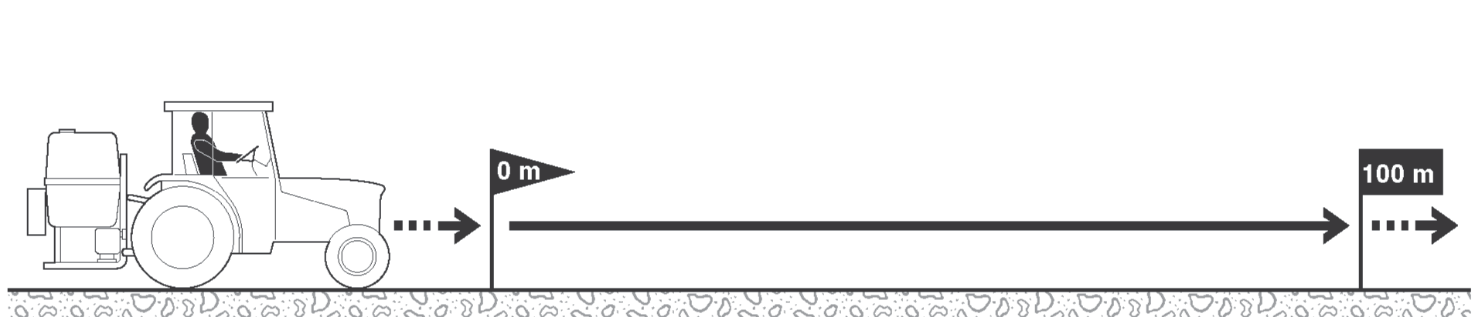

Na het instellen van de parameters voor het spuiten van het product is het nodig te controleren of de waarde van de verspoten hoeveelheid overeenkomt met die in de tabel.

Sproeitest van de spuitmond (l/min)

1 - Plaats een beker met schaalverdeling onder een spuitmond die op de standaarddruk gedurende precies 1 minuut schoon water spuit.

2 - Controleer of de hoeveelheid in de beker overeenkomt met de in de verdelingstabel aangegeven waarde.

3 - Herhaal deze procedure voor drie of vier spuitmonden.

Sproeitest - liters per hectare (l/ha)

Dit wordt gecontroleerd met een sproeitest met schoon water over een traject van 100 m, als volgt:

1 - Stel de waarden voor voorwaartse snelheid en werkdruk in (zie "Instellen spuitparameters" pagina 11).

2 - Vul de tank volledig.

3 - Spuit water met de boom uitgevouwen over de lengte van 100 m.

4 - Vul de tank bij en let goed op het aantal liters dat u bijvult.

5 - Controleer in de verdelingstabel of voor de 100 m-test de waarde die wordt vermeld in het vakje dat hoort bij de hoeveelheid te spuiten product (bijv. 200 l/u) en de boomlengte (bijv. 10 m) overeenkomt met het aantal liters verbruikt water.

2330111.fm

Meting met "spuitmondtester" (op aanvraag)

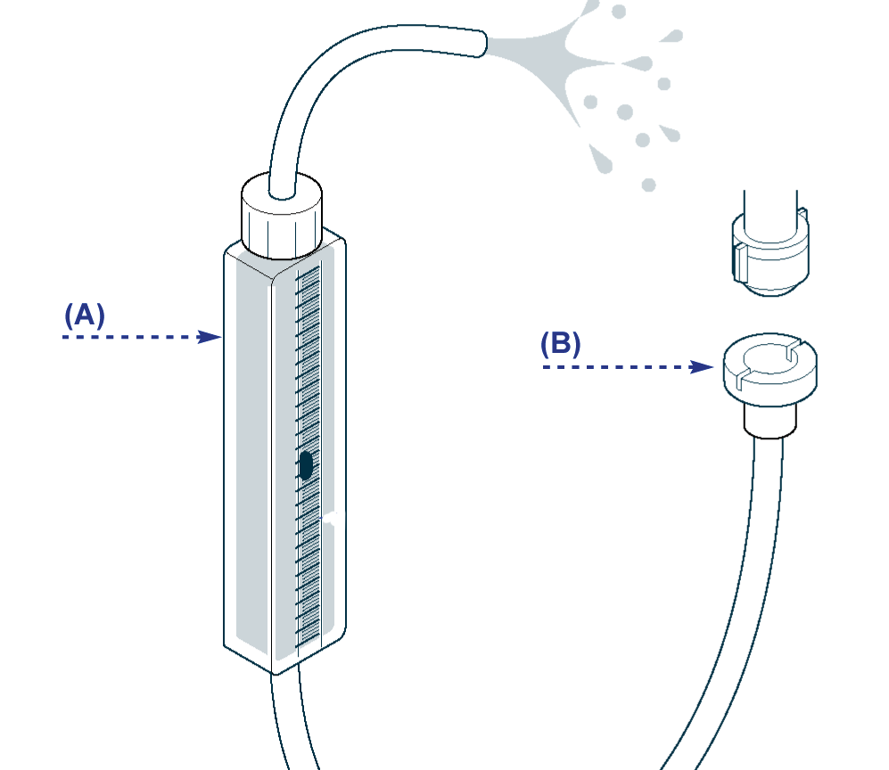

1 - Sluit de tester (A) via de adapter (B) aan op de centrale spuitmond van iedere boomsectie.

2 - Lees de hoeveelheid in l/min af op de schaalverdeling.

3 - Controleer in de verdelingstabel of voor de 100 m-test de waarde die wordt vermeld overeenkomt met het aantal liters verbruikt water.

Tabel voor sproeitest uitgevoerd over 100 m

|  |  |  |  |  |  |  |  |  |  |  |  |  |  |
| --- | --- | --- | --- | --- | --- | --- | --- | --- | --- | --- | --- | --- | --- |
| Hoeveelheid te spuiten product in l/ha | Boomlengte (m) | | | | | | | | | | | | Liters/100 m |
| 6 | 8 | 10 | 12 | 12,5 | 14 | 15 | 16 | 18 | 20 | 21 | 24 |
| 100 6 | | 8 | 10 | 12 | 12,5 | 14 | 15 | 16 | 18 | 20 | 21 | 24 |
| 150 9 | | 12 | 15 | 18 | 18,5 | 21 | 22,5 | 24 | 27 | 30 | 31,5 | 36 |
| 200 12 | | 16 | 20 | 24 | 25 | 28 | 30 | 32 | 36 | 40 | 42 | 48 |
| 300 18 | | 24 | 30 | 36 | 37,5 | 42 | 45 | 48 | 54 | 60 | 63 | 72 |
| 400 24 | | 32 | 40 | 48 | 50 | 56 | 60 | 64 | 72 | 80 | 84 | 96 |
| 500 | 30 | 40 | 50 | 60 | 62,5 | 70 | 75 | 80 | 90 | 100 | 105 | 120 |
| 600 | 36 | 48 | 60 | 72 | 75 | 84 | 90 | 96 | 108 | 120 | 126 | 144 |

Hoeveelheid te spuiten product in l/ha

Als de test wordt uitgevoerd over een afstand van 500 m, worden nauwkeuriger resultaten verkregen, maar moet de

hoeveelheid water in de tabel met 5 worden

vermenigvuldigd.

Formule voor het controleren van de hoeveelheid verspoten vloeistof in liters per hectare (l/ha)

Verspoten hoeveelheid (l/ha) =

vloeistof per spuitmond (l/min) x constante waarde 600

onderlinge afstand spuitmonden (0,5 m) x snelheid km/u

Deze formule kan worden omgezet om de vereiste voorwaartse snelheid of de hoeveelheid vloeistof per spuitmond te berekenen.

Snelheid km/u =

vloeistof per spuitmond (l/min) x constante waarde 600

verspoten hoeveelheid (l/ha) x onderlinge afstand spuitmonden

2330111.fm

Vloeistof per spuitmond l/min =

verspoten hoeveelheid (l/ha) x onderlinge afstand spuitmonden x snelheid km/u

constante waarde 600

MENGEN VAN DE CHEMICALIËN

2330111.fm

Voorzichtig - waarschuwing

Het gebruik van producten die niet specifiek zijn toegestaan voor kruidachtige gewassen is niet toegestaan.

Lees de instructies en waarschuwingen over het gebruik van de chemicaliën die door de fabrikant zijn vermeld op de verpakking aandachtig.

Voordat u het product hanteert, moet u alle aanbevelingen opvolgen die tot doel hebben de gevaren en risico's van verontreiniging voor mensen, dieren en milieu te voorkomen.

In het bijzonder:

- Draag beschermende kleding om rechtstreeks contact met lichaamsdelen te voorkomen, vooral wanneer u wonden hebt.

- Draag persoonlijke beschermingsmiddelen zoals rubber handschoenen, halfgelaats-ademhalingsmasker, veiligheidsbril en helm om het hoofd, het gezicht en de handen te beschermen.

- Maak geen gebruik van persoonlijke beschermingsmiddelen die niet in perfecte staat zijn en controleer met name de staat van het filter van het halfgelaats-ademhalingsmasker.

- Houd chemicaliën buiten bereik van onbevoegden en ongekwalificeerde mensen (zoals kinderen en personen met geestelijke beperkingen).

- Leg in de volgende fasen van tevoren alle hulpmiddelen klaar voor de hantering van zowel product als mengsel: bereiden, vullen, legen, tank reinigen, spuiten, aanpassen, vervangen, fytosanitaire productwisseling, fytosanitaire producttoevoeging en onderhoud.

- Bereken de juiste hoeveelheid te bereiden mengsel voor de te bewerken oppervlakte en houd u aan de instructies

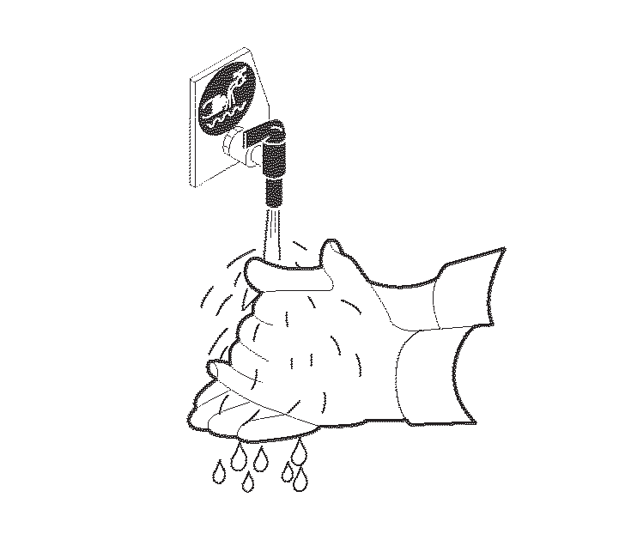

3320510542.TIF

van de fabrikant van het fytosanitaire product. Meng geen verschillende producten door elkaar.

- Als het chemische product of mengsel ongewild in aanraking komt met uw huid, moet u dit onmiddellijk met schoon water afspoelen. Als u zich onwel voelt na gebruik van het product, moet u onmiddellijk een arts raadplegen en hem of haar het etiket van het product tonen.

Voorzichtig - waarschuwing

Laat het gewasbeschermingsmiddel, het mengsel en andere vervuilende stoffen niet in het milieu terechtkomen. Verwijder deze stoffen conform de geldende plaatselijke regelgeving.

LANGERE PERIODEN VAN INACTIVITEIT

Voorzichtig - waarschuwing

Plaats de machine in een ruimte die is beschermd tegen weersinvloeden. Bescherm de machine tegen beschadiging en zorg ervoor dat uitsluitend de operators toegang tot de machine hebben. Zorg ervoor dat de opslagtemperatuur tussen 0 °C en 50 °C ligt.

1 - Voer het periodieke onderhoud uit

2 - Reinig het watersysteem grondig.

3 - Reinig de volledige uitrusting zorgvuldig.

4 - Leeg alle tanks en slangen zorgvuldig om te voorkomen dat componenten breken bij eventuele

zeer lage temperaturen (pomp, regeleenheid, filters, slangen, enz.).

5 - Koppel de leidingen los van de manometers en demonteer de filters. In het geval van zeer lage temperaturen giet u een mengsel van water en antivries in het spuitcircuit om de pomp en alle andere componenten die in aanraking komen met de vloeistof (bedieningeenheden, spuitmonden en filters) te beschermen te bevriezing.

6 - Breng een antiroestmiddel aan op alle ongeverfde delen;

7 - Smeer alle componenten die zijn voorzien van een smeernippel.

OPNIEUW IN GEBRUIK NEMEN

2330111.fm

Voordat de machine opnieuw in gebruik wordt genomen nadat deze voor langere tijd buiten gebruik is geweest, moeten de belangrijkste componenten nauwkeurig worden geïnspecteerd om te waarborgen dat ze in perfecte werkende staat zijn.

1 - Smeer alle componenten die zijn voorzien van een smeernippel (zie Boekje 4B,

"Schema van smeerpunten").

2 - Controleer de algehele toestand van de uitrusting.

3 - Controleer of de bedieningselementen in werkende staat zijn.

4 - Controleer of belangrijkste schroeven vast zijn aangedraaid.

5 - Controleer de doelmatigheid van alle veiligheidsvoorzieningen.

6 - Controleer en vervang versleten of beschadigde onderdelen.

7 - Controleer het oliepeil in de pomp en vul dit indien nodig aan.

8 - Controleer op vloeistoflekkages. Hiervoor giet u schoon water in de spuiteenheid en start u deze totdat de machine de maximale druk (10 - 12 bar) heeft bereikt. Draai indien nodig alle slangklemmen en slangverbindingen aan en vervang versleten onderdelen.

9 - Controleer of het aanzuigfilter en de binnenzijde van de tank schoon en vrij van resten zijn.

10- Controleer op juiste werking van de manometers, want de hoeveelheid verspoten product hangt af van de juiste druk in het circuit.

INFORMATIE OVER ONDERHOUD

ONDERHOUDSINSTRUCTIES

Alle onderhoudswerkzaamheden moeten, tenzij anders vermeld, worden uitgevoerd met uitgeschakelde motor en met de sleutel volledig uit het contactslot verwijderd. Het personeel dat de bevoegdheid heeft onderhoudswerkzaamheden uit te voeren moet alle voorzorgsmaatregelen nemen om de veiligheid van alle betrokken personen te waarborgen, conform de geldende regelgeving op het gebied van veiligheid op de werkplek. Vervang versleten componenten door de originele reserveonderdelen. Gebruik uitsluitend oliën en smeermiddelen die worden aanbevolen door de fabrikant. Hiermee wordt de veilige en juiste werking van de uitrusting gewaarborgd. Verontreinigende vloeistoffen, oude onderdelen, resten van stoffen en

afval van onderhoudswerkzaamheden moet op de juiste wijze worden verwijderd, conform de geldende wetgeving.

Belangrijk

Onderhoudswerkzaamheden mogen pas worden uitgevoerd nadat de binnen- en buitenzijden van het betreffende apparaat zijn gewassen om alle residuen van product te verwijderen. Deze residuen zijn zeer brandbaar, in het bijzonder bij laswerkzaamheden. Wanneer laswerkzaamheden nodig zijn, moeten de elektrische connector op de tractor en de elektrische bedieningselementen worden losgekoppeld.

TABEL ONDERHOUDSSCHEMA

|  |  |  |  |  |
| --- | --- | --- | --- | --- |
| Interval | Component | Type interventie | Handeling | Verwijzing |
| Iedere behandeling | Zuigleidingfilter | Reinigen |  | Zie Boekje 4B |
| Waterpeil systeemwas-  en handenwastank | Controleren waterpeil | Vullen vóór start nieuwe behandeling | Zie Boekje 4B |
| Iedere 4 legingen  van de tank | Persleidingfilter | Reinigen |  | Zie Boekje 4B |
| Iedere werkdag | De volledige uitrusting | Reinigen |  | Zie pagina 17 |
| Iedere 40 uur | De volledige uitrusting | Controleren | Schroeven controleren  en aandraaien |  |
| Controleren | Beschadigde geverfde  delen bijwerken |  |
| Controleren | Glijvlakken  controleren Indien nodig smeren |  |
| Iedere 6 jaar en  indien beschadigd | Hydraulische systeemleidingen | Vervangen |  |  |

ROUTINECONTROLES

Voer ieder maand (indien de uitrusting regelmatig wordt gebruikt) en aan het begin van ieder nieuw seizoen de volgende controles uit:

1 - Controleer de afdichtingen van alle componenten van het watersysteem terwijl dit onder maximale werkdruk staat.

2 - Controleer of het aanzuigsysteem op de juiste wijze werkt

(zuigslangen pomp en regeleenheid).

3 - Controleer of de apparaten die de productverdeling beïnvloeden op de juiste wijze werken (kilometerteller, spuitmonden, debietmeters en manometers).

Voer ieder jaar, of op de intervallen zoals deze zijn bepaald door de plaatselijke regelgeving, de volgende controles uit:

Voer een algemene inspectie van de uitrusting uit en neem met name contact op met het dichtstbijzijnde bevoegde centrum om het systeem voor productverdeling te laten controleren.

2330111.fm

REINIGEN VAN DE UITRUSTING

Voorzichtig - waarschuwing

De uitrusting moet na iedere werkdag grondig worden gereinigd. - Draag persoonlijke beschermingsmiddelen (rubber handschoenen, laarzen, veiligheidsbril, enz.) om ieder contact met het product te vermijden. Laat nooit chemische residuen op of in de uitrusting achter. Let er bijzonder goed op dat u geen chemische vloeistoffen in het riool, het oppervlaktewater en het grondwater terecht laat komen. Productverpakkingen moeten op de juiste wijze worden verwijderd, conform de geldende wet- en regelgeving. Houd het product en de residuen

buiten bereik van kinderen.

Ga als volgt te werk:

1 - Reinig het systeem en laat het residu weglopen.

2 - Was de mixer en de leidingen (zie Boekje "Mixer").

3 - Reinig het persleidingfilter dat op de regeleenheid van het watersysteem is geplaatst (indien gemonteerd).

4 - Reinig de buitenwanden van de tank met een hogedrukspuit.

Belangrijk

Richt de waterstraal niet op elektrische onderdelen om schade te voorkomen. Als de uitrusting een aanvullende schoonwatertank heeft, moet u dit systeem iedere keer

dat het spuiten langer dan 1 uur wordt onderbroken reinigen.

ONGEPLAND ONDERHOUD

Hoewel de uitrusting werd ontworpen en vervaardigd om te functioneren onder zeer barre weersomstandigheden, is het noodzakelijk na enkele jaren van gebruik het voorziene ongeplande onderhoud uit te voeren. Dit houdt de uitrusting in goede staat en waarborgt de veiligheid van de gebruikers.

Dit type werkzaamheden moet worden uitgevoerd door ervaren en gespecialiseerde vaklieden, in een goed uitgeruste werkplaats.

Voorzichtig - waarschuwing

Vóór alle ongeplande onderhoudswerkzaamheden moet de tank volledig worden geleegd, alle elektrische en elektronische apparatuur worden uitgeschakeld en de accu worden losgekoppeld. Voer geen laswerkzaamheden uit in de buurt van brandbare materialen en

elektrische en elektronische componenten.

REPARATIE POLYETHYLEENTANK

1 - Reinig het gebied van de breuk zorgvuldig.

2 - Snij met behulp van een afbreekmes op de plaats van de breuk een gleuf met een V-vormig profiel in de tankwand. De kanten van deze gleuf worden gebruikt om materiaal te smelten voor de reparatie.

3 - Leg de staaf op een kant van de gleuf en begin met verwarmen met een heteluchtpistool (temperatuur 400°C -

450°C), totdat de staaf begint te smelten. Voer deze procedure uit over de gehele lengte van de gleuf.

2330111.fm

4 - Om te waarborgen dat het materiaal perfect wordt gelijmd, moeten de kanten van de gleuf dichtbij de breuk eveneens een temperatuur nabij het smeltpunt bereiken. Om tijdens de reparatie gesmolten materiaal van de staaf te verwijderen draait u deze rond.

5 - Herhaal deze handelingen net zolang tot de V-vormige gleuf rondom de breuk volledig met nieuw materiaal is opgevuld.

2330111.fm

STORINGEN VERHELPEN

STORINGEN, OORZAKEN, OPLOSSINGEN

|  |  |  |
| --- | --- | --- |
| Storing | Oorzaak | Oplossing |
| Pomp zet regeleenheid niet onder druk. | Aanzuigfilter verstopt. | Demonteer filter en reinig patroon. |
| Onder druk staand filter van regeleenheid  gedeeltelijk verstopt. | Demonteer filter en reinig patroon. |
| Lucht wordt ingelaten in het inlaatcircuit van de pomp. | Controleer afdichtingen van koppelingen  van inlaatcircuit van de pomp. |
| Een of meer pompventielen dicht(en) niet  goed af. | Controleer ventielzittingen en reinig deze. |
| Versleten ventielen. | Vervang ventielen en indien nodig de  ventielzittingen. |
| De pomp zet de regeleenheid onder druk, maar de spuitmondsproeiing is niet constant. | Verstopte leidingfilters (indien gemonteerd). | Demonteer filters en reinig patronen. |
| Verstopte spuitmonden. | Demonteer spuitmonden en reinig deze (gebruik een zachte borstel). |
| Mogelijk verstopte leiding door vreemd materiaal. | Demonteer koppeling en controleer of  afdichtingen in hun zittingen zitten. Blaas lucht door de leidingen. |
| Mogelijk verstopping van PVC-persleidingen  doordat deze gebogen zijn. | Breng de leiding TERUG naar normale  buiging of vervang de leiding. |
| Het apparaat voor het vullen van de tank werkt niet. | Aanzuiging van lucht door slang voor vullen van de tank of driewegventiel (indien gemonteerd). | Controleer afdichtingen van slangkoppelingen  en driewegventiel en de slangklemmen. |
| Een of meer pompventielen dicht(en) niet  goed af. | Controleer ventielzittingen en reinig deze. |
| Aanwijzer van manometer van regeleenheid beweegt op grillige wijze. | Aanzuigfilter gedeeltelijk verstopt. | Demonteer filter en reinig patroon. |
| Aanzuiging lucht door pomp. | Controleer afdichting van inlaatcircuit en  slangklemmen. |
| Manometer defect. | Vervang manometer. |
| Binnenste leiding is plat. | Controleer druk van binnenste leiding (1/3  van werkdruk). |
| De pomp maakt veel geluid. | Er wordt lucht opgezogen. | Controleer afdichting van inlaatcircuit. |
| Veren van inlaat- en/of uitlaatventiel  beschadigd. | Vervang veren (zie handleiding pomp). |
| Olie van tankpomp is wit geworden of lekt naar buiten. | Een of meer membranen zijn gebroken. | Demonteer pomp en pompkoppen. Vervang  alle membranen na grondig reinigen van de pomp met stookolie of verdunner. Breng het oliepeil op niveau (zie handleiding pomp). |

INFORMATIE OVER HET VERVANGEN VAN ONDERDELEN

INSTRUCTIES OVER HET VERVANGEN VAN COMPONENTONDERDELEN

Schakel voordat u enige onderhoudswerkzaamheden uitvoert alle veiligheidsvoorzieningen in en overweeg of het noodzakelijk is de operator en het personeel in de buurt op de hoogte te stellen. Markeer met name de omliggende gebieden en voorkom dat iemand toegang kan zoeken tot enige voorziening die, indien ingeschakeld, kan leiden tot onverwachte gevaren voor de veiligheid van de uitrusting en de gezondheid van personen.

Gebruik uitsluitend originele onderdelen wanneer u versleten onderdelen vervangt. De fabrikant kan niet aansprakelijk

worden gesteld voor schade aan personen of componenten die voortvloeien uit het gebruik van niet-originele onderdelen of voor ongepland onderhoud dat zonder voorafgaande toestemming van de fabrikant de veiligheidsspecificaties van de uitrusting kan wijzigen.

Volg de instructies in de desbetreffende catalogus om reserveonderdelen te bestellen.

VERWIJDERING VAN DE UITRUSTING

2330111.fm

Deze handeling moet worden uitgevoerd door deskundige vaklieden, conform de wet- en regelgevingen voor veiligheid op de werkplek en afvalverwijdering. Laat geen gereedschappen onbeheerd achter in het werkgebied om letsel van operators en mensen in de buurt te voorkomen.

Voordat u de uitrusting verwijdert, moet u deze zorgvuldig reinigen door deze van binnen en van buiten te wassen.

Het afvoeren van het waswater in het milieu zonder voorzorgsmaatregelen is een milieudelict omdat dit de watervoerende lagen vervuilt.

Gooi producten die niet biologisch afbreekbaar zijn (smeermiddelen, oliën, accu's, enz.) en niet-ijzeren producten (schuim, PVC, harsen, enz.) niet bij het gewone afval. Deze producten dienen te worden verwijderd conform de milieuwetgeving.

Voordat u de producten aanbiedt aan bevoegd personeel (van inzamelpunten en afvalverwerkingsbedrijven), is het absoluut noodzakelijk dat u de producten in zones plaatst die zijn afgesloten voor onbevoegd personeel.

Gebruikte olie moet op de juiste wijze worden opgevangen en mag niet in het milieu terechtkomen. Volgens de huidige wet- en regelgeving is olie ingedeeld als gevaarlijk afval en moet als zodanig worden aangeboden bij speciale inzamelpunten.

Onderdelen die zijn gemaakt van plastic, aluminium en staal kunnen worden gerecycled, op voorwaarde dat ze worden aangeboden bij speciale recyclingbedrijven.

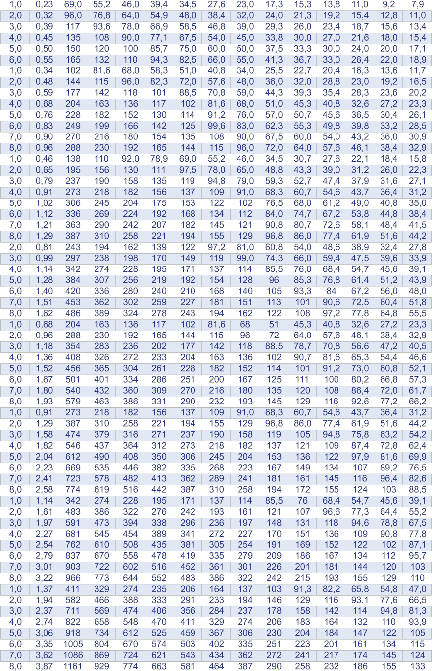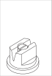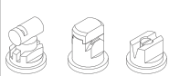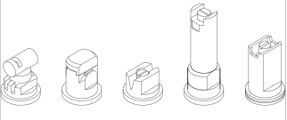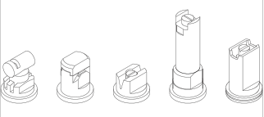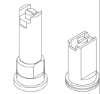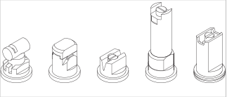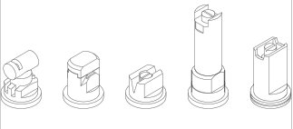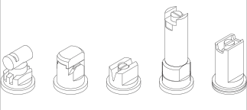

2330111.fm

SPUITMONDENTABEL

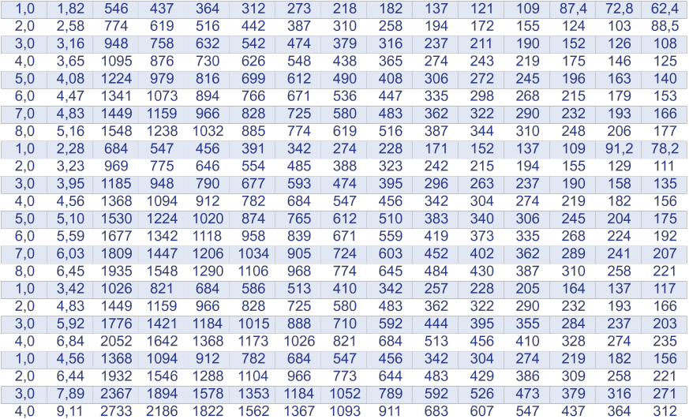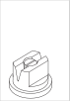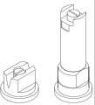

2330111.fm



2330111.fm

GEMONTEERDE EENHEID handleiding

|  |  |  |  |  |  |  |  |  |  |
| --- | --- | --- | --- | --- | --- | --- | --- | --- | --- |
| Serienummer | | | | | | | | | Editie 2  10/2008 |
|  |  |  |  |  |  |  |  |  |

INDEX

titel pag titel pag

TECHNISCHE INFORMATIE ......................... 2

Hoofdcomponenten ...................................2

Technische specificaties ..........................3

Veiligheidsvoorzieningen ............................3

Plaatsing gevarenpictogrammen ................4

INFORMATIE OVER HANTERING EN INSTALLATIE ................................................. 4

Transport ............................................4

Laden en lossen ...........................5

INFORMATIE OVER GEBRUIK ........................ 5

De uitrusting aan de tractor koppelen .......5

Anti-kantel beschermingsvoeten ...................6

Systeemschema's ....................................6

Diagram standaardwatersysteem met handmatige regeleenheid ............ 6

Diagram watersysteem met elektrische regeleenheid, mixer en systeemwaseenheid met

terugslagventiel ........................................... 7

Vullen van de tank .....................................8

Vullen met water door de bovenste gaten...8

Water toevoeren met tankvulslang

vanaf aanzuigfilter ....................................9

Vullen met water via tankvulslang ....10

Mengen van het product ..........................10

Mengen zonder mixer ...................................10

Mengen met pomp en mixer in het deksel ...11

Mengen met regeleenheid en mixer in

het deksel ....................................................11

Mengen met mixer ........................................ 11

Diagram standaardwatersysteem met

handmatige regeleenheid ...............................12

Diagram watersysteem met elektrische

regeleenheid, mixer en systeemwaseenheid met terugslagventiel.12

Spuiten ................................................13

Diagram standaardwatersysteem met handmatige regeleenheid .........................13

Diagram watersysteem met elektrische

regeleenheid, mixer en systeemwaseenheid met

terugslagventiel .........................................14

Systeem wassen en legen van

resterend volume .................................... 15

Bij standaardsysteem .................................15

INFORMATIE OVER HET VERVANGEN VAN ONDERDELEN 17

Reinigen van filters ....................................... 17

BELANGRIJKE OPMERKING OVER DE VEILIGHEID



De informatie in dit boekje betreft de functionele aspecten van de op de machine geïnstalleerde operatoreenheid. Vergeet echter niet dat voorzichtigheid van essentieel belang is. Het is daarom noodzakelijk dat

332.068

u de algemene veiligheidsaanwijzingen in Boekje 1 aandachtig leest om mensen te beschermen tegen gevaren. De veiligheid is ook in handen van alle operators die de machine bedienen.

TECHNISCHE INFORMATIE

HOOFDCOMPONENTEN

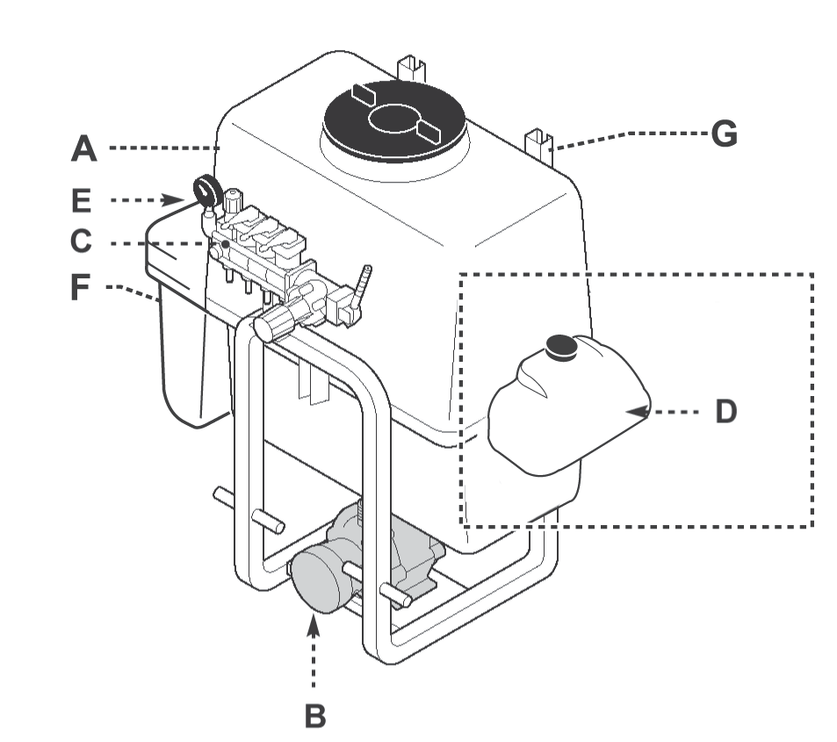

332.068

200 - 300 - 400

A) Tank voor gewasbeschermingsmiddel.

B) Pomp.

C) Regeleenheid water.

D) Schoonwatertank voor handwassen.

E) Manometer voor het meten van de werkdruk.

F) Schoonwatertank voor wassen van systeem.

G) Schuifgeleidingen voor heffen van bomen.

Informatie betreffende de componenten die niet in deze handleiding zijn opgenomen vindt u in de desbetreffende instructiehandleidingen. De informatie over de componenten die niet in deze handleiding is opgenomen vindt u in de desbetreffende instructiehandleidingen.

600 - 800 - 1000 - 1200

233004056

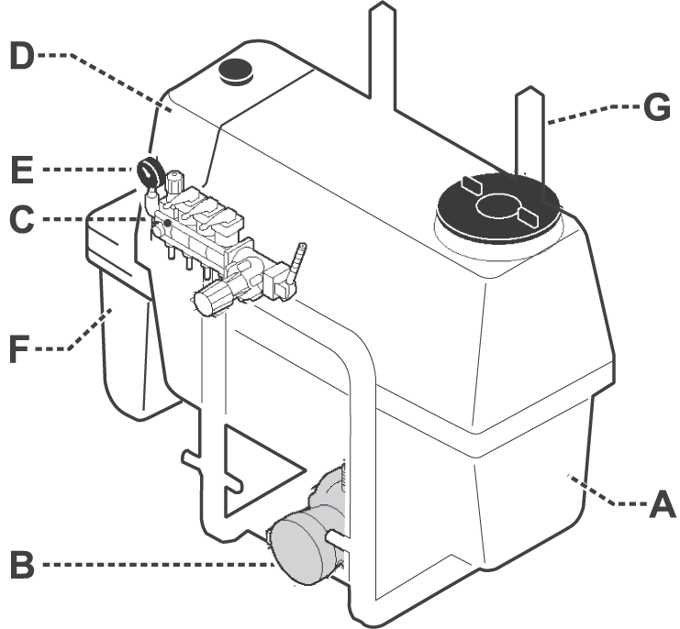

TECHNISCHE SPECIFICATIES

Modellen variëren naar gelang het type trekboom en de maat van de tank.

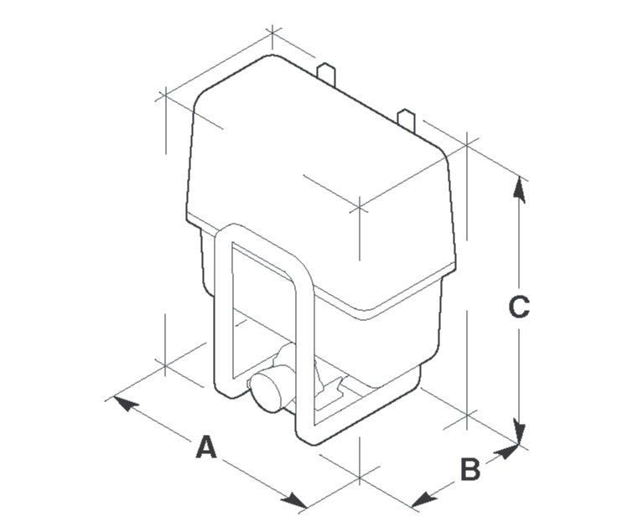

233004057.TIFF

|  |  |  |  |  |
| --- | --- | --- | --- | --- |
| Capaciteit (liters) | Maat (mm) | | | Gewicht (kg) |
| A | B | C |
| 200 | 1430 | 930 | 1500 | 96 |
| 300 | 1430 | 930 | 1500 | 99 |
| 400 | 1430 | 930 | 1500 | 110 |
| 600 | 1700 | 1040 | 1670 | 153 |
| 800 | 2200 | 1200 | 1870 | 230 |
| 1000 | 2200 | 1200 | 1870 | 235 |
| 1200 | 2200 | 1200 | 1870 | 240 |

Resterend volume

Het volume aan vloeistof dat niet op de juiste wijze kan worden verspreid (technisch residu) is niet groter dan 0,5% van het nominale volume plus 2 liter per meter boom.

VEILIGHEIDSVOORZIENINGEN

A) Afscherming cardanas: om te voorkomen dat lichaamsdelen worden gegrepen.

B) Anti-kantel beschermingsvoet spuitmachine: om te voorkomen

dat de spuitmachine kan kantelen wanneer deze wordt losgekoppeld van de tractor.

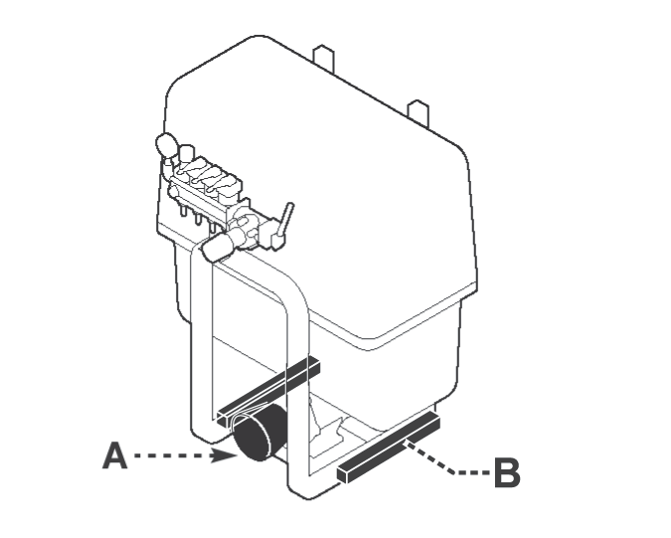

Voorzichtig - waarschuwing

Controleer dagelijks of alle veiligheidsvoorzieningen op de juiste wijze zijn geïnstalleerd en in werkende staat zijn.

233004057.TIFF

332.068

332.068

PLAATSING GEVARENPICTOGRAMMEN

In bovenstaande afbeelding worden de posities van alle gevarenpictogrammen weergegeven.

De betekenis ervan wordt uitgelegd in Boekje 1. Belangrijk

Zorg ervoor dat alle pictogrammen leesbaar blijven. Wanneer dat niet het geval is, reinigt of vervangt u het pictogram, waarbij u erop

let dat elk pictogram op de oorspronkelijke positie wordt aangebracht.

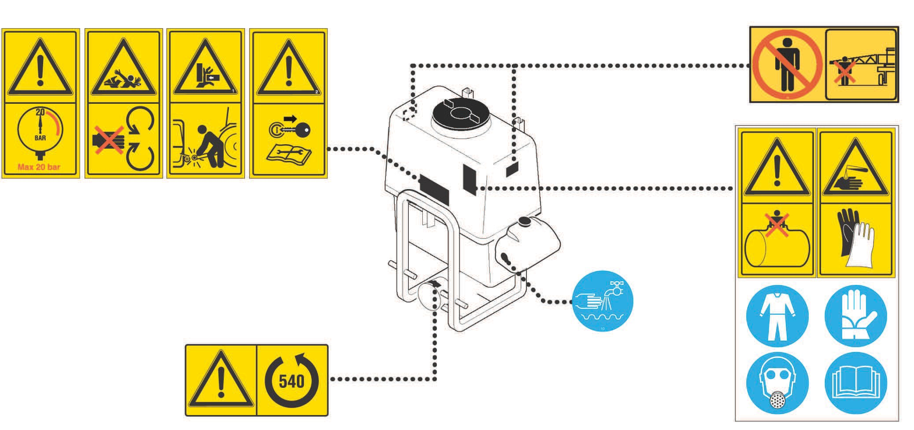

INFORMATIE OVER HANTERING EN INSTALLATIE

TRANSPORT

Het laden en transporteren kan op verschillende manieren worden uitgevoerd, afhankelijk van de bestemming. In alle gevallen moet de uitrusting niet worden ingepakt.

LADEN EN LOSSEN

Gevaar - waarschuwing

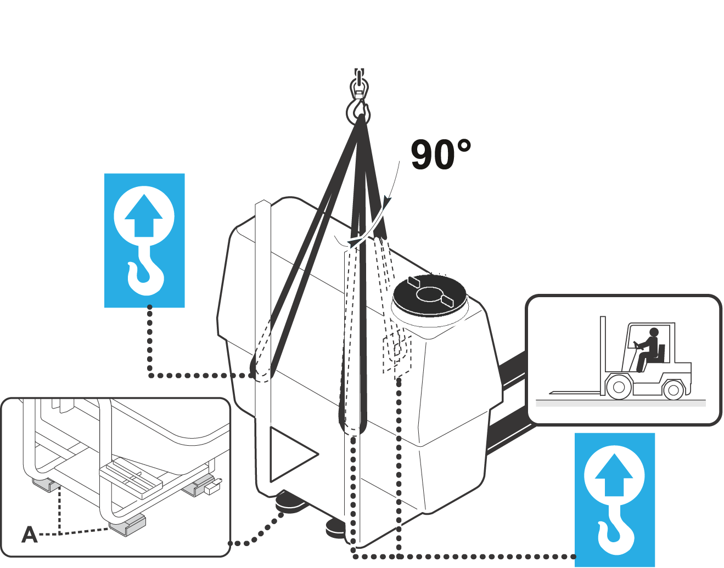

Het heffen en hanteren moet worden uitgevoerd met een lege tank en met geschikt materieel, door personeel dat gespecialiseerd is in dit soort handelingen.

1 - Bereid een hijshaak met voldoende capaciteit voor en koppel deze zoals getoond in onderstaande afbeelding.

2 - Hijs de uitrusting langzaam omhoog, verplaats deze voorzichtig en vermijdt dat deze gaat zwaaien.

3 - Laad de uitrusting op het voertuig en borg deze met behulp van touwen en blokken.

Belangrijk

Bij de modellen 800 - 1000 - 1200 steekt u de vorken van de vorkheftruck in de hefzadels (A).

INFORMATIE OVER GEBRUIK

DE UITRUSTING AAN DE TRACTOR KOPPELEN

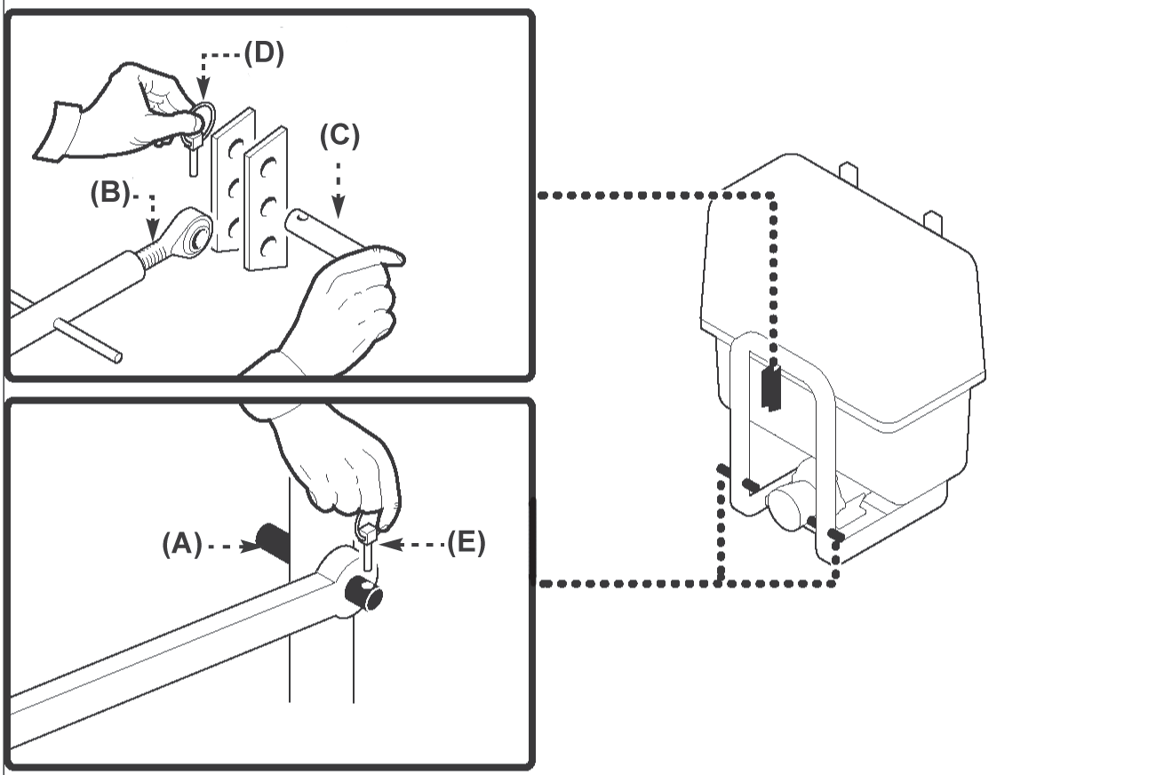

Ga als volgt te werk:

1 - Breng de armen van de hoogteregelaar van de tractor in één lijn met de pennen (A).

2 - Stop de motor, trek de handrem aan en verwijder de sleutel uit het contactslot;

3 - Bevestig de armen van de hoogteregelaar aan de pennen

(A) en bevestig de borgpen (E).

4 - Pas de lengte van de bovenste arm (B) aan en bevestig deze aan de uitrusting met pen (C) en borgpen (D).

Gevaar - Waarschuwing

Let erop dat de pennen en borgpennen

op de juiste wijze geplaatst zijn en controleer de staat ervan.

5 - Start de tractormotor en begin met heffen via het desbetreffende bedieningselement.

332.068

6 - Pas de lengte van de bovenste arm (B) aan totdat de uitrusting parallel met de grond is.

ANTI-KANTEL BESCHERMINGSVOETEN

De anti-kantel beschermingsvoeten (A) vergroten de stabiliteit van de spuitmachine wanneer deze niet aan de tractor is gekoppeld.

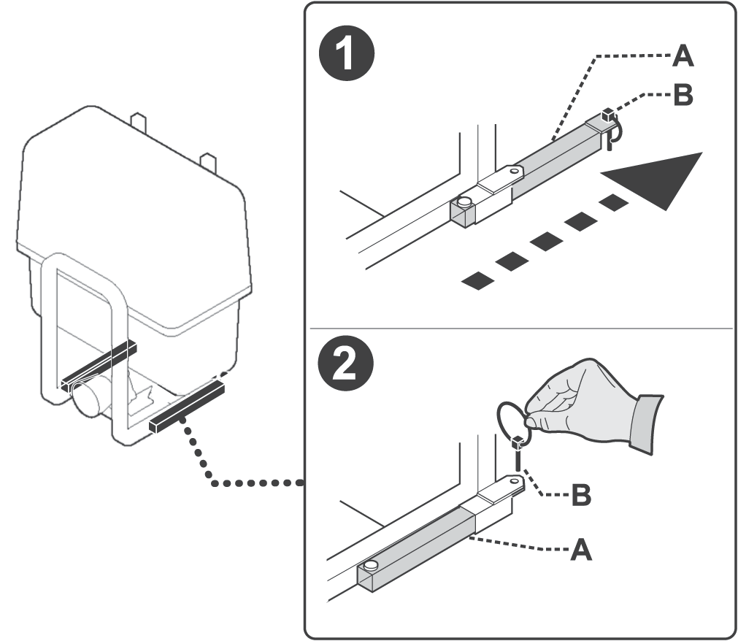

Stand 1 - stand van de anti-kantel beschermingsvoeten wanneer de uitrusting geparkeerd is.

Stand 2 - stand van de anti-kantel beschermingsvoeten wanneer de uitrusting in werking is.

- Verwijder de borgpennen (B) en plaats de voeten in de gewenste stand. Plaats de borgpennen terug.

SYSTEEMSCHEMA'S

Diagram standaardwatersysteem met handmatige regeleenheid

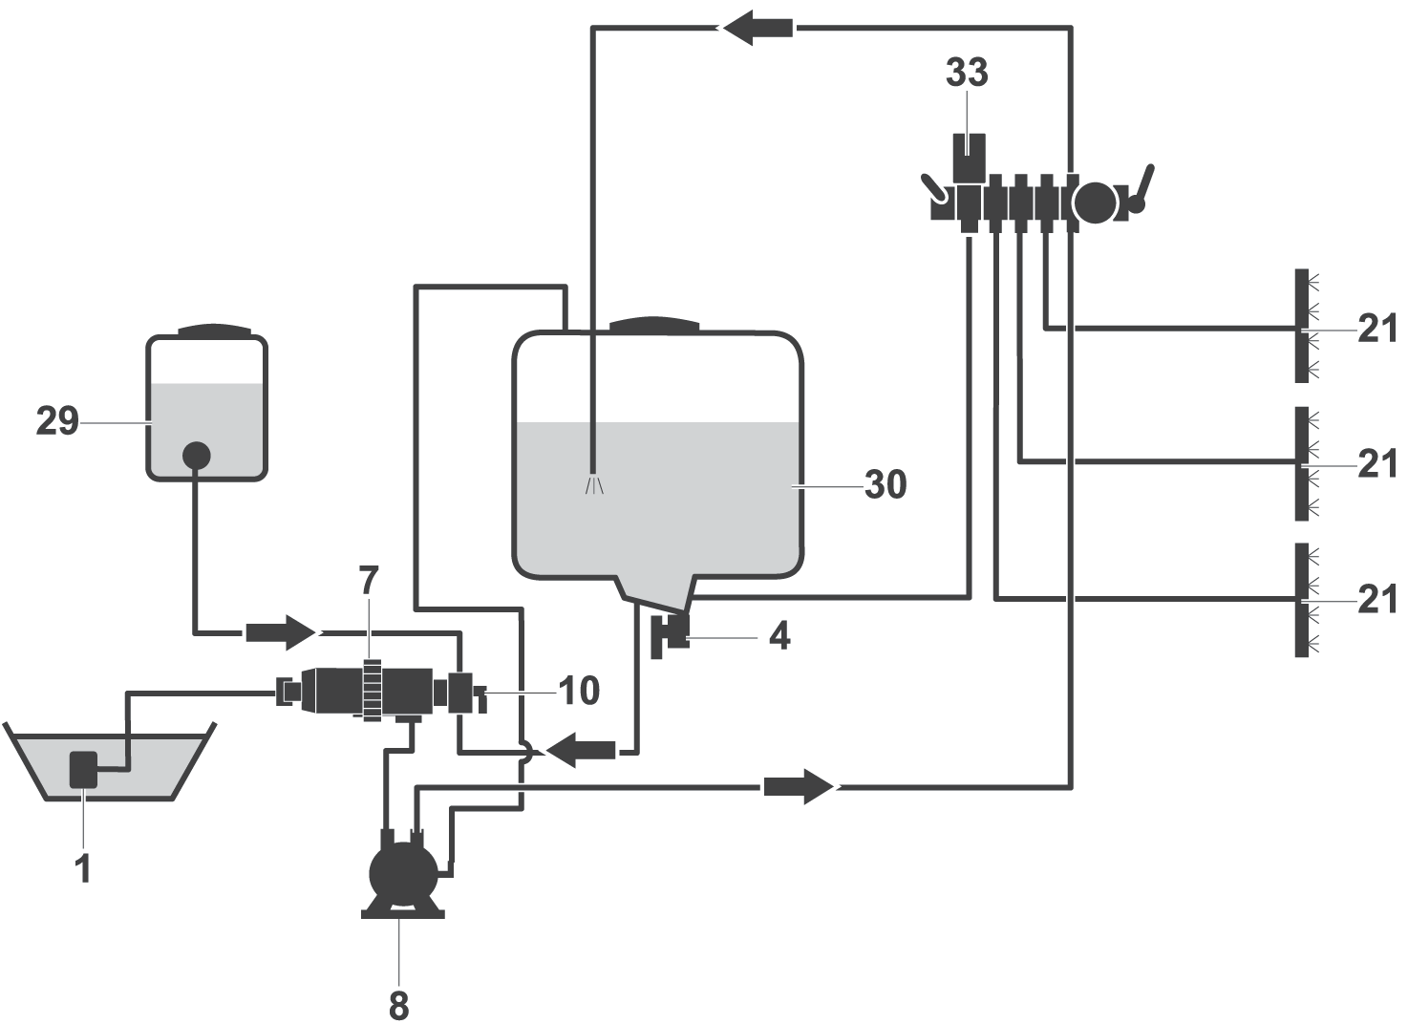

Legenda

1 - Aanzuigfilter (vullen)

4 - Ventiel voor legen van tank

7 - Aanzuigfilter

8 - Membraanpomp

332.068

10 - Driewegkogelafsluiter

21 - RVS-leidingen

29 - Schoonwatertank

30 - Producttank

33 - Regeleenheid

Diagram watersysteem met elektrische regeleenheid, mixer en systeemwaseenheid met terugslagventiel

Legenda

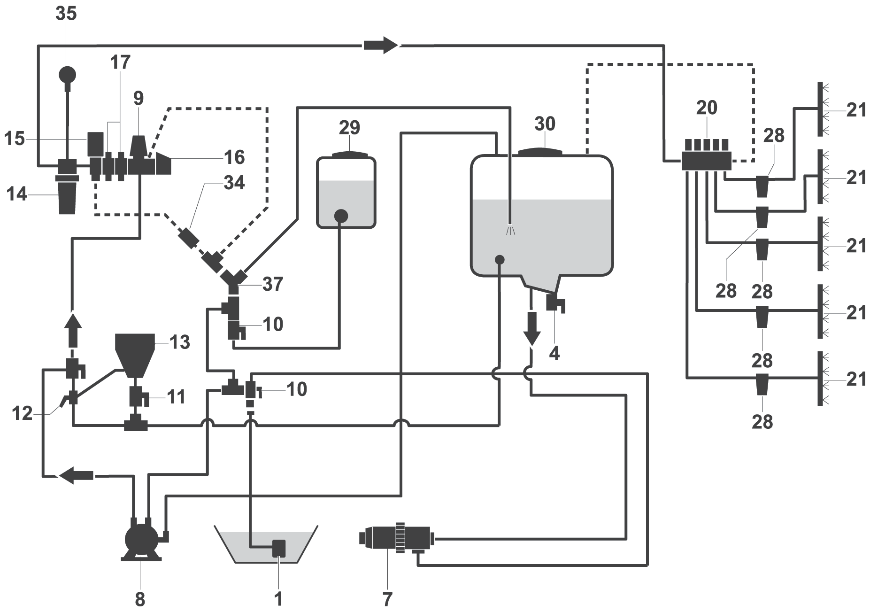

332.068

1 - Aanzuigfilter (vullen)

4 - Ventiel voor legen van tank

7 - Aanzuigfilter

8 - Membraanpomp

9 - Regelventiel maximumdruk

10 - Driewegkogelafsluiter

11 - Ventiel producttransport

12 - Met hendel bediend regelventiel voor tankwassing

13 - Mixer

14 - Leidingfilter regeleenheid

15 - Motor voor drukregeling

16 - Hoofdmotor

17 - Wasventiel binnenzijde tank

20 - Magneetkleppengroep

21 - RVS-leidingen

28 - Distributieleidingfilters

29 - Schoonwatertank

30 - Producttank

34 - Terugslagventiel

35 - Manometer

37 - Driewegventiel

VULLEN VAN DE TANK

De tank kan op verschillende manieren worden gevuld:

- Vullen met water door de bovenste gaten (pagina 8);

- Water toevoeren met tankvulslang vanaf aanzuigfilter (pagina 9);

- Vullen met water via tankvulslang (pagina 10);

Belangrijk

Let erop dat bij het vullen van de tank de handenwastank

(B) gevuld moet zijn met schoon water, dat indien nodig moet worden aangevuld.

VULLEN MET WATER DOOR DE BOVENSTE GATEN

Gebruik een externe waterbron of tank

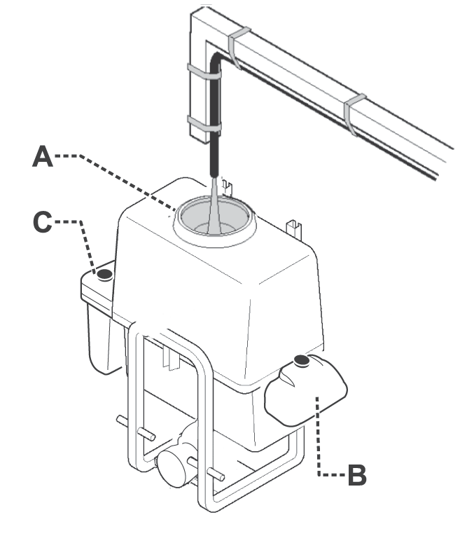

die boven het niveau van de vulgaten (A en C) ligt.

Vul de tank (B) met water om handen te wassen.

200 - 300 - 400

Belangrijk

Tankvulopening (B) moet zijn uitgerust met een korffilter

(maaswijdte 1 mm).

Belangrijk

332.068

Tank (B) worden gevuld met schoon water.

600 - 800 - 1000

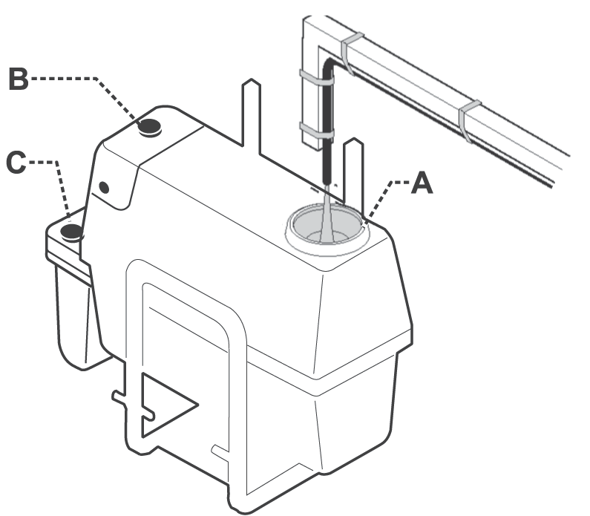

233001020.TIF

WATER TOEVOEREN MET TANKVULSLANG VANAF AANZUIGFILTER

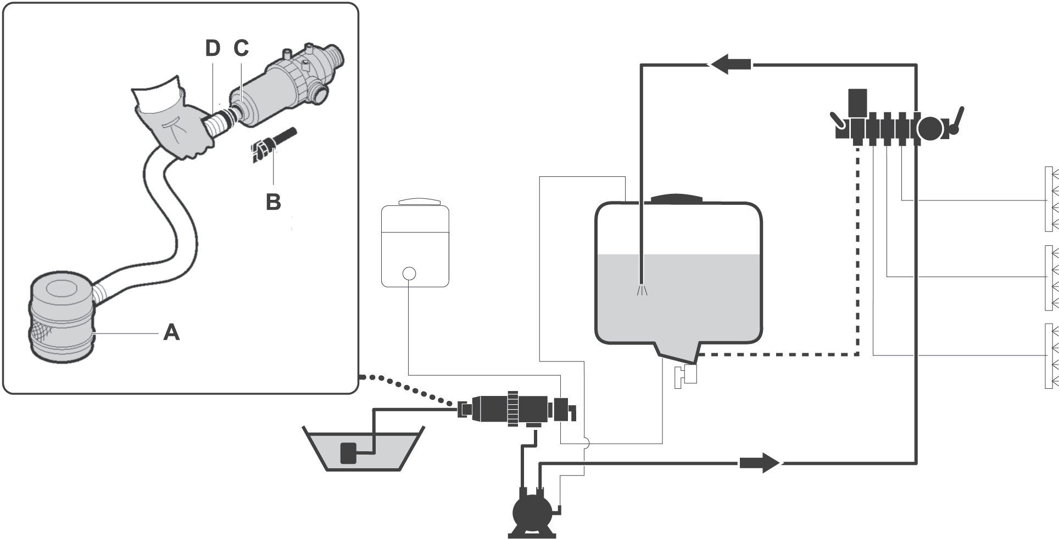

Voorzichtig - waarschuwing

Let erop dat geen enkel deel van de tankvulslang in contact komt met het gewasbeschermingsmiddel, zodat het water niet verontreinigd kan raken.

Ga als volgt te werk:

1 - Stop de motor, trek de handrem aan, verwijder de contactsleutel en houdt deze bij u, en verlaat de tractor.

2 - Dompel het zwevende filter (G) onder in de waterbron

(reservoir, externe tank, sloot, enz.).

3 - Verwijder dop (A) van het koppelstuk (C).

233001020.TIF

6 - Wanneer de handeling is voltooid, koppelt u slang (D) los en plaatst u dop (B) terug. De machine is klaar om te spuiten.

Belangrijk

Schroef de dop los door erop te drukken en de dop linksom te draaien.

4 - Koppel de tankvulslang (D) aan het koppelstuk

(C).

Start de tractor en schakel de krachtafnemer in om de tank te vullen, totdat de vereiste hoeveelheid water is bereikt.

5 - Ontkoppel de krachtafnemer, stop de motor en verwijder de contactsleutel.

332.068

VULLEN MET WATER VIA TANKVULSLANG

233001020.TIF

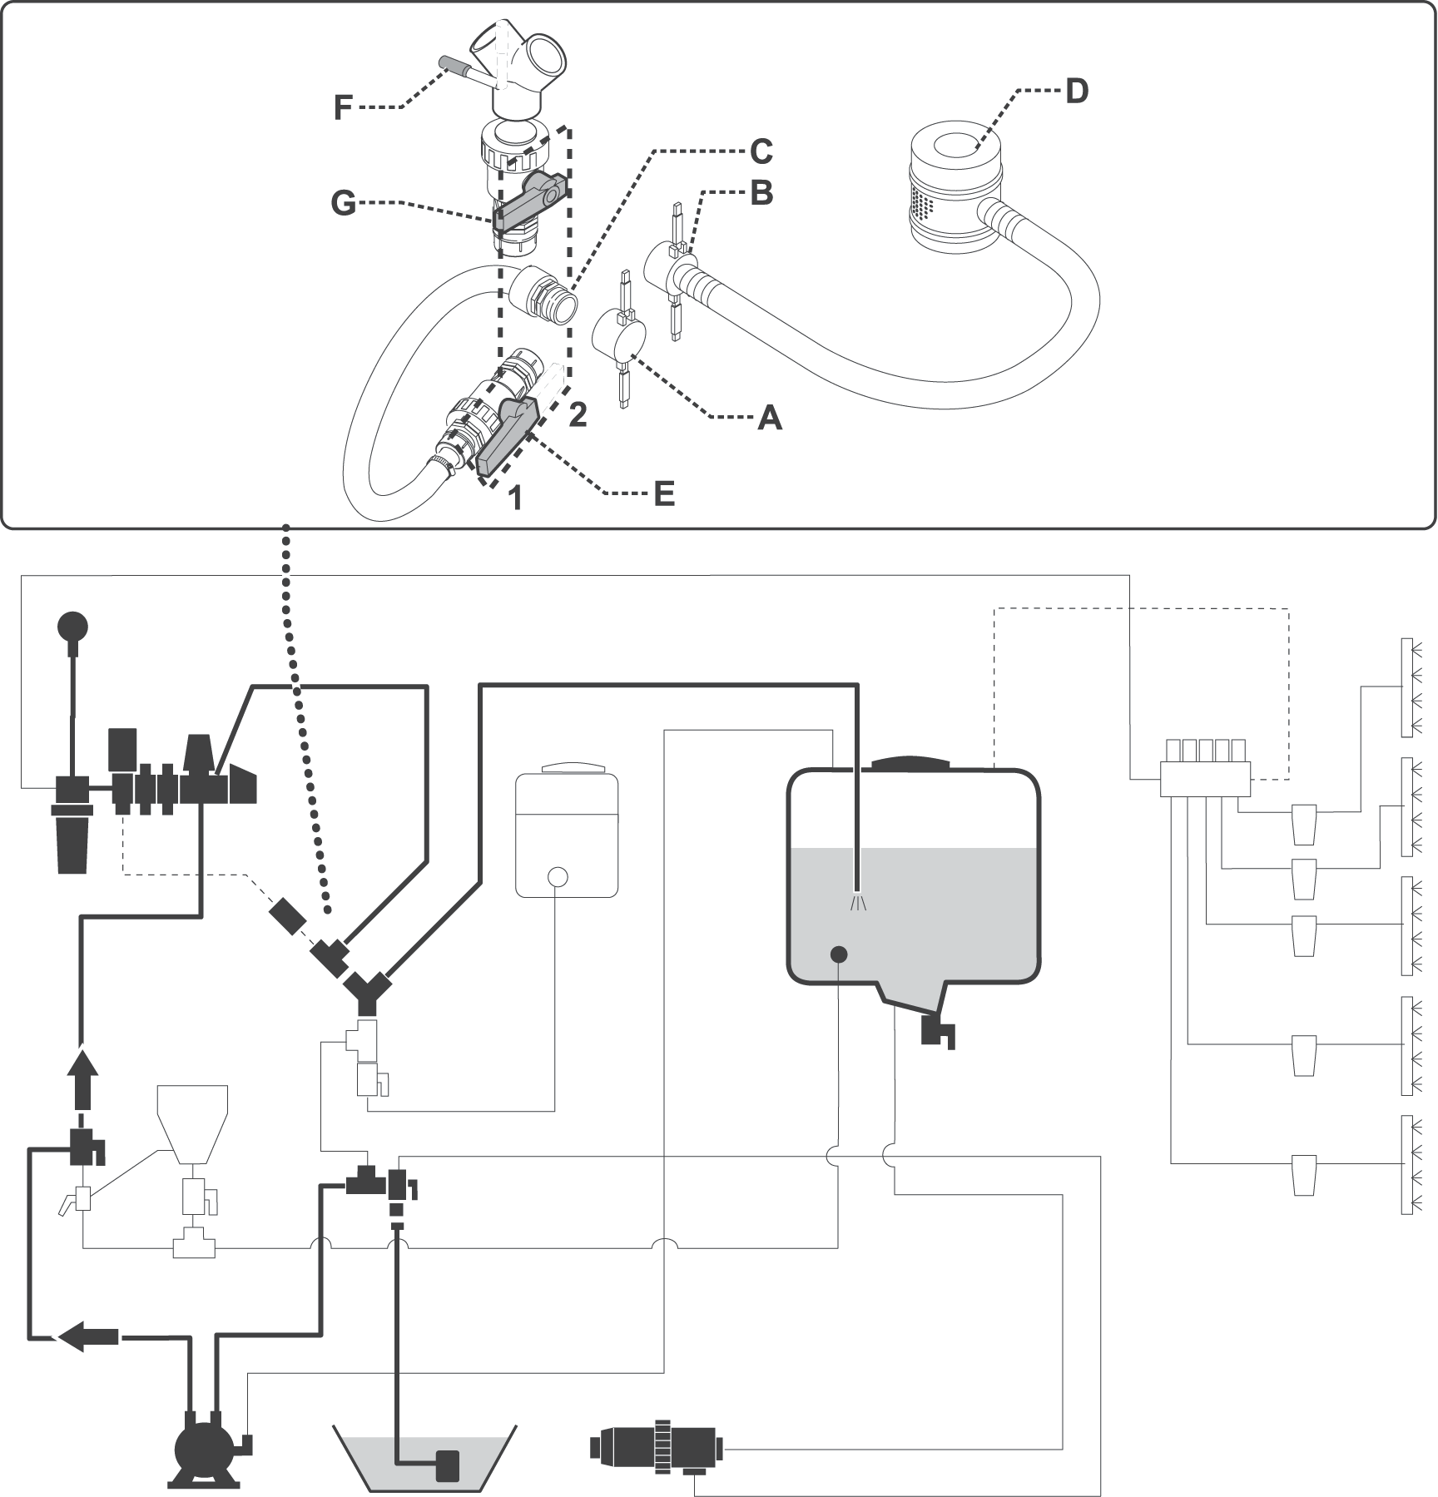

Voorzichtig - waarschuwing

Let erop dat geen enkel deel van de tankvulslang in contact komt met het gewasbeschermingsmiddel, zodat het water niet verontreinigd kan raken.

1 - Dompel het zwevende filter (G) onder in de waterbron

(reservoir, externe tank, sloot, enz.).

2 - Verwijder dop (A) van het koppelstuk (C).

3 - Koppel de tankvulslang (B) aan het koppelstuk (C).

4 - Zet de ventielhendels (E - F - G) in de weergegeven standen.

5 - Schakel de krachtafnemer in.

6 - Wanneer het vullen is voltooid, zet u hendel (E) terug op stand 2.

7 - Verlaag het toerental van de krachtafnemer.

332.068

8 - Vervolgens koppelt u slang (B) los en plaatst u dop (A) terug. De machine is klaar om te spuiten.

MENGEN VAN HET PRODUCT

Mengen zonder mixer

1 - Vul de tank met water totdat 1/2 tot 2/3 van het maximumniveau is bereikt (zie "Vullen van de tank").

2 - Voeg het antischuimadditief toe (indien vereist).

3 - Schakel de regeleenheid in (zie Boekje 6) en sluit alle boomsecties om het water in de tank om te roeren.

4 - Vul de tank met chemicaliën volgens de instructies.

5 - Vul de tank met water totdat het maximumniveau is bereikt (zie "Vullen van de tank").

6 - Schakel de regeleenheid uit als de handeling is voltooid.

Mengen met pomp en mixer in het deksel

1 - Vul de tank met water totdat 1/2 tot

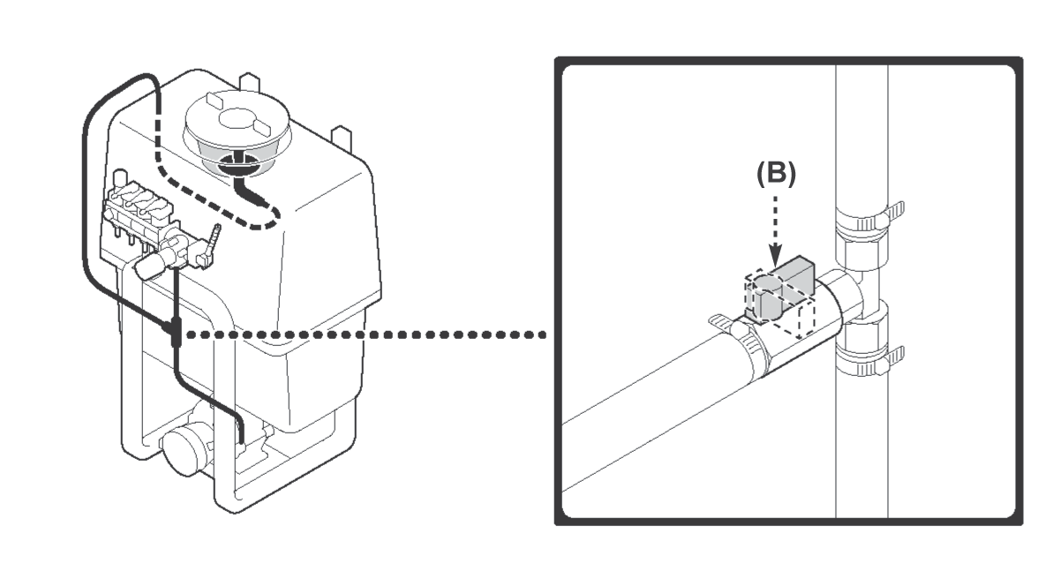

2/3 van het maximumniveau is bereikt (zie "Vullen van de tank").

2 - Voeg het antischuimadditief toe (indien vereist).

3 - Schakel de pomp in en draai ventiel (B) open om de mixer in het deksel in te schakelen (zie afbeelding).

4 - Vul de tank met chemicaliën volgens de instructies.

5 - Vul de tank met water totdat het maximumniveau is bereikt (zie "Vullen van de tank").

6 - Draai ventiel (B) dicht als de handeling is voltooid.

Mengen met regeleenheid en mixer in het deksel

1 - Vul de tank met water totdat 1/2 tot

2/3 van het maximumniveau is bereikt (zie "Vullen van de tank").

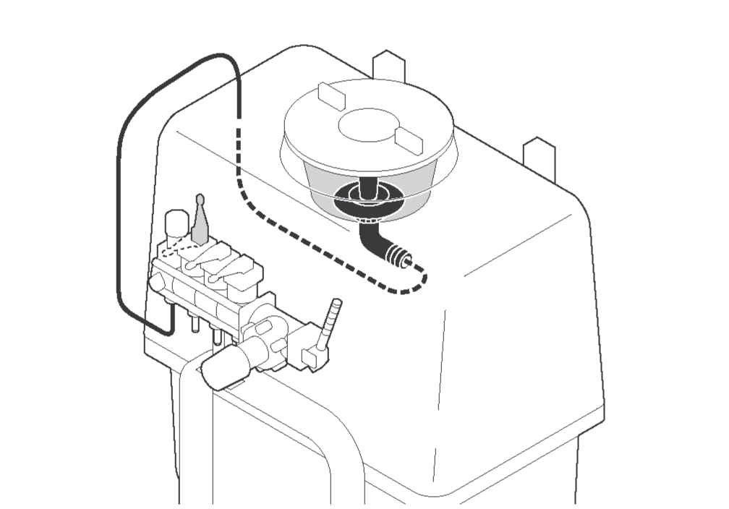

2 - Voeg het antischuimadditief toe (indien vereist).

3 - Schakel de regeleenheid in (zie Boekje 6) en sluit alle boomsecties om de mixer in het deksel in te schakelen (zie afbeelding).

4 - Vul de tank met chemicaliën volgens de instructies.

5 - Vul de tank met water totdat het maximumniveau is bereikt (zie "Vullen van de tank").

6 - Schakel de mixer uit als de handeling is voltooid.

Mengen met mixer

Volg onderstaande procedure om het product te mengen:

1 - Controleer of het systeem schoon is en vul de tank met het voor de behandeling benodigde water (zie pagina 9, "Water toevoeren met tankvulslang"). Wanneer er voldoende water in de tank is, gaat u verder met de volgende stap.

2 - Draai de kranen zoals aangegeven in de afbeelding.

3 - Schakel de pomp in.

332.068

233001020.TIF

233001020.TIF

4 - Voer de handelingen voor het bereiden en mengen van de chemicaliën uit (zie Boekje 5).

Diagram standaardwatersysteem met handmatige regeleenheid

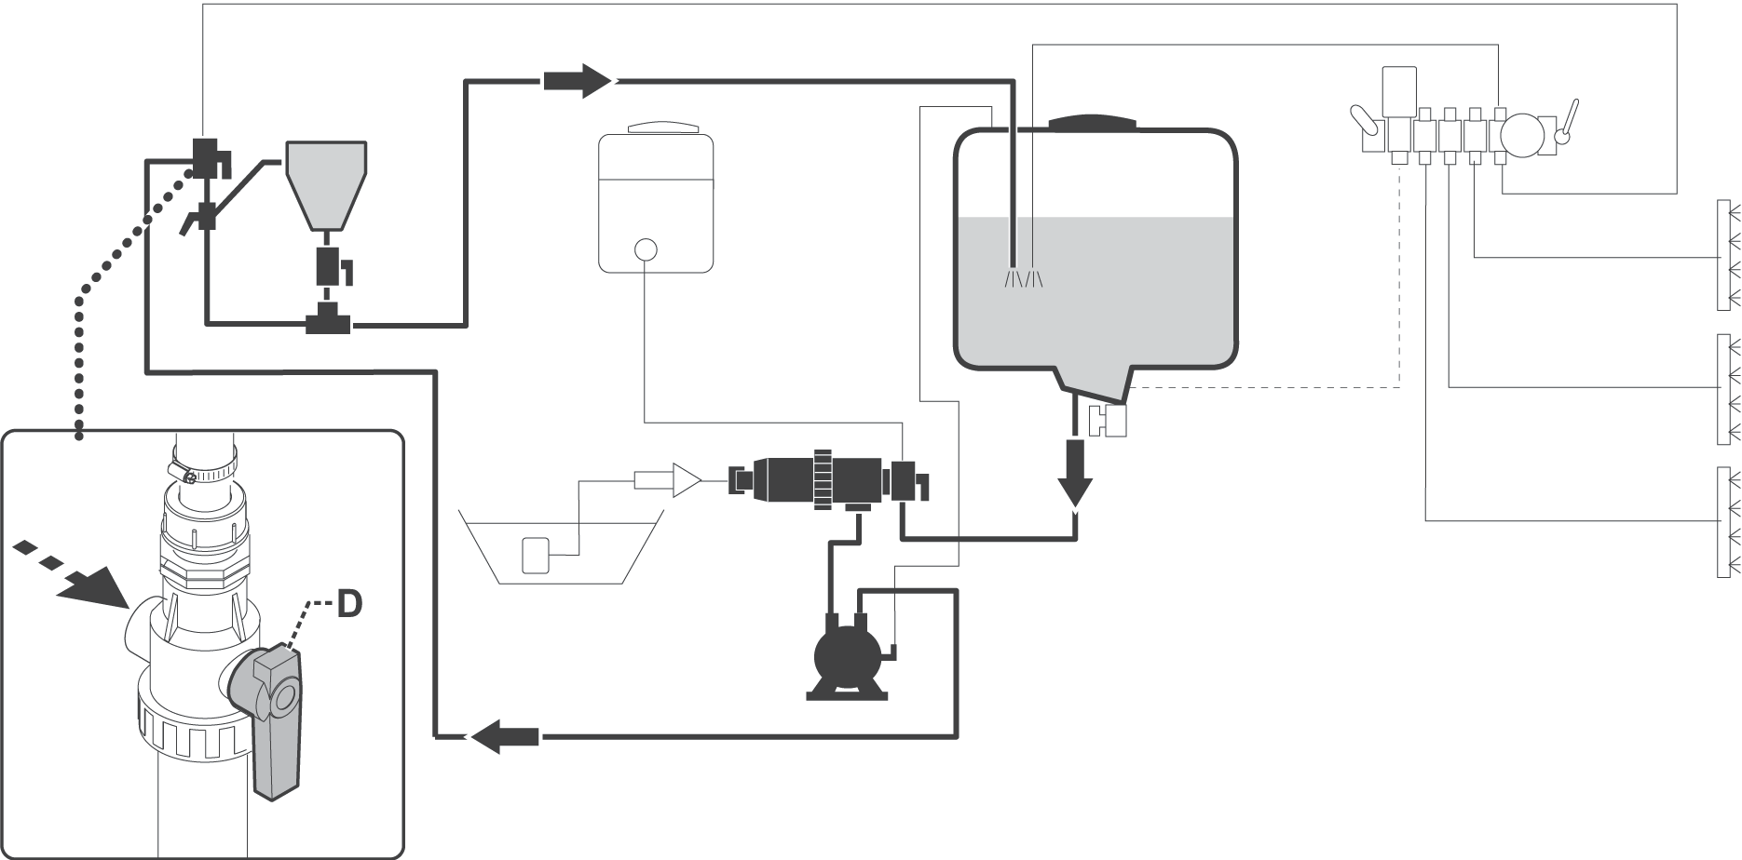

Diagram watersysteem met elektrische regeleenheid, mixer en systeemwaseenheid met terugslagventiel

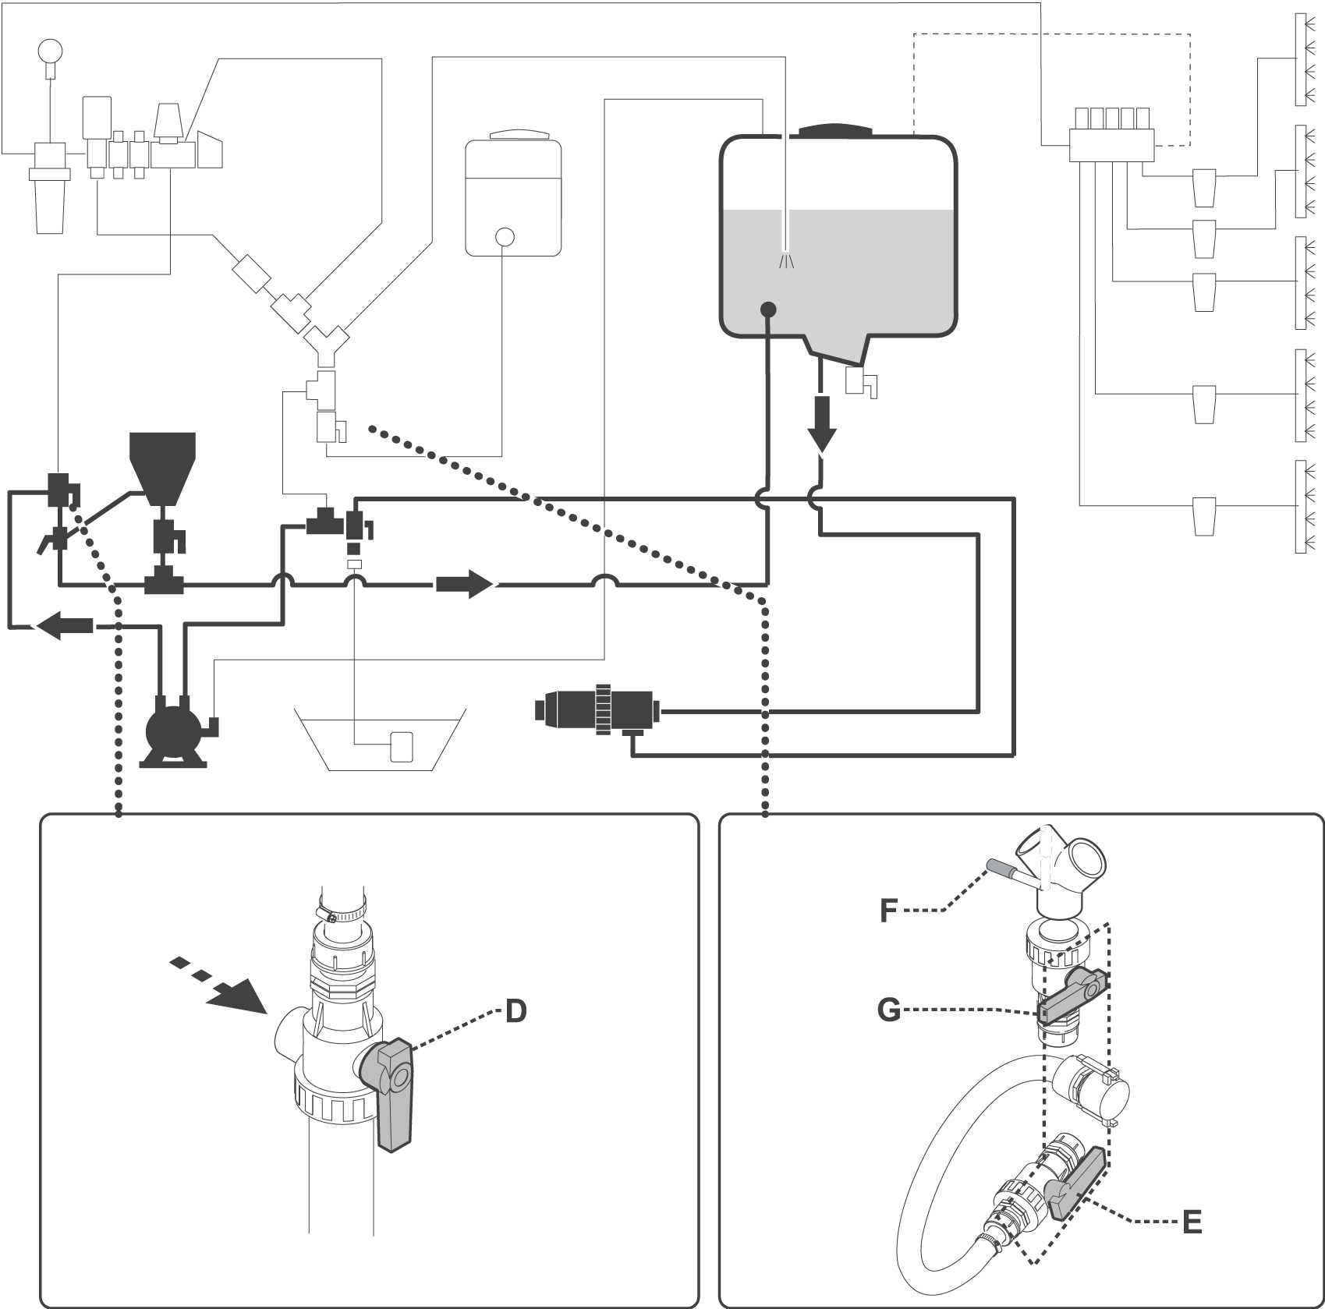

233001020.TIF

332.068

SPUITEN

Belangrijk

De omstandigheden van de omgeving en het veld in het gebied waar u wilt gaan spuiten moeten iedere keer dat u de uitrusting voorbereidt voor het spuiten opnieuw worden gecontroleerd.

Daarbij beoordeelt u de volgende vereisten.

- Controleer of er elektriciteitsleidingen (of hoogspanningsleidingen) aanwezig zijn en beoordeel het risico dat de spuitbomen daarmee in contact komen.

- Controleer de hellingshoek van het veld om de beste manieren om veilig te werken te beoordelen. Houd u altijd aan de maximaal toegestane hellingshoeken.

- Wanneer u bij het spuiten dwars over een aflopende helling rijdt, moet u de volgende instructies zeer nauwkeurig opvolgen:

Het uitklappen van de bomen: klap altijd de boom die heuvelopwaarts is als eerste uit en vervolgens de boom die heuvelafwaarts is.

Het inklappen van de bomen: klap altijd de boom die heuvelafwaarts is als eerste in en vervolgens de boom die heuvelopwaarts is.

- De boom die heuvelafwaarts is mag nooit als enige uitgeklapt zijn.

- Rijd met een gematigde voorwaartse snelheid (max. 8 - 10 km/u) om te voorkomen dat de bomen gaan zwaaien en om gelijkmatig te spuiten.

Diagram standaardwatersysteem met handmatige  
regeleenheid

- Voordat u begint met het bespuiten van een gebied, controleert u of er voldoende product in de tank is.

- Het is belangrijk om tijdens het spuiten op de hoogte te blijven van de weersverwachtingen. De windsnelheid mag niet hoger zijn dan 5 m/s.

Ga als volgt te werk om te spuiten:

1 - Zet de ventielen (A) of (F - G - E) in de standen zoals getoond in de afbeelding.

2 - Koppel de krachtafnemer van de tractor (max. 540 tpm).

3 - Klap de spuitbomen uit.

4 - Selecteer de boomsecties die overeenkomen met het te bespuiten gebied.

5 - Draai de hendels van de kranen (G) op de waterregeleenheid open om de boom te voeden en start de tractor.

Belangrijk

Als het winderig is (zelfs bij minder dan de max. 5 m/s), houdt u de boom laag om drift van het product te voorkomen en de druppelgrootte groter te maken.

Gevaar - Waarschuwing

Voorkom dat buitenstaanders het werkgebied van de machine kunnen benaderen wanneer deze in gebruik is. Stop indien nodig onmiddellijk met spuiten en breng de mensen buiten het gevarengebied.

233001020.TIF

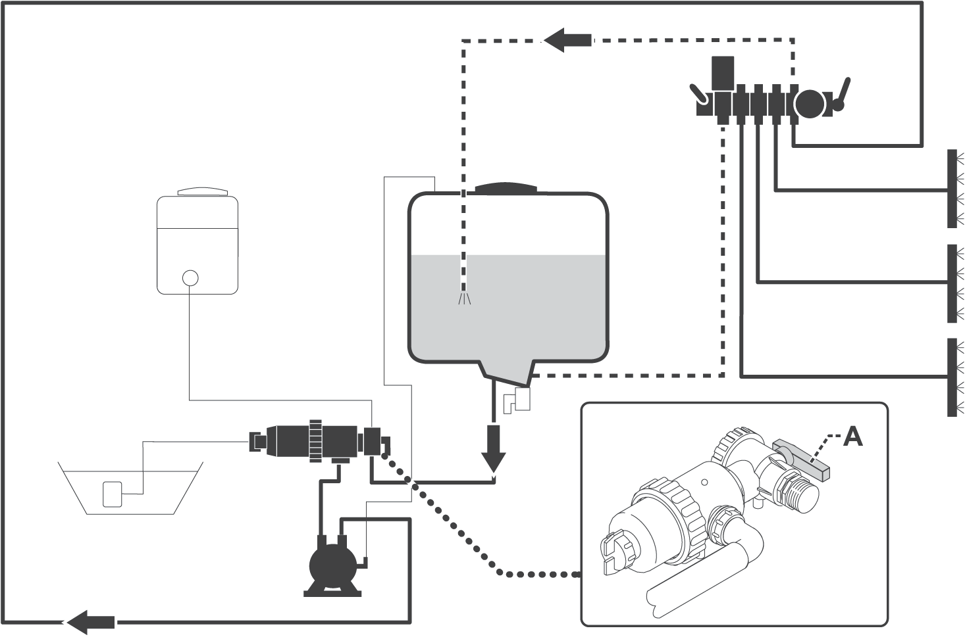

332.068

332.068

Diagram watersysteem met elektrische regeleenheid, mixer en systeemwaseenheid met terugslagventiel

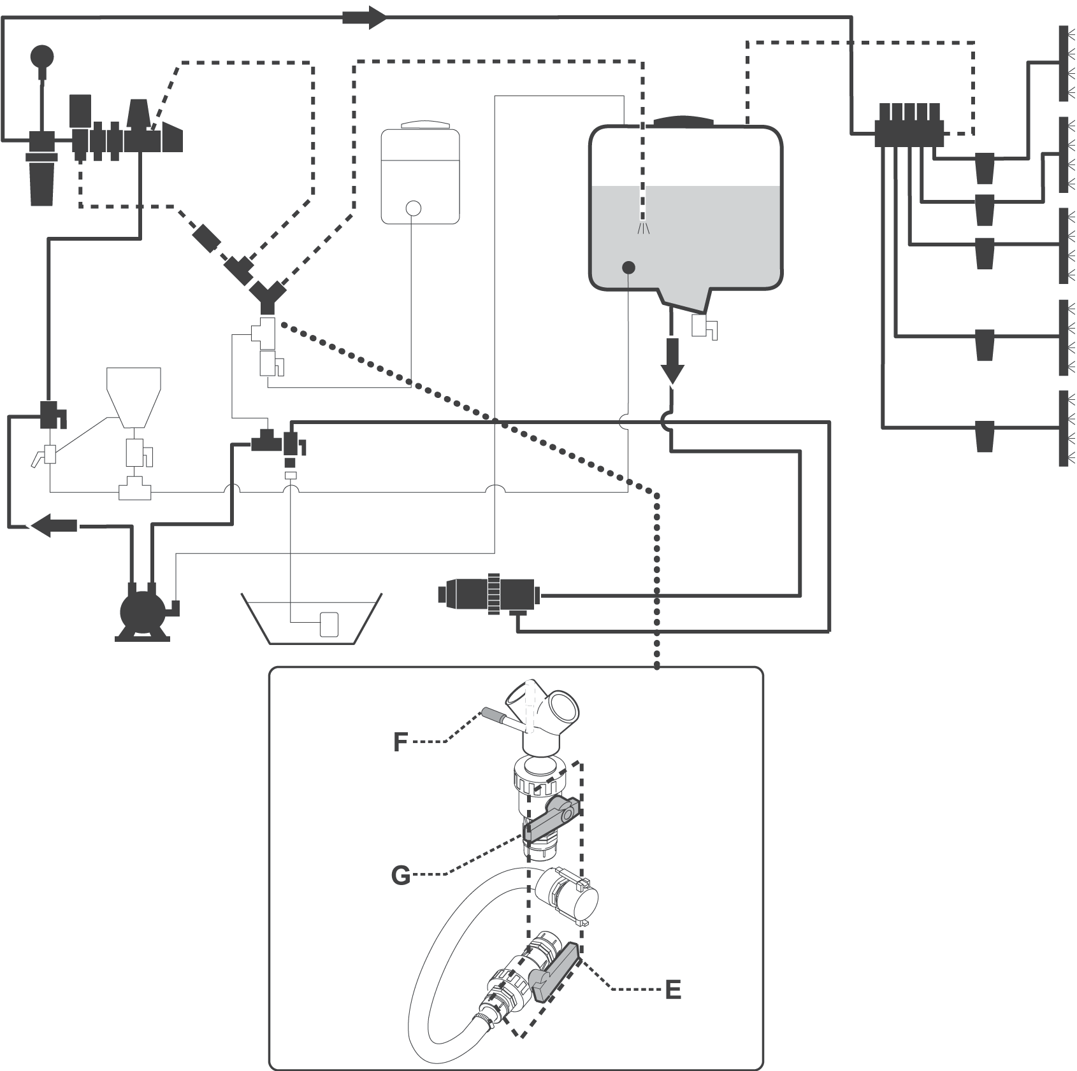

233001020.TIF

SYSTEEM WASSEN EN LEGEN VAN RESTEREND VOLUME

Voorzichtig - waarschuwing

Vervuilende stoffen moeten op de juiste wijze worden verwijderd, conform de geldende wet- en regelgeving. Let er bijzonder goed op dat u geen gewasbeschermingsmiddelen in het riool, het oppervlaktewater en het grondwater terecht laat komen. Houd het product

buiten bereik van kinderen.

Belangrijk

Resterend volume is achtergebleven vloeistof die niet kan worden opgezogen en op de bodem van de tank blijft liggen.

Bij standaardsysteem

233001020.TIF

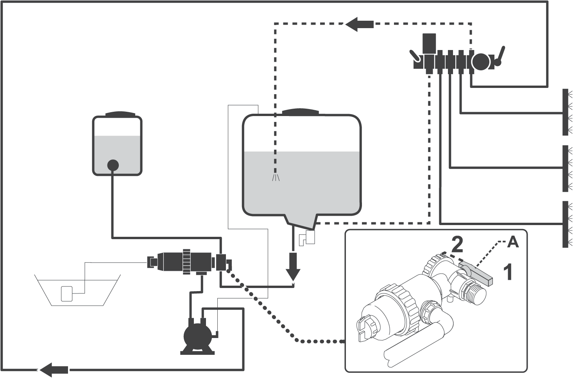

- Zet hendel (A) in stand 2.

- Schakel de krachtafnemer in en spuit alle vloeistof die kan worden opgezogen op de te behandelen oppervlakte.

- Verwijder het deksel van de tank en reinig de wanden met een hogedrukspuit.

- Zet hendel (A) in stand 1.

- Schakel de krachtafnemer in en spuit alle vloeistof die kan worden opgezogen op de te behandelen oppervlakte.

332.068

332.068

Met systeemwassing en terugslagventiel

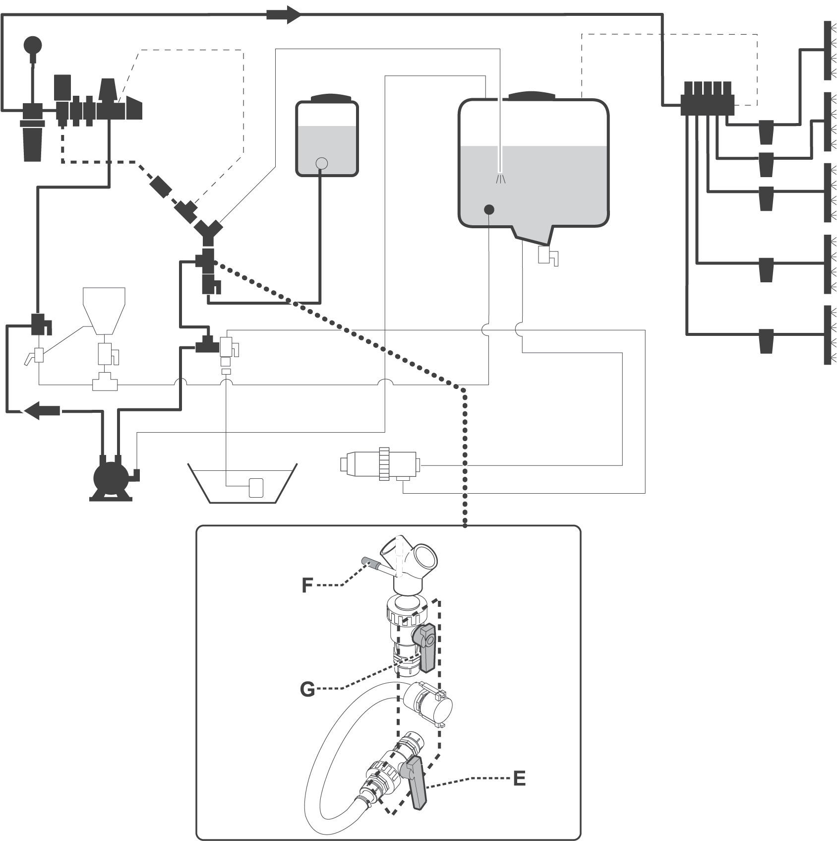

233001020.TIF

- Zet hendels (F - G - E) in de weergegeven standen.

- Schakel de krachtafnemer in en spuit alle vloeistof die kan worden opgezogen op de te behandelen oppervlakte.

- Schakel het tankwassysteem in (indien aanwezig).

- Indien geen tankwassysteem aanwezig:

- Schakel de krachtafnemer in en spuit alle vloeistof die kan worden opgezogen op de te behandelen oppervlakte.

- Verwijder het deksel van de tank en reinig de wanden met een hogedrukspuit.

332.068

- Plaats een opvangbak onder ventiel (B), verwijder dop (A) en open de hendel om resterende vloeistof weg te laten lopen.

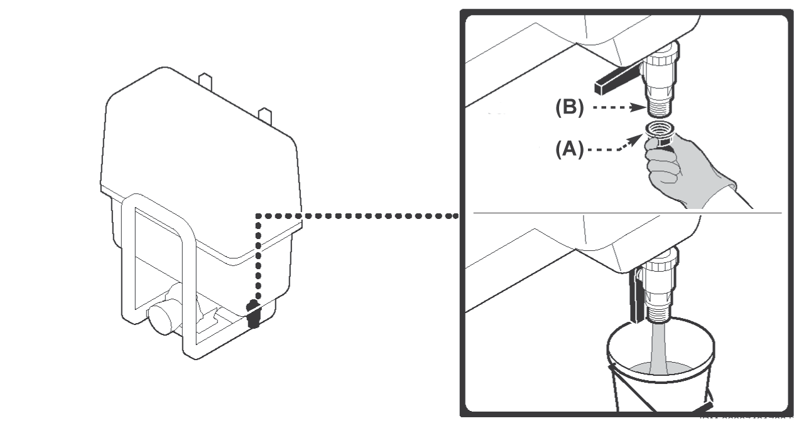

- Draai de hendel (B) weer dicht en plaats dop (A) terug.

233001020.TIF

INFORMATIE OVER HET VERVANGEN VAN ONDERDELEN

REINIGEN VAN FILTERS

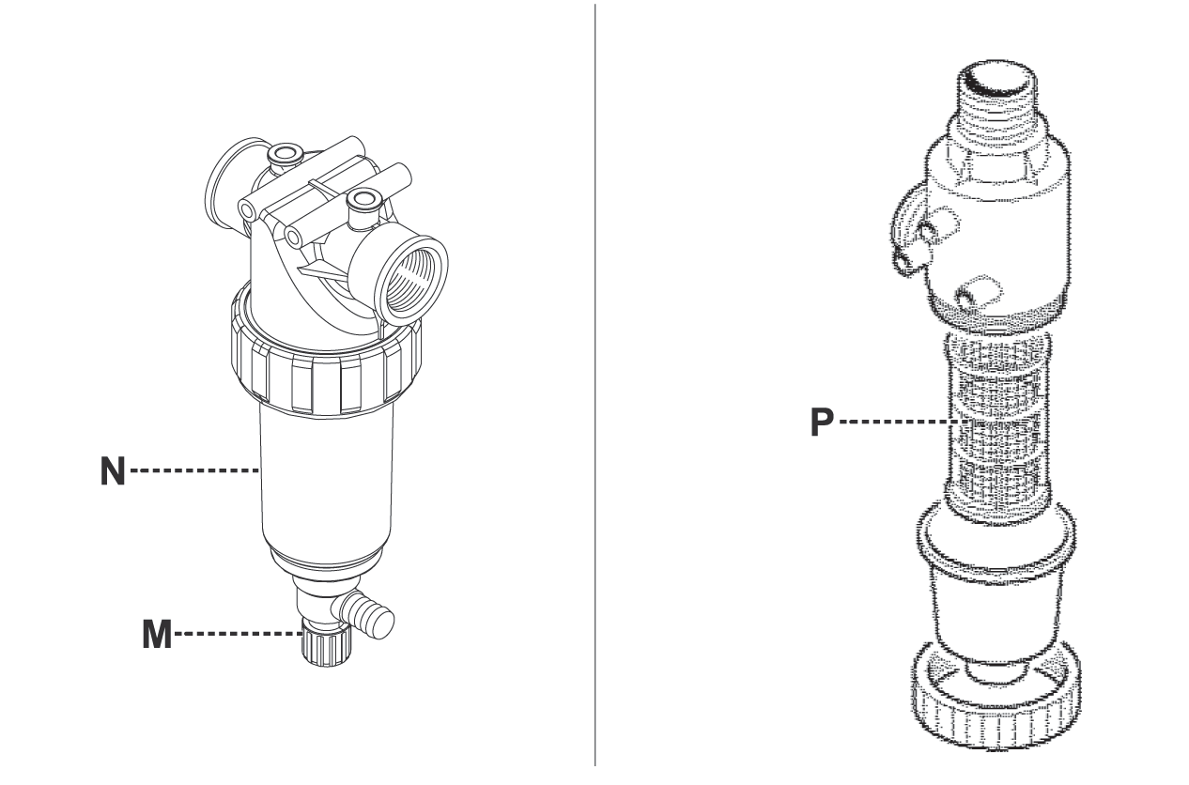

- Open ventiel (M) om filter (N) te reinigen.

- Verwijder inlaatfilter (P), maaswijdte

0,25 mm, en was dit met een hogedrukspuit.

- Verwijder de leidingfilters (zie Boekje 9) en was deze met een hogedrukspuit.

- Was de buitenzijde van de tanks en de gebieden die in contact zijn gekomen met het product met een hogedrukspuit.

332.068

**Spuitboom** **handleiding**

|  |  |  |  |  |  |  |  |  |  |
| --- | --- | --- | --- | --- | --- | --- | --- | --- | --- |
| Serienummer | | | | | | | | | Editie 2  **07 -2013** |
|  |  |  |  |  |  |  |  |  |

**INHOUD**

*titel* *pagina* *titel* *pagina*

**TECHNISCHE INFORMATIE ..................2**

Uitrusting algemene omschrijving ................2

Technische specificaties ...........................2

Diagram bij technische specificaties ...................2

Voorzieningen op aanvraag ........................2

Veiligheidsvoorzieningen .........................................3

Diagram veilige afstanden ................................3

Plaatsing typeplaatjes ......................4

Plaatsing gevarenpictogrammen ................4

**INFORMATIE OVER HANTERING** 

**EN INSTALLATIE..............................4**

Instructies voor het hanteren .....................4

Inpakken en uitpakken ............................4

Laden en transporteren ......................5

Hanteren en heffen ..................................5

Installatie-instructies ............................5

Installatie van gedemonteerde onderdelen .5

Installatie van de uitrusting .........................6

Installatie van de arm ..................................6

Installatie van het hydraulische systeem .....7

Hydraulisch systeem met 2 functies (met elektrische schakelaar en bedieningspaneel) ....8

Inklappen en uitklappen van de bomen ...............9

Hydraulisch systeem met 4 functies (met elektrische schakelaar en bedieningspaneel)...10

Inklappen en uitklappen van de bomen ............11

Hydraulisch systeem met 4 functies (met   
dubbel-effect-magneetkleppen) .............................12

Inklappen en uitklappen van de bomen .............13

Installatie van leidingfilters (indien vereist)

en spuitmonden ........................................14

Aantal spuitmonden op elke boomsectie ...15

Diagram met aantal spuitmonden per boomsectie 

(onderlinge afstand 500 mm) ..........................16

Installatie van waterslangen .....................16

Diagram 5-voudige watertoevoer ............18

Installatie van achterlichtenset ..................... 19

Installatie van de blokkeringszuiger (op aanvraag) ................................. 20

**INFORMATIE OVER AANPASSINGEN .... 21**

Instructies voor aanpassingen .................. 21

Aanpassing van de schuifschoenen voor

zwaaiing ..................................................... 21

Aanpassing van de automatische

blokkeervoorziening ................................. 21

Aanpassing van de boomuitlijning ................ 22

Aanpassing van ondersteuning ingeklapte bomen .......... 23

**INFORMATIE OVER GEBRUIK ............... 23**

Gebruik automatische blokkeervoorziening met zelfvlakstellend apparaat .. 23

Gebruik hydraulische blokkeervoorziening met zelfvlakstellend apparaat ... 24

Inklappen en uitklappen van de bomen ....... 25

Instelling van kanteling .......................... 25

Aanpassing hydraulische blokkeervoorziening ..... 26

**INFORMATIE OVER ONDERHOUD ...... 27**

Onderhoudsschema ................. 27

Schema van smeerpunten .................... 28

Spuitmonden reinigen ............................ 28

Langere perioden van inactiviteit ............ 29

**STORINGEN VERHELPEN ................... 29**

Storingen, oorzaken, oplossingen .................. 29

**INFORMATIE OVER HET VERVANGEN VAN ONDERDELEN ............................. 31**

Vervangen van veer en pen van eindsectiescharnier ................................ 31

Vervangen corrector Belleville-veren .. 32

Verwijdering van de uitrusting .................32

**BELANGRIJKE OPMERKING OVER DE VEILIGHEID**



De informatie in dit boekje betreft de functionele aspecten van de op de machine geïnstalleerde operatoreenheid. Vergeet echter niet dat voorzichtigheid van essentieel belang is.

2330102.fm

Het is daarom noodzakelijk dat u de algemene veiligheidsaanwijzingen in Boekje 1 aandachtig leest om mensen te beschermen tegen gevaren. De veiligheid is ook in handen van alle operators die de machine bedienen.

**TECHNISCHE INFORMATIE**

**UITRUSTING ALGEMENE OMSCHRIJVING**

De gemonteerde spuitboom, hierna uitrusting genoemd, is ontworpen en vervaardigd om te worden geïnstalleerd op een machine voor het spuiten van chemicaliën op bewerkte grond en/of het spuiten van andere producten.

De uitrusting moet worden geplaatst op een voorziening voor hoogteaanpassing en op een zelfvlakstellend apparaat,

deze perfect parallel met de grond blijft, zelfs op niet-egale velden.

De uitrusting bestaat uit verschillende boomsecties, die in- en uitgeklapt kunnen worden voor een grotere spuitbreedte en een kleinere transportbreedte.

**TECHNISCHE SPECIFICATIES**

|  |  |  |  |  |  |
| --- | --- | --- | --- | --- | --- |
| ***Breedte L (in m)*** | ***Afmetingen*** | | | ***(*) Gewicht***  ***(in kg)*** | ***Aant. spuitmonden***  ***(500 mm)*** |
| ***A mm*** | ***B mm*** | ***C mm*** |
| 12 | 2450 | 500 | 2420 | 290 | 24 |
| 12,5 | 2450 | 500 | 2420 | 292 | 25 |
| 15 | 2520 | 500 | 2900 | 315 | 30 |

(*) Boom met zelfvlakstellende apparaten met maximale configuratie.

**Diagram bij technische specificaties**

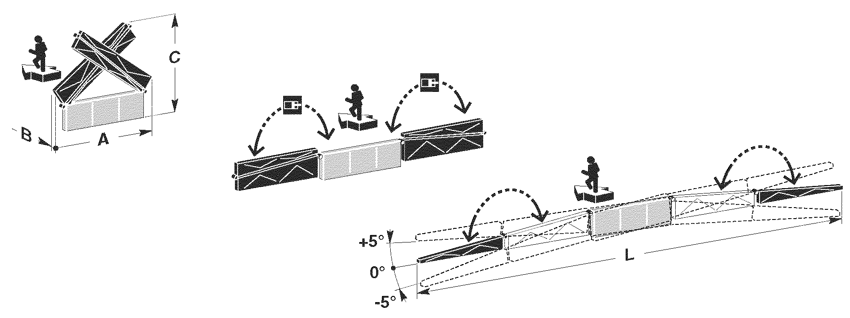

**Hydraulische aandrijving**

**233001001**

**VOORZIENINGEN OP AANVRAAG**

Geïntegreerde beschermingsset voor bescherming van de spuitmonden tegen schokken (grond, planten, enz.).

2330102.fm

Hydraulische blokkeervoorziening voor zelfvlakstellend apparaat, als alternatief voor de automatische blokkeervoorziening. Hiermee wordt het zwaaien van de uitrusting geblokkeerd.

**VEILIGHEIDSVOORZIENINGEN**

**Afsluiter (bij hydraulische kanteling):** hiermee kunnen bewegingen van de verschillende boomsecties tijdens gebruik en/of transport van de uitrusting worden gestopt en onverwachte bewegingen bij falen van de hydraulische slangen worden voorkomen.

**Geleed verlengstuk:** hiermee kan het uiteinde van het verlengstuk roteren om langs obstakels te kunnen rijden. Om langs het obstakel te kunnen rijden zonder de uitrusting te beschadigen, moet een afstand worden aangehouden die groter is dan de waarde **(D)** in de tabel.

**Diagram veilige afstanden**

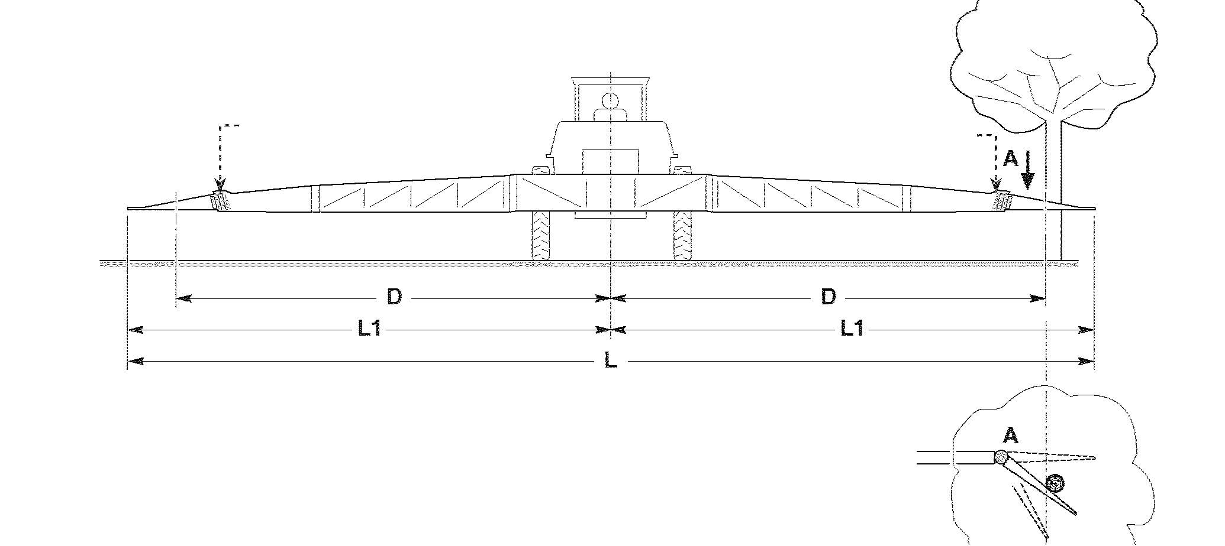

**Tabel veilige afstanden**

|  |  |  |
| --- | --- | --- |
| ***Breedte L (in m)*** | ***Breedte***  ***L1*** | ***Veilige afstand D*** |
| 12 | 6 | 5,4 |
| 12,5 | 6,25 | 5,63 |
| 15 | 7,5 | 6,8 |

geleed verlengstuk

geleed verlengstuk

**233001002**

**Blokkeervoorziening zelfvlakstellend apparaat (A):** blokkeert het zwaaien van de uitrusting in de volgende gevallen.

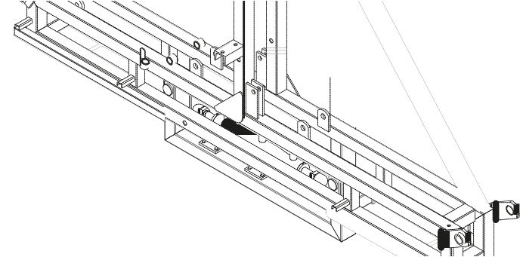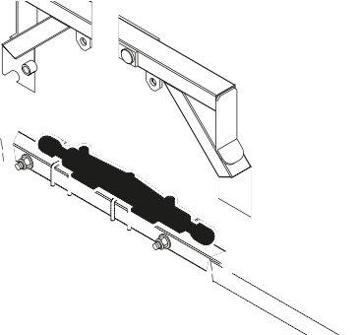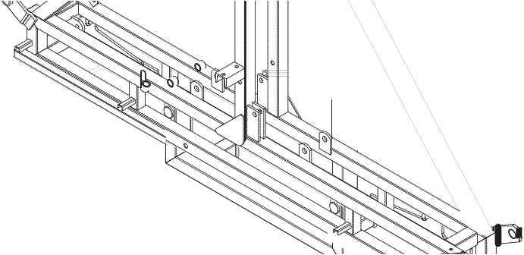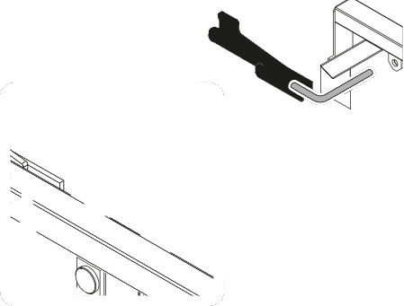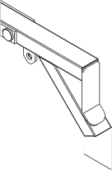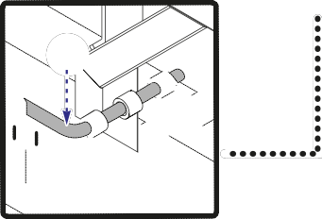

- Transport

- Inklappen en uitklappen van bomen

- Boom klapt in aan één zijde om een B

obstakel te vermijden

- Gebruik van de bomen met slechts één zijde uitgeklapt

- Langer durende stilstand of machine buiten gebruik

**Blokkeringspen (B) (alleen voor automatische blokkeervoorziening):** vergrendelt het zelfvlakstellend apparaat wanneer de uitrusting wordt vervoerd.

A

A

**HYDRAULISCHE BLOKKEERVOORZIENING**

A 233010046-00

2330102.fm

**PLAATSING TYPEPLAATJES**

In de afbeelding worden de posities van de typeplaatjes van de componenten aangegeven.

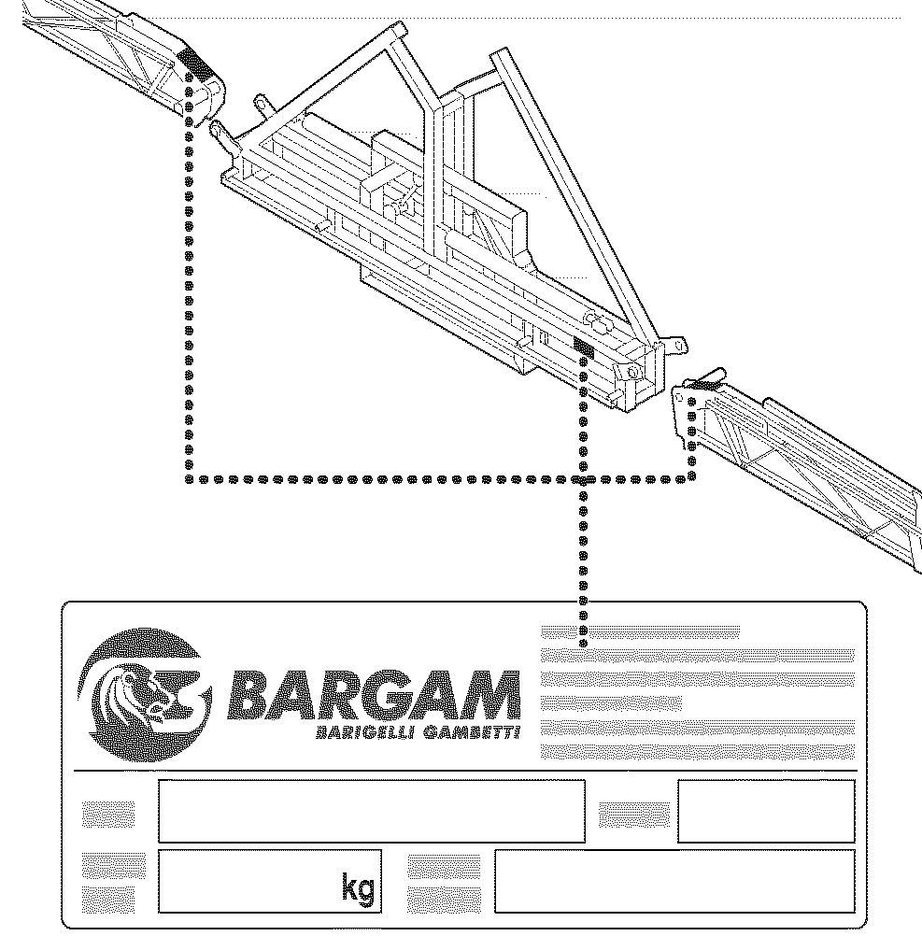

**233001003.TIF**

**PLAATSING GEVARENPICTOGRAMMEN**

In bovenstaande afbeelding worden de posities van alle gevarenpictogrammen weergegeven. De betekenis ervan wordt uitgelegd in Boekje 1. De met de handleiding meegeleverde pictogrammen (**A** en **B**) moet op een goed zichtbare plaats binnenin de

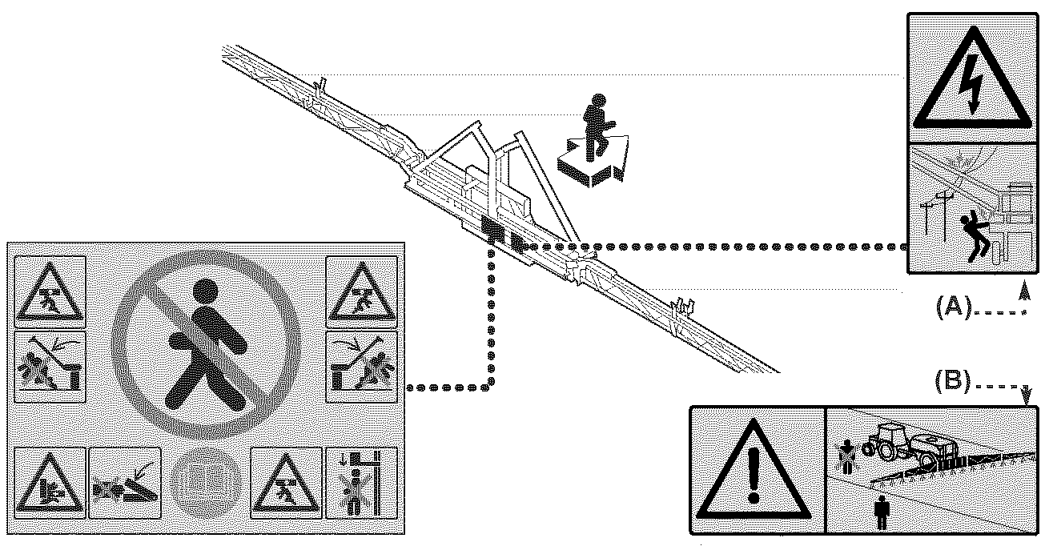

tractorcabine worden aangebracht.

**233001004.TIF**

**INFORMATIE OVER HANTERING EN INSTALLATIE**

**INSTRUCTIES VOOR HET HANTEREN**

Neem bij het uitvoeren van hanterings- en laadwerkzaamheden de informatie in acht die door de fabrikant

is verstrekt, die is vermeld op de uitrusting en die in de handleiding is opgenomen.

**INPAKKEN EN UITPAKKEN**

- De uitrusting moet worden geplaatst op een laadplatform en moet adequaat worden beschermd en geborgd. Om het transporteren gemakkelijker te maken, kunnen diverse componenten worden gedemonteerd voor het transport.

2330102.fm

- Let er bij het uitpakken op dat alle componenten intact zijn en in de juiste aantallen aanwezig zijn.

Het verpakkingsmateriaal moet op de juiste wijze worden verwijderd, conform de van toepassing zijnde regelgeving.

**LADEN EN TRANSPORTEREN**

Het laden en transporteren kan op verschillende manieren worden uitgevoerd, afhankelijk van de bestemming. Het diagram toont de meest gebruikte oplossingen.

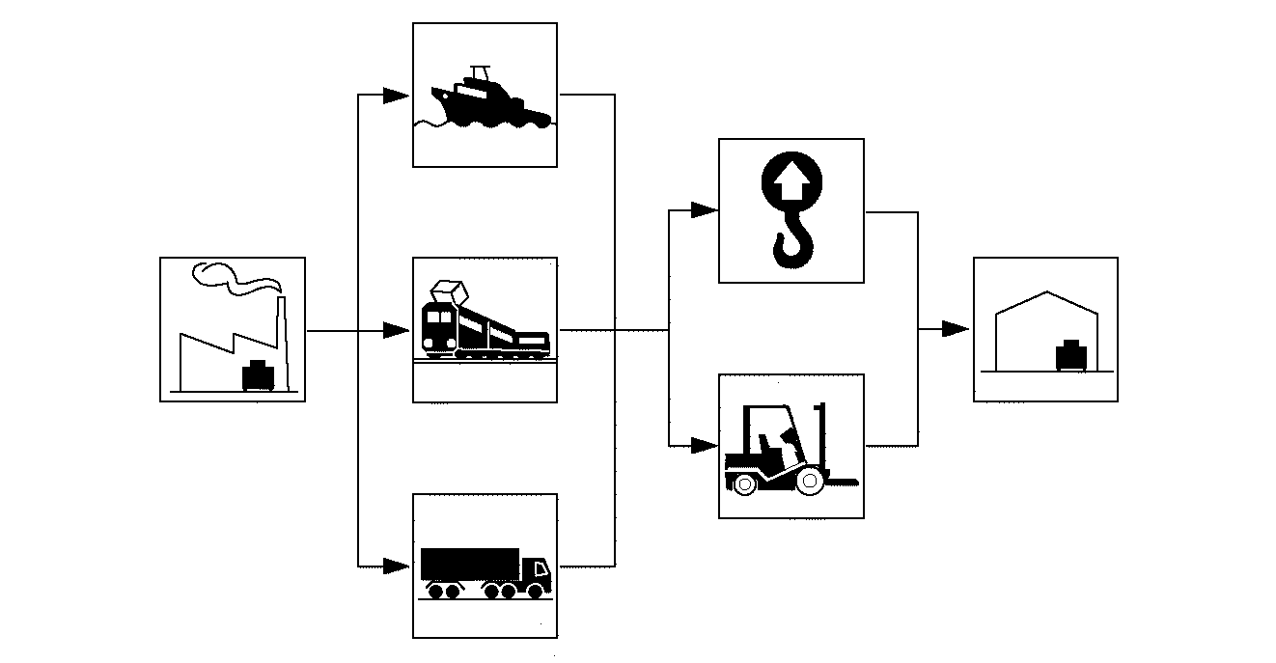

Borg de goederen tijdens het transport op adequate wijze, teneinde schuiven van de lading te voorkomen.

**233001005.TIF**

**HANTEREN EN HEFFEN**

De uitrusting kan worden opgetild met de vorken van een vorkheftruck of met de haak van een hijsinrichting, beide met voldoende capaciteit. Positioneer de vorkheftruck of hijsinrichting zoals aangegeven in de afbeelding. Vermijd plotselinge manoeuvres.

**Gevaar - waarschuwing**

**Het heffen/hijsen en hanteren moet worden uitgevoerd met geschikt materieel, door personeel dat gespecialiseerd is in dit soort handelingen.**

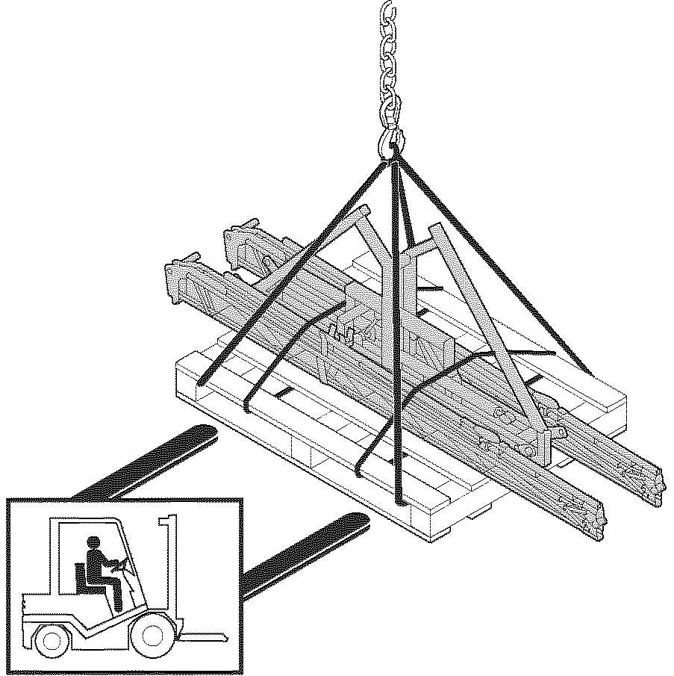

**233001006.TIF**

**INSTALLATIE-INSTRUCTIES**

Degene die de installatie uitvoert, moet van tevoren voldoende veiligheidsmaatregelen instellen ter bescherming van de eigen veiligheid en die van de betrokken operators.

**INSTALLATIE VAN GEDEMONTEERDE ONDERDELEN**

Volg onderstaande instructies op voor het op juiste wijze monteren en installeren van de spuitboom.

2330102.fm

**INSTALLATIE VAN DE UITRUSTING**

Ga als volgt te werk:

1 - Plaats de bevestigingsplaatjes **(D)** in de geleidingen **(B)**.

2 - Plaats nylon sluitringen **(C)** op de bouten die uit de geleidingen **(B)** steken.

3 - Hijs het middenframe **(A)** van de boom dat al op het zelfvlakstellende apparaat is gemonteerd (zie Boekje "Zelfvlakstellend apparaat") omhoog en bevestig dit aan het geleideframe **(B)** van de hijsinrichting of aan de schokdemper, indien vereist.

**Installatie op hefinrichting met geleiding** **Installatie op hefinrichting met parallellogram**

**233001007.TIF**

2330102.fm

**INSTALLATIE VAN DE ARM**

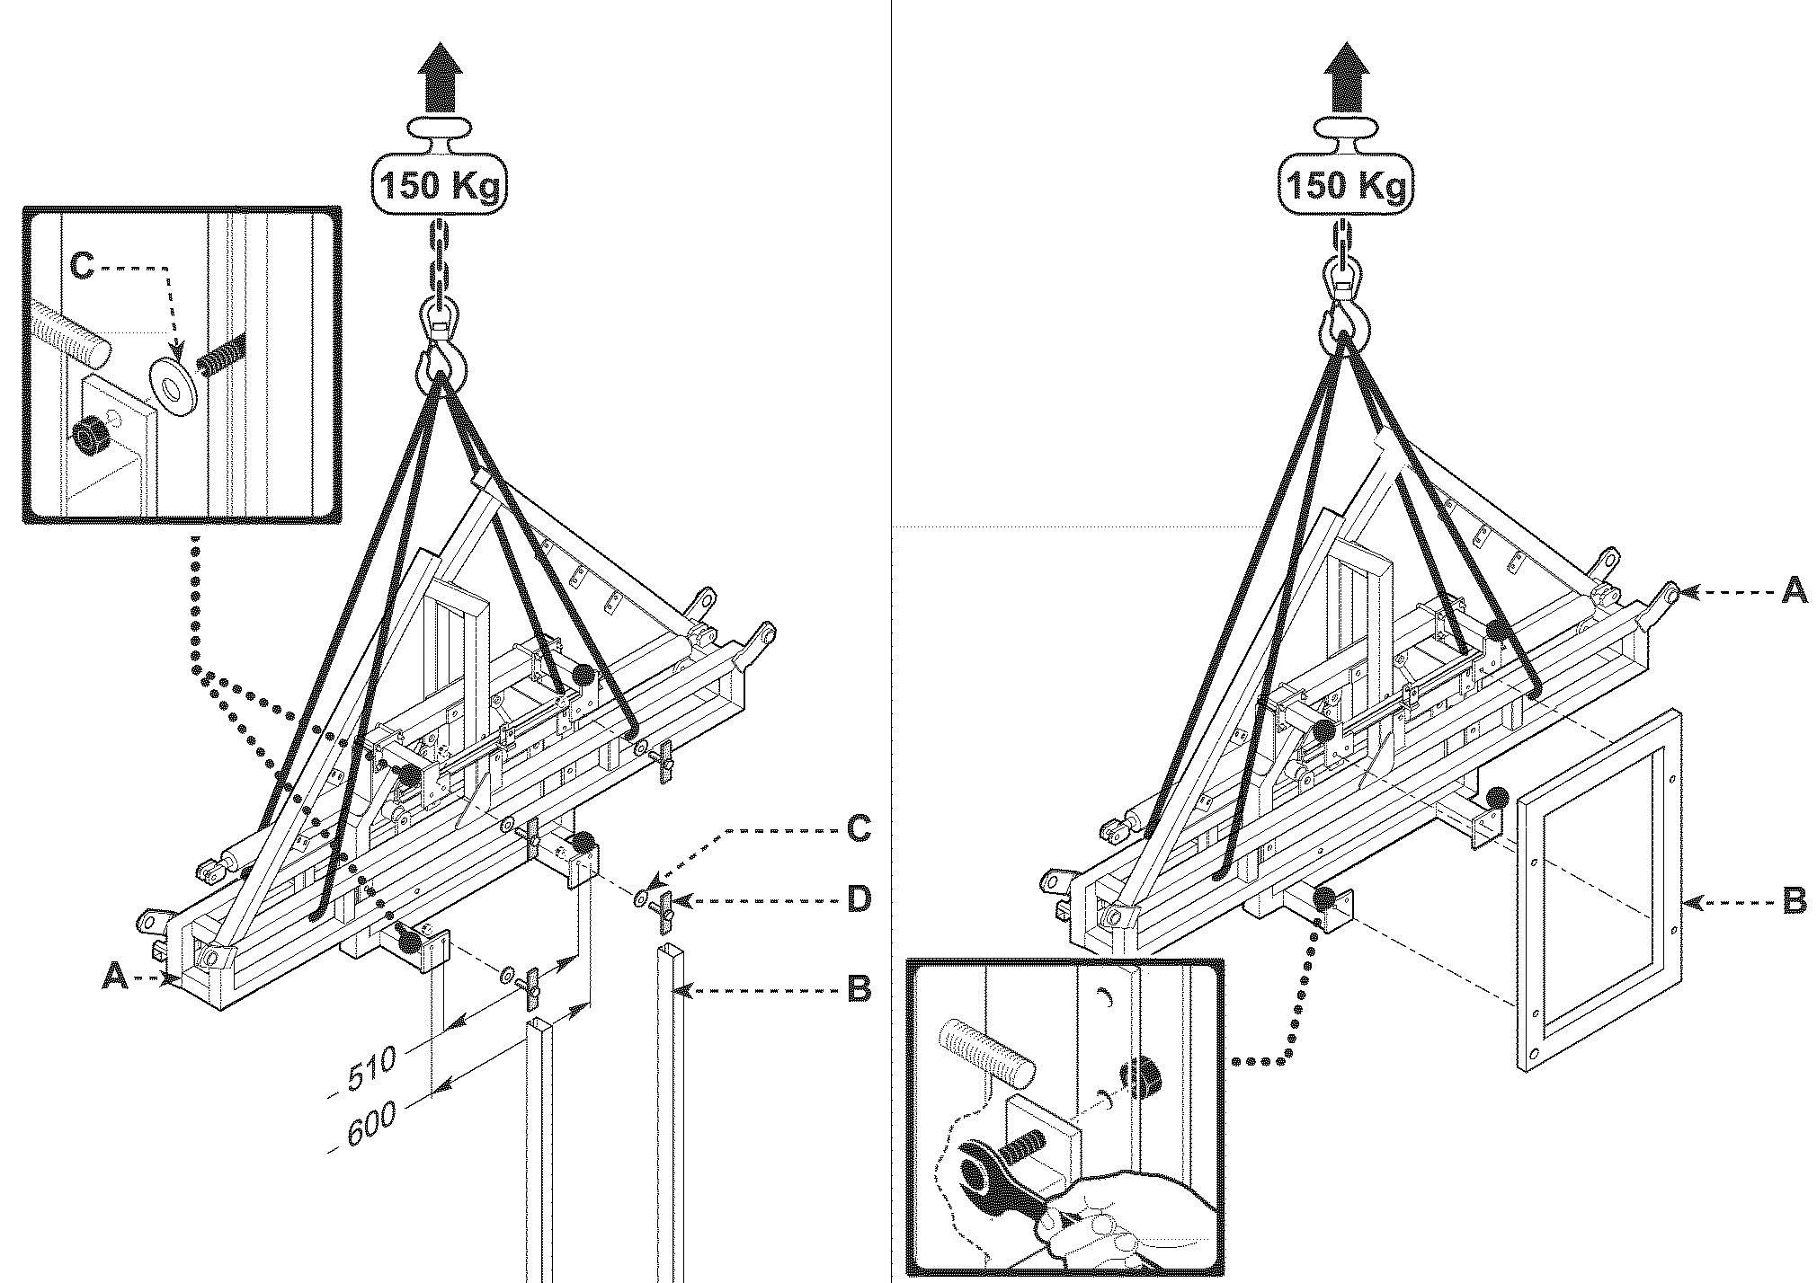

Ga als volgt te werk:

1 - Hef de arm **(A)** op en bevestig deze aan het middenframe **(B)** met behulp van de pennen **(E)** nadat u de onderdelen en de zittingen ervan hebt gesmeerd.

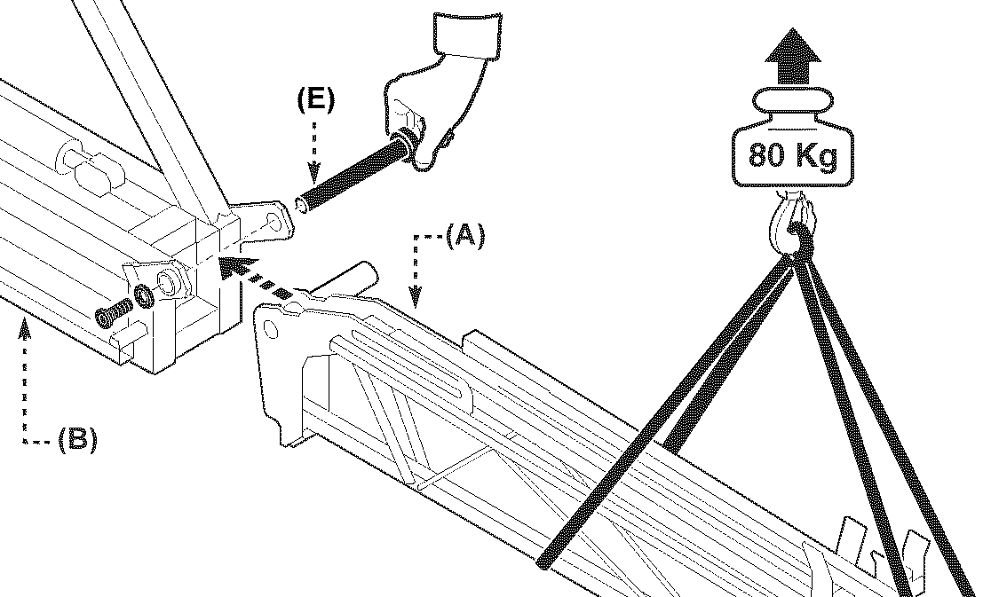

**233001008.TIF**

2 - Verwijder de stang van cilinder **(C)** en bevestig deze aan de arm **(D)** en trekstang **(E)** door middel van pennen **(F)**.

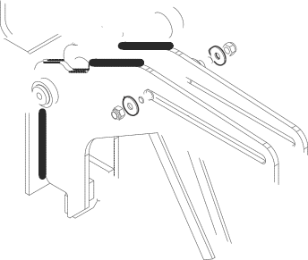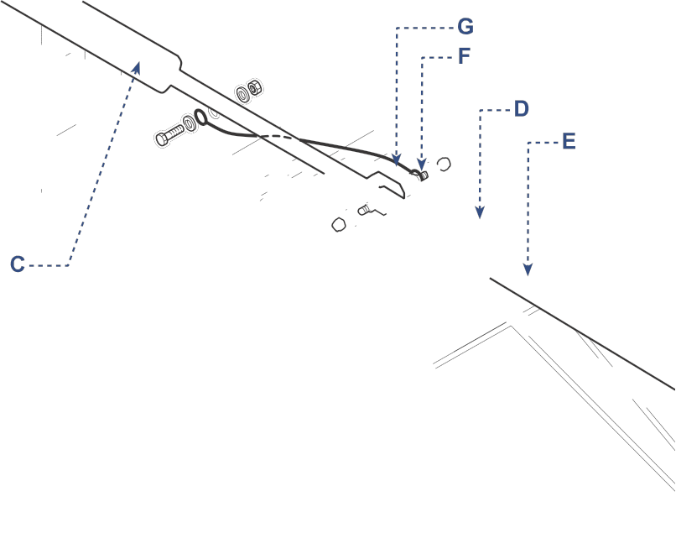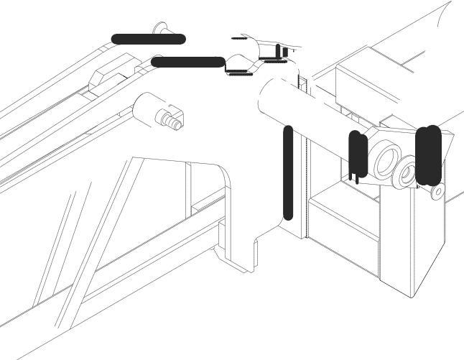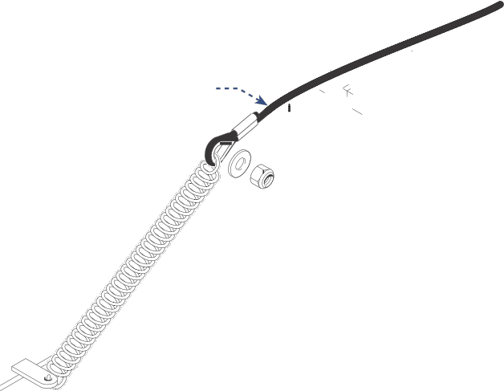

3 - Installeer kabel **(G)** zoals getoond in de afbeelding.

4 - Installeer de tegenoverliggende arm op dezelfde wijze.

G

233010007-01

**INSTALLATIE VAN HET HYDRAULISCHE SYSTEEM**

Ga als volgt te werk:

1 - Sluit de slangen aan op de cilinders

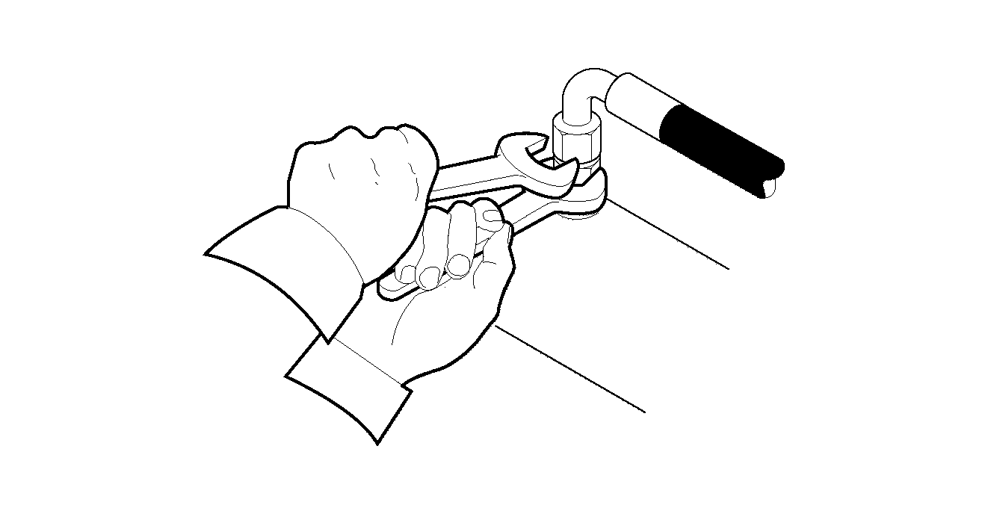

(zie het hydraulische schema).

**Belangrijk**

**Draai de verbindingen niet te vast, omdat daardoor de**

**afdichtingen beschadigd kunnen raken.**

**233001010.TIF**

2330102.fm

**Hydraulisch systeem met 2 functies (met elektrische schakelaar en bedieningspaneel)**

De bediening vindt plaats via het bedieningspaneel en kan worden aangestuurd vanuit de chauffeursstoel van de tractor.

Het bedieningspaneel moet zodanig worden geplaatst dat de chauffeur er gemakkelijk bij kan.

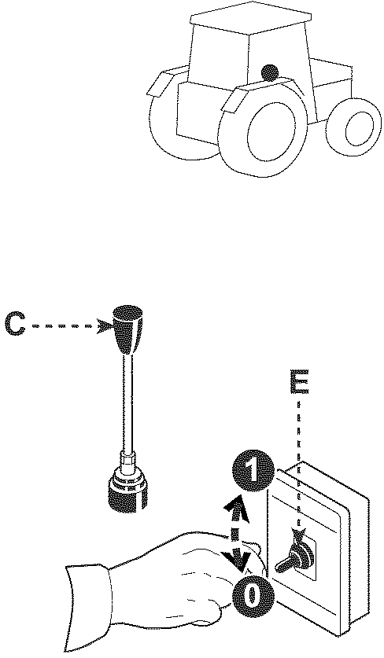

Elektrische schakelaar met bedieningspaneel.

**Gebruik van de bedieningselementen**

1 - Selecteer de functie met de schakelaar **(E)**   stand 1 = uitklappen/inklappen linkerarm   stand 0 = uitklappen/inklappen rechterarm

2 - Activeer de geselecteerde functie met behulp van de hendel **(C)** op de bedieningseenheid van de tractor

233010009

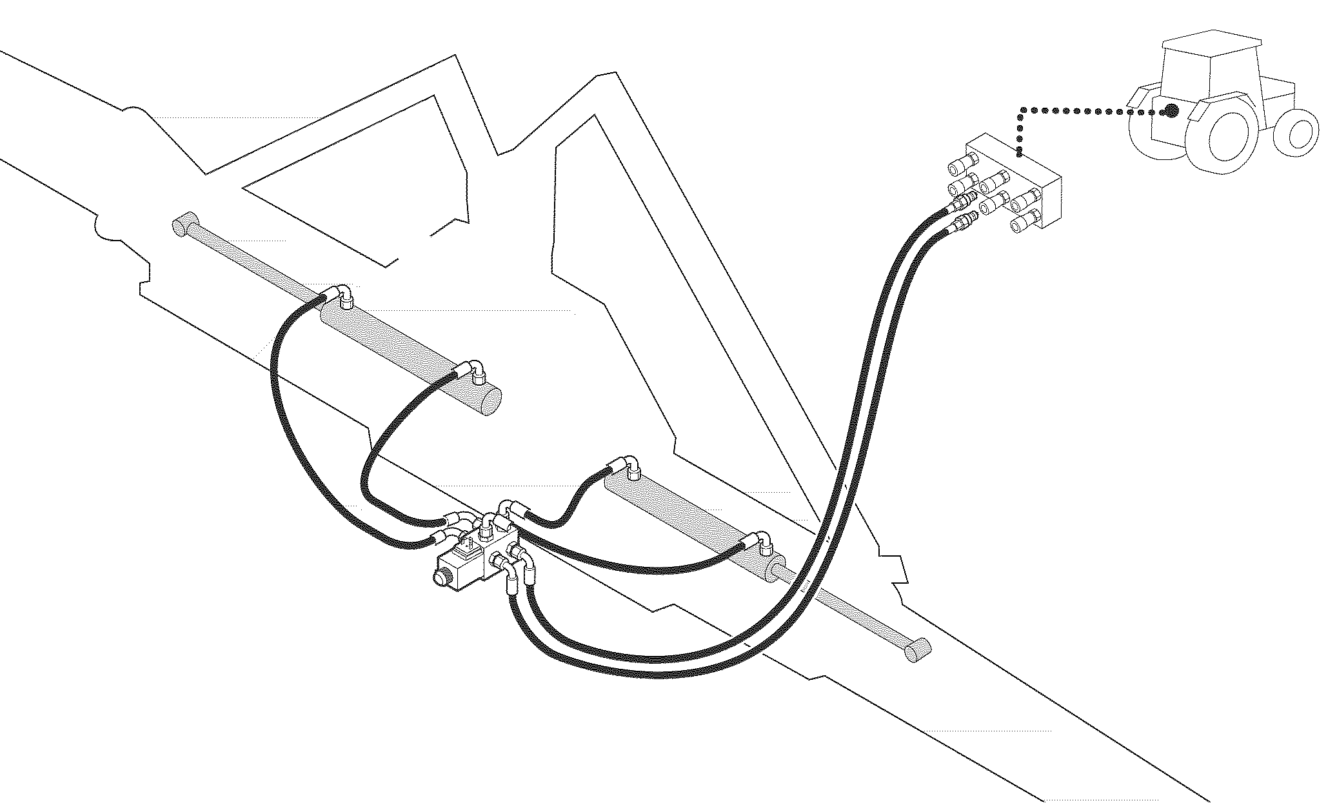

**233001012.TIF**

2330102.fm

**Inklappen en uitklappen van de bomen**

In de afbeelding wordt de procedure voor het uitklappen en inklappen van de bomen weergegeven.

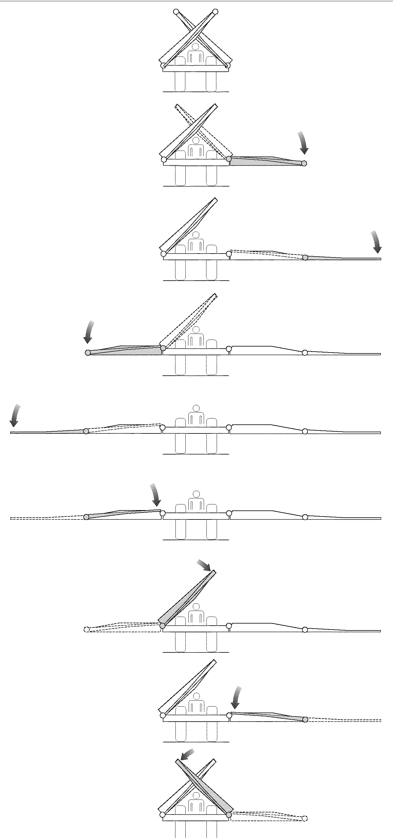

***Merk op: de twee bomen kunnen onafhankelijk van elkaar worden in- en uitgeklapt.***

**233001013.TIF**

2330102.fm

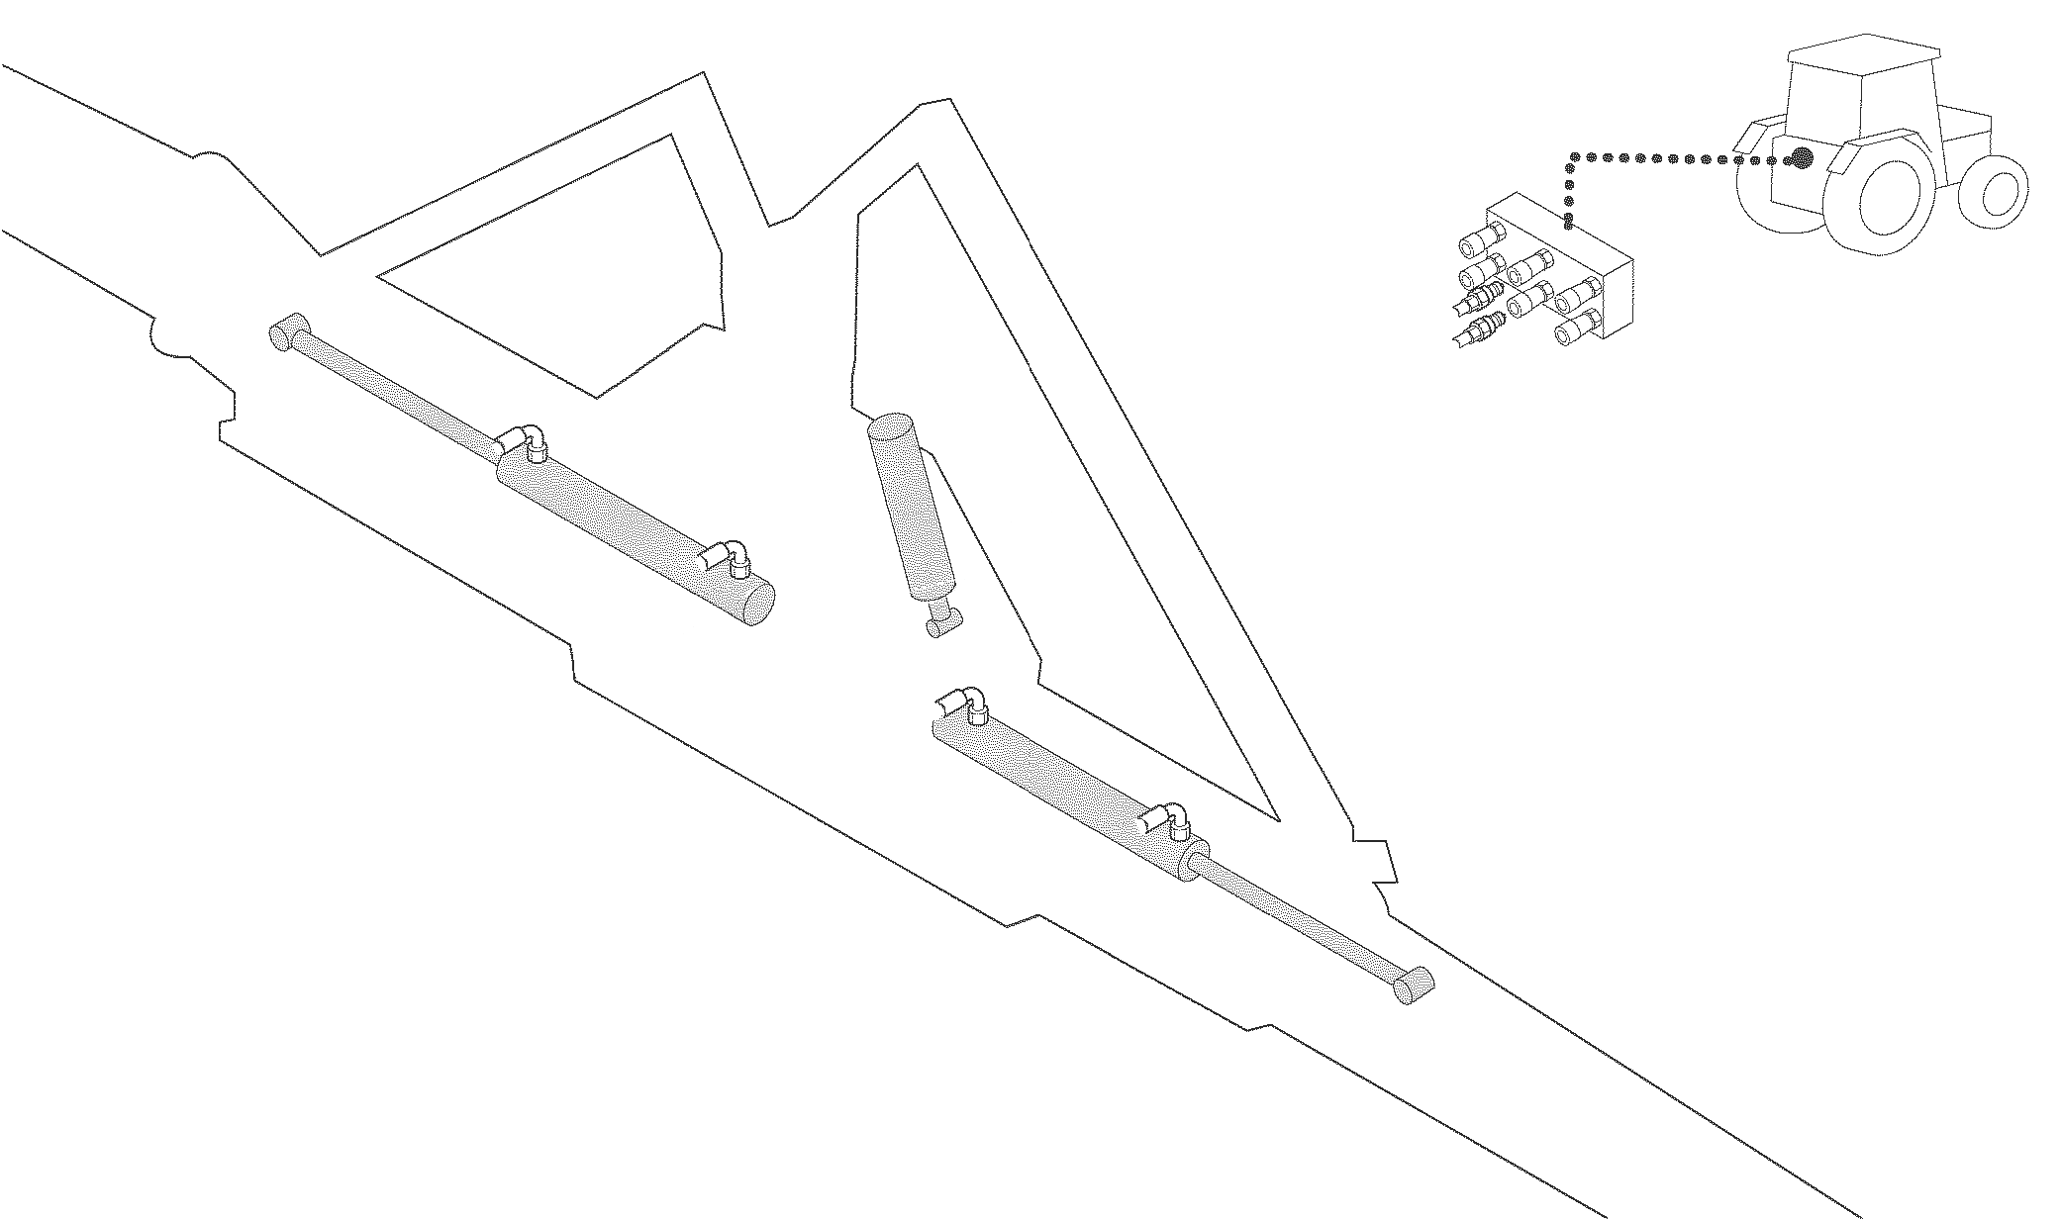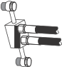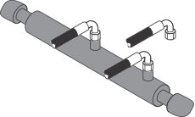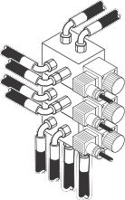

**Hydraulisch systeem met 4 functies (met elektrische schakelaar en bedieningspaneel)**

233010041-00

De bediening vindt plaats via het bedieningspaneel en kan worden aangestuurd vanuit de chauffeursstoel van de tractor.

Het bedieningspaneel moet zodanig worden geplaatst dat de chauffeur er gemakkelijk bij kan.

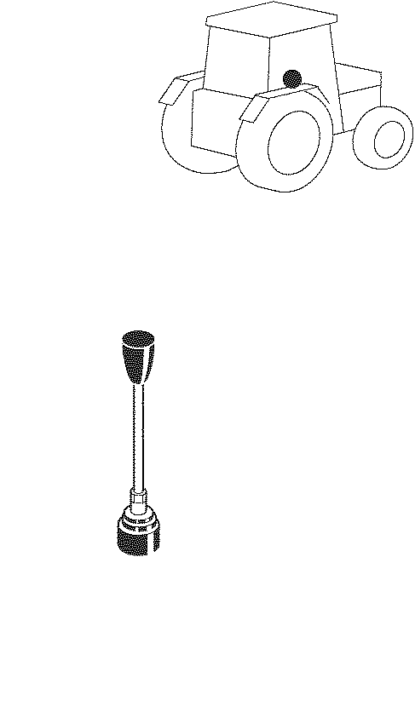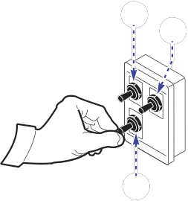

Elektrische schakelaar met bedieningspaneel.

**Gebruik van de bedieningselementen**

1 - Selecteer de functie met de schakelaars **(E)** en activeer de geselecteerde functie met behulp van de hendel **(C)** op de besturingseenheid van de tractor.

**- Vergrendeling van bomen**

**E1** stand 0 / **E2** stand 0 / **E3** pos. 0

**- Correctie van positie** C

**E1** stand 1 / **E2** stand 0 / **E3** stand 0 E2

**- Uitklappen/inklappen linkerarm** E1

**E1** stand 0 / **E2** stand 1 / **E3** pos. 0

**- Uitklappen/inklappen rechterarm**

**E1** stand 0 / **E2** stand 0 / **E3** pos. 1

E3

233010043-00

2330102.fm

**Inklappen en uitklappen van de bomen**

In de afbeelding wordt de procedure voor het uitklappen en inklappen van de bomen weergegeven.

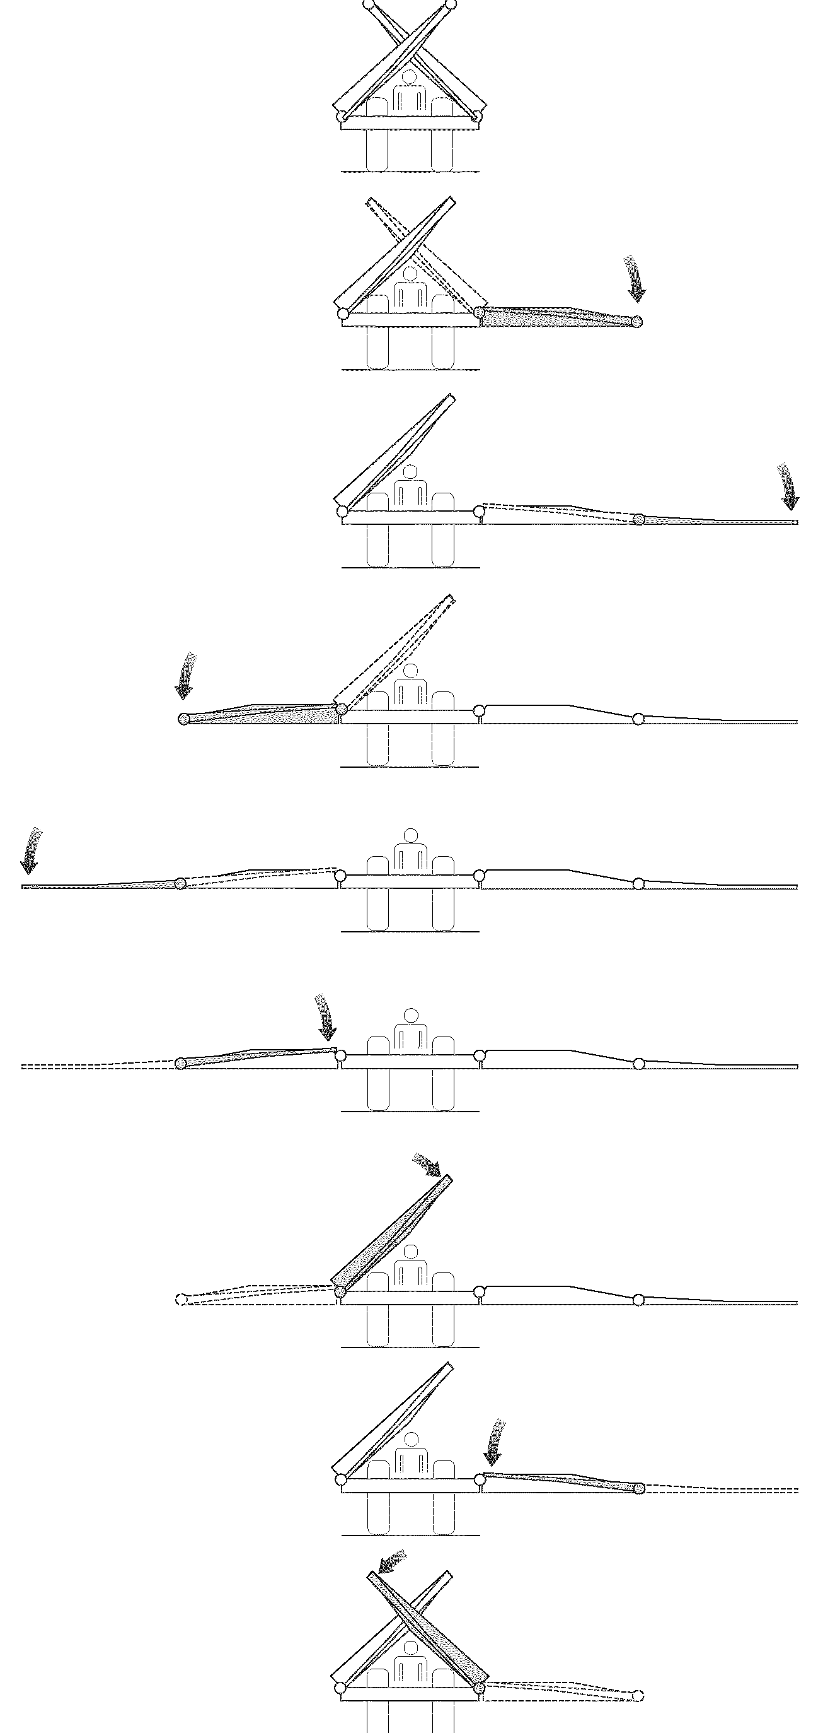

***Merk op: de twee bomen kunnen onafhankelijk van elkaar worden in- en uitgeklapt.***

**233001013.TIF**

2330102.fm

**Hydraulisch systeem met 4 functies (met dubbel-effect-magneetkleppen)**

**CGA-BEDIENINGSPANEEL**

**A)** Uitklappen linkerboom

**B)** Uitklappen rechterboom **A** **B**

**C)** Heffen

**D)** Hydraulische kantelinstelling **E E)** Hydraulische blokkering

**D C**

**MÜLLER-BEDIENINGSPANEEL**

**A)** Uitklappen linkerboom

**B)** Uitklappen rechterboom

**C)** Heffen **B** **C D)** Hydraulische kantelinstelling

**E)** Hydraulische blokkering **A**

233010042-00

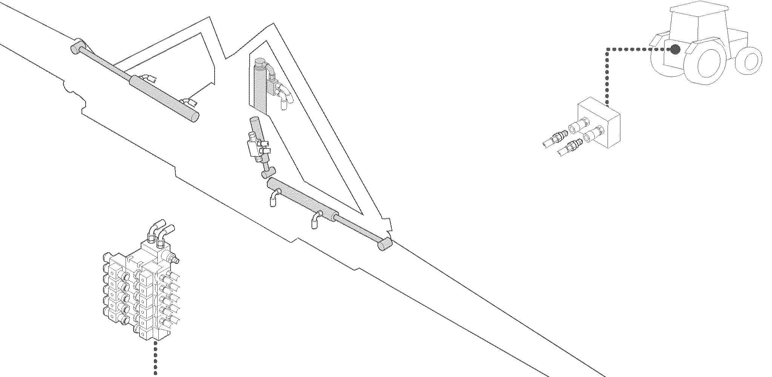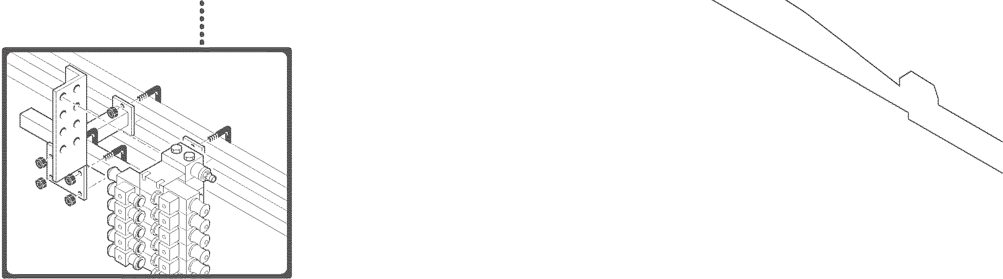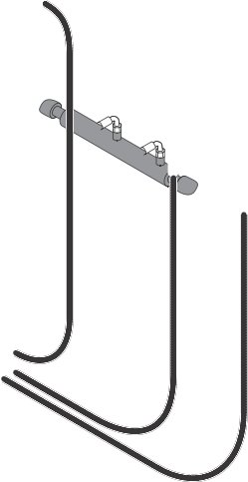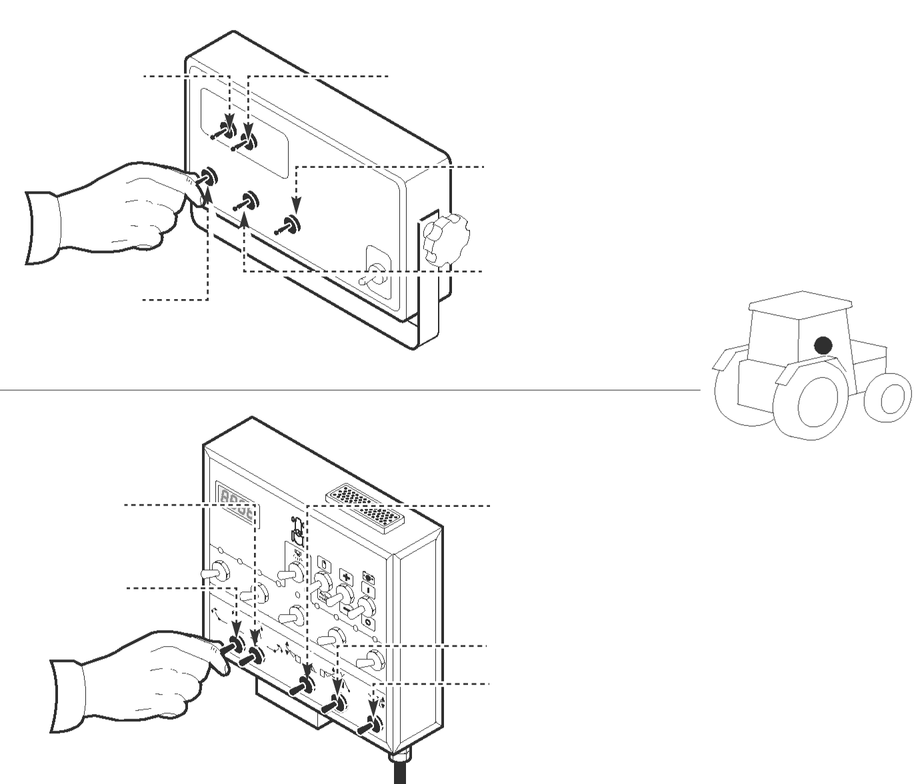

**E**

**D**

**233001012.TIF**

2330102.fm

**Inklappen en uitklappen van de bomen**

In de afbeelding wordt de procedure voor het uitklappen en inklappen van de bomen weergegeven.



***Merk op: de twee bomen kunnen onafhankelijk van elkaar worden in- en uitgeklapt.***

**233001013.TIF**

2330102.fm

**INSTALLATIE LEIDINGFILTERS (INDIEN VEREIST) EN SPUITMONDEN**

Ga als volgt te werk:

1 - Installeer de leidingfilters **(A)** zoals getoond in de afbeelding.

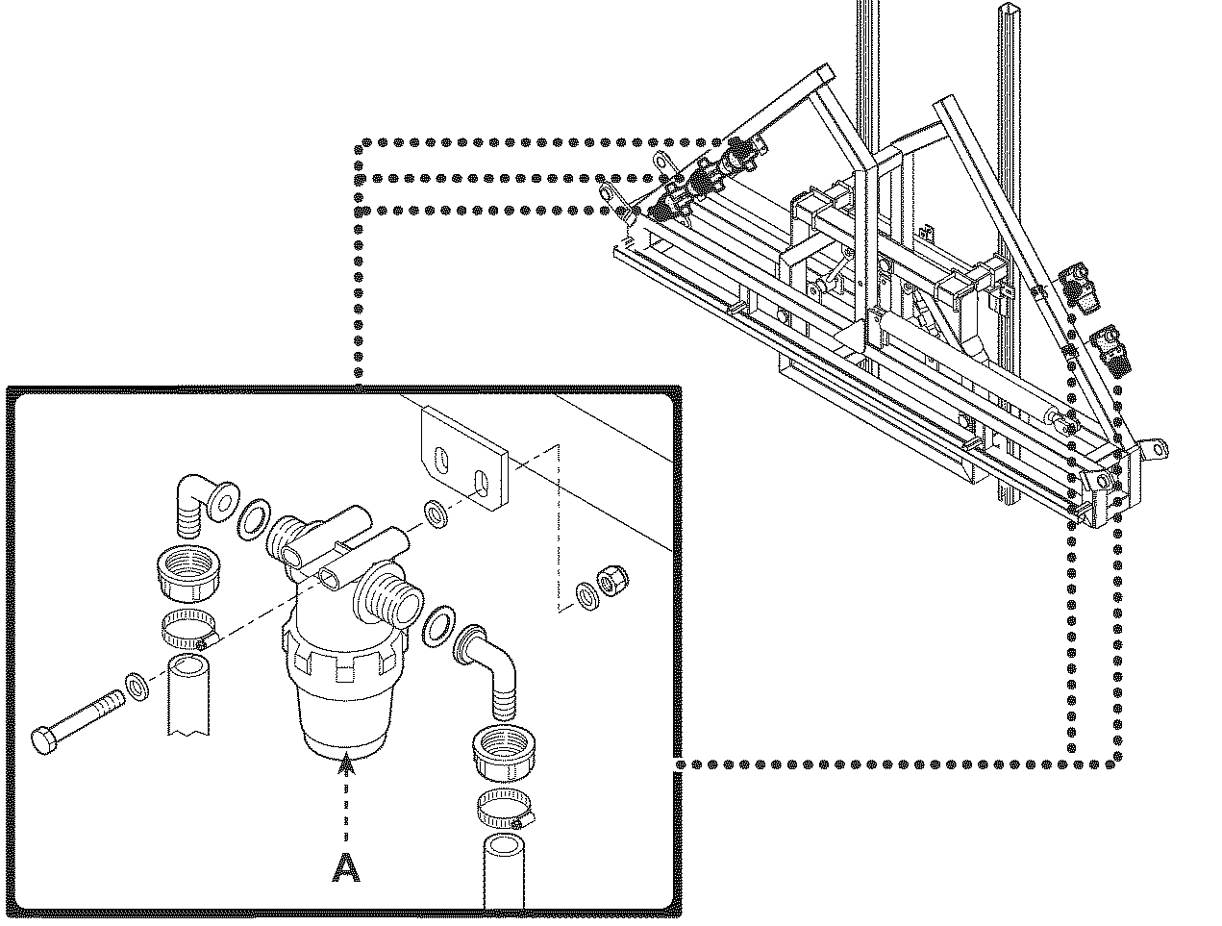

**233001016.TIF**

2 - Monteer de spuitmonden **(B)** op de uitlaatgaten van de RVS-leidingen **(C)** (zie "Diagram met aantal spuitmonden per boomsectie (onderlinge afstand 500 mm)", pagina 16).

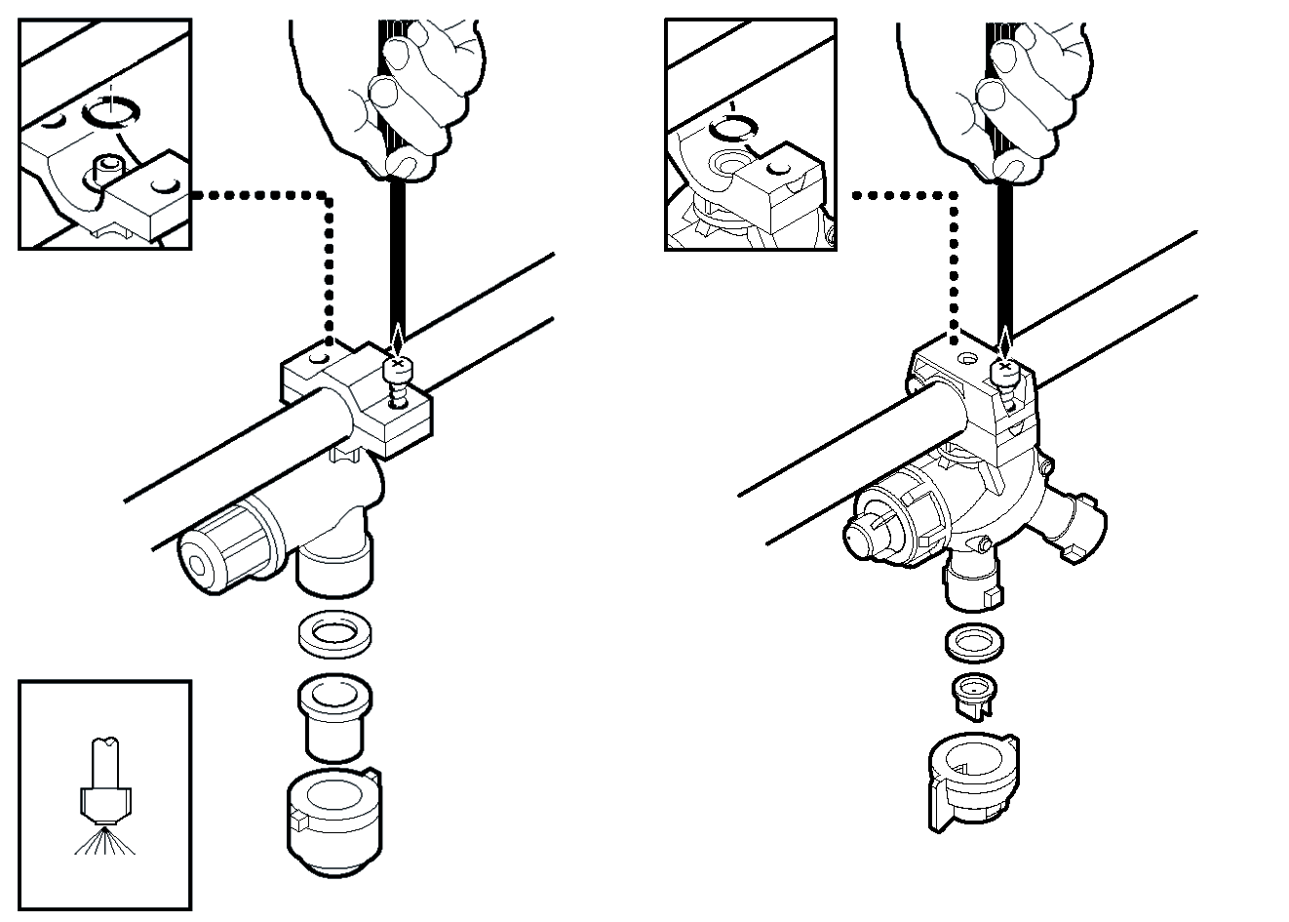

**Uni-Jet** **Tri-Jet model 401**

2330102.fm

**Belangrijk**

**Plaats de afdichtingen (D) op de juiste   
wijze.**

3 - Bevestig de RVS-leidingen **(C)** en de beschermingen **(E)** (op aanvraag) aan de spuitbomen met behulp van de speciale ondersteuningen.

C

C C

E C

**AANTAL SPUITMONDEN OP ELKE BOOMSECTIE**

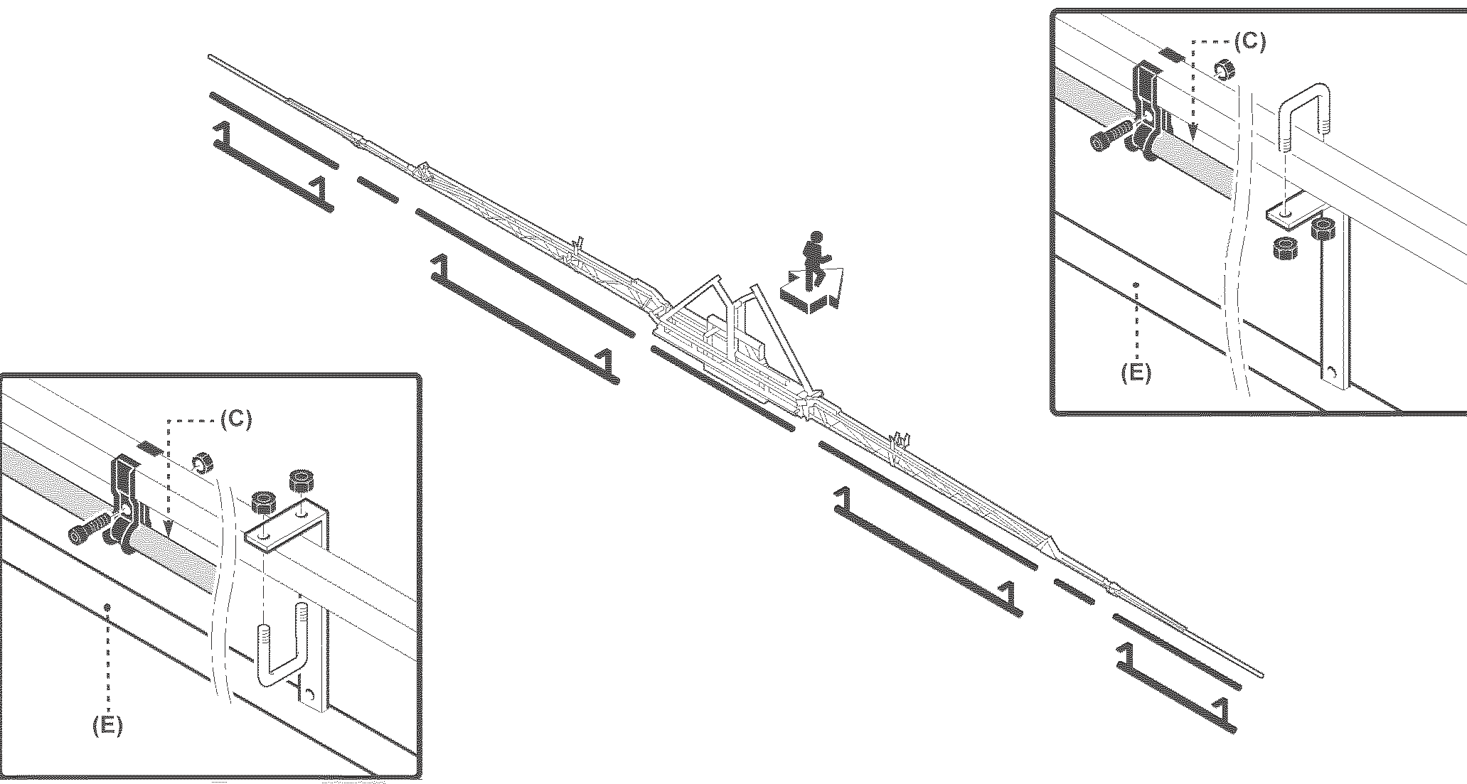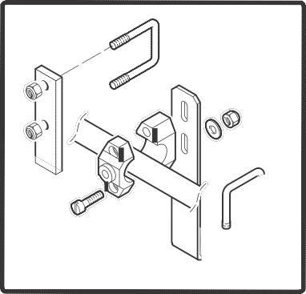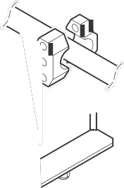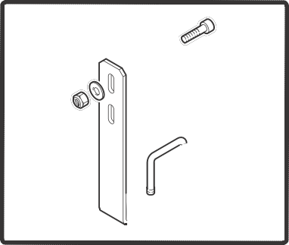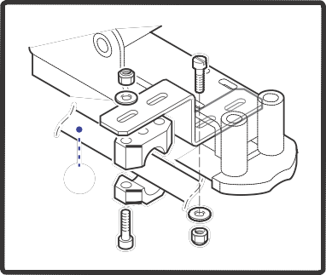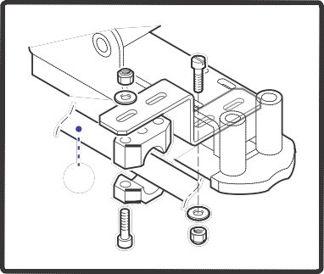

Plaats de slangen voor de spuitmondhouders op basis van de boomsectielengte (zie diagram).

Het diagram toont plaats en aantal ondersteuningen op elke slang en de installatie-instructies, afhankelijk van het

233010016-01

aantal toevoeren. A B

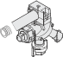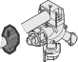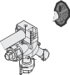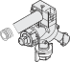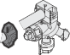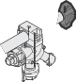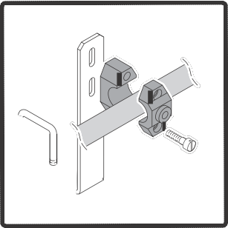

***Als de uitrusting gedemonteerd wordt geleverd, is dit diagram***

***met de kleine items voor de boom meeverpakt.*** A

B

**Belangrijk**

**Gebruik voor slangen met max. 4   
spuitmonden 2**

B

**klemmenparen (A); gebruik voor slangen**

**met meer dan 4 spuitmonden 3 klemmenparen (B).**

2330102.fm

233010039-00

**Diagram met aantal spuitmonden per boomsectie (onderlinge afstand 500 mm)**

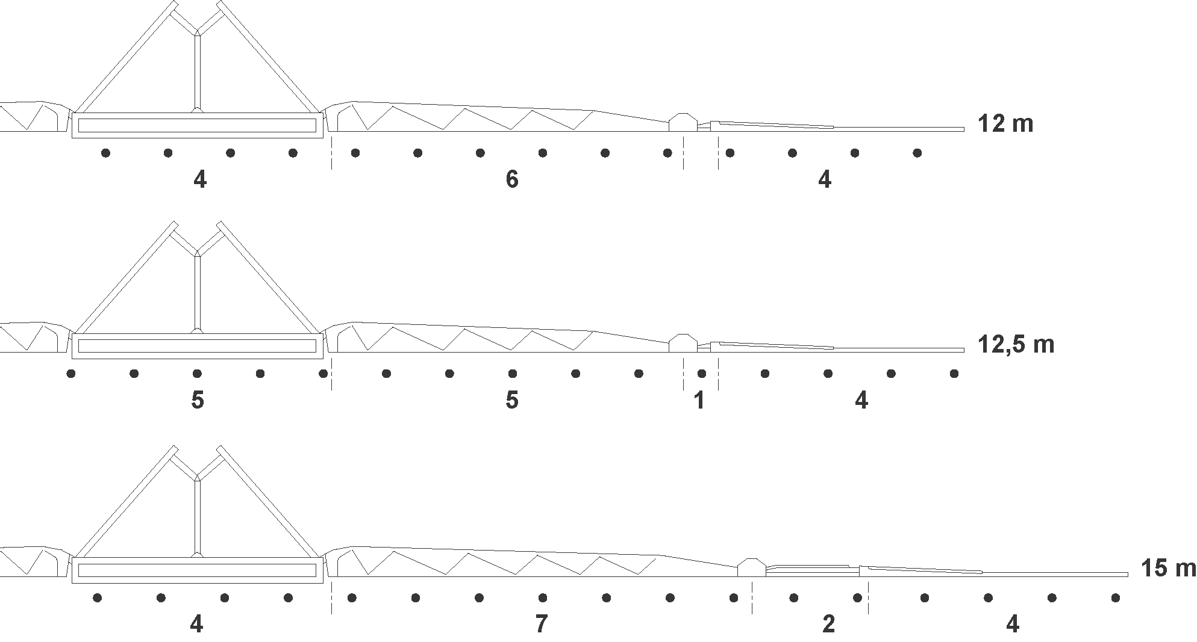

233010040-00

**INSTALLATIE VAN WATERSLANGEN**

Ga als volgt te werk:

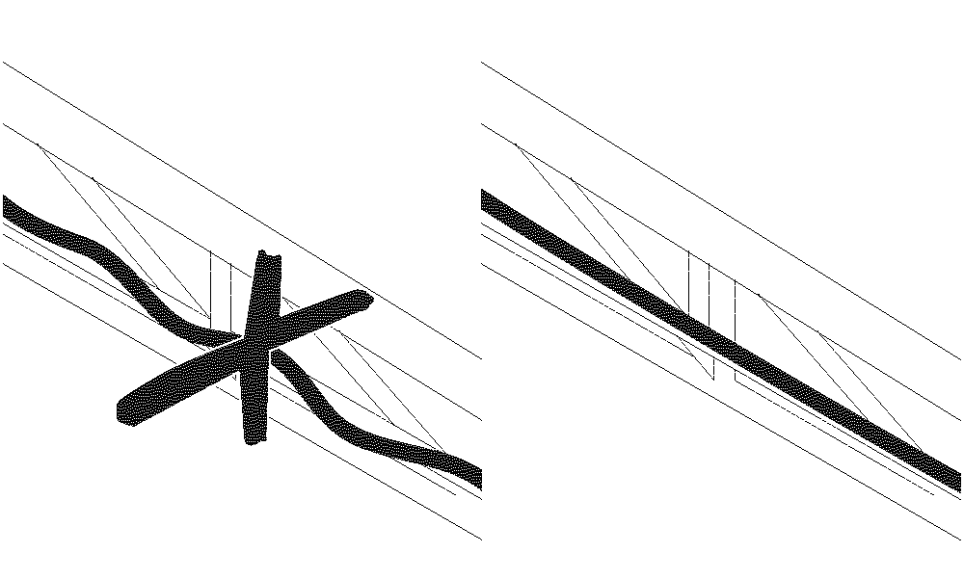

1 - Leg de slangen in een rechte lijn op de boom (zie afbeelding).

**233001020.TIF**

2 - Geef bij de scharnierpunten van de boom extra slanglengte om de draaibeweging niet te verhinderen.

3 - Sluit de slangen aan (zie "Diagram 5-voudige watertoevoer")

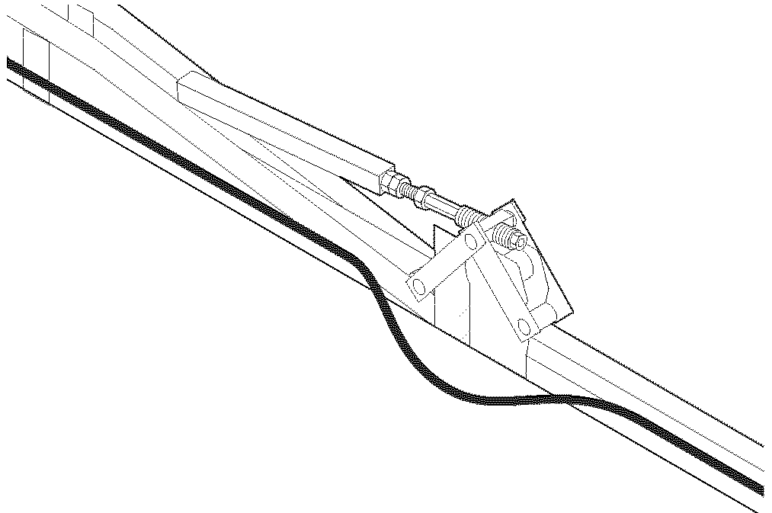

**233001021.TIF**

2330102.fm

4 - Bevestig de slangen met de klemmen op de boom, met tussenafstanden van ca. 20 cm.

**Belangrijk**

**Draai de klemschroeven niet te vast aan om platknijpen te voorkomen.**

5 - Gebruik teflon afdichtingstape **(A)** en draai de RVS-slangklemmen **(B)** aan om dichtheid van de aansluitingen te waarborgen.

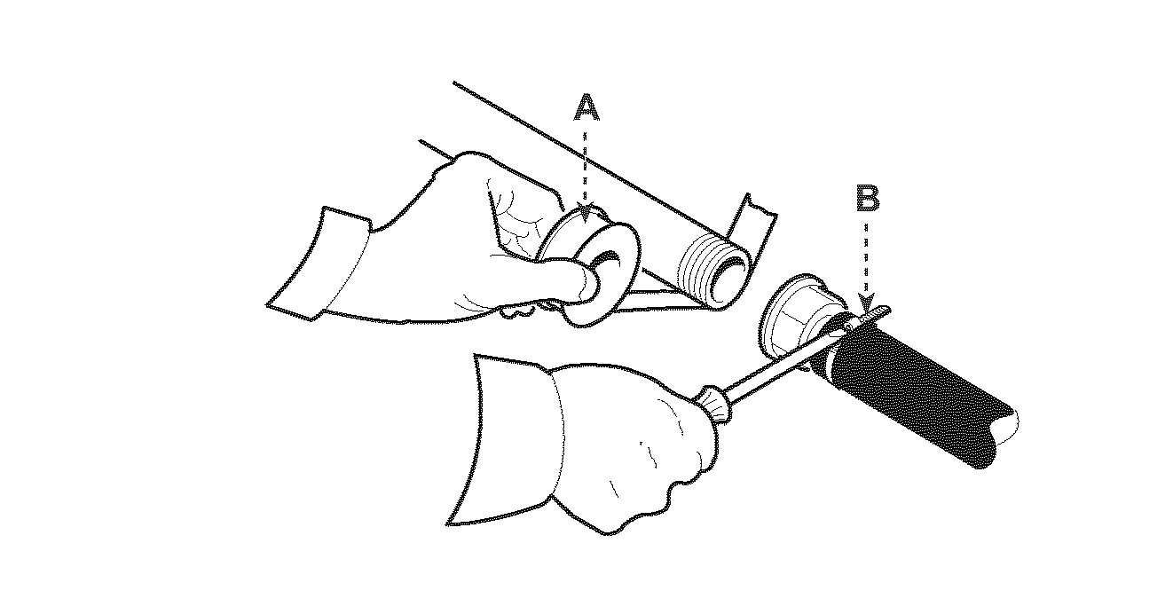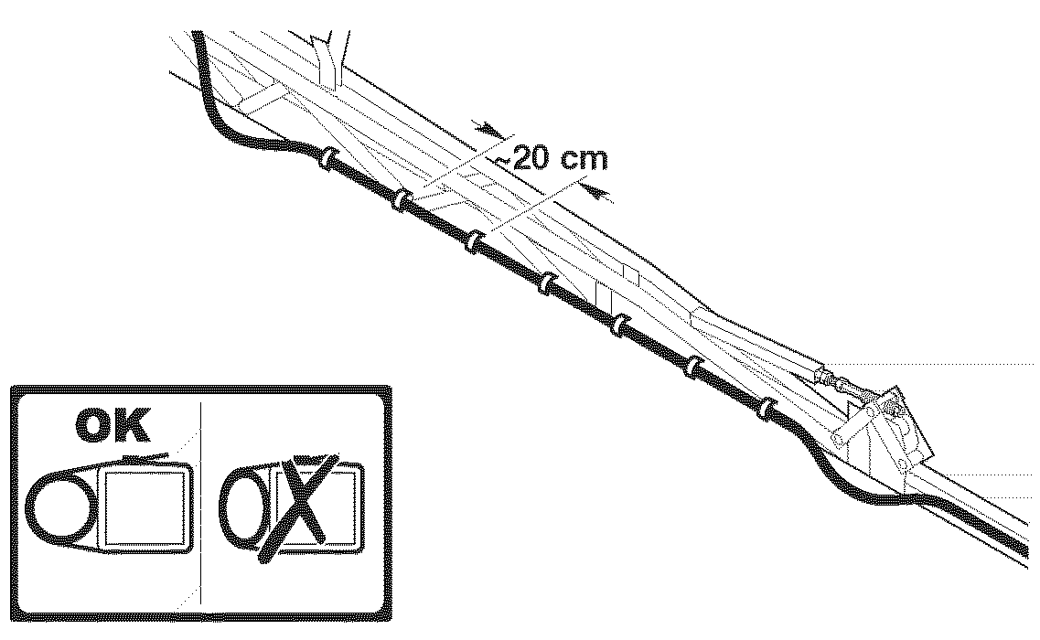

**233001022.TIF**

2330102.fm

**233001023.TIF**

2330102.fm

**Diagram 5-voudige watertoevoer**

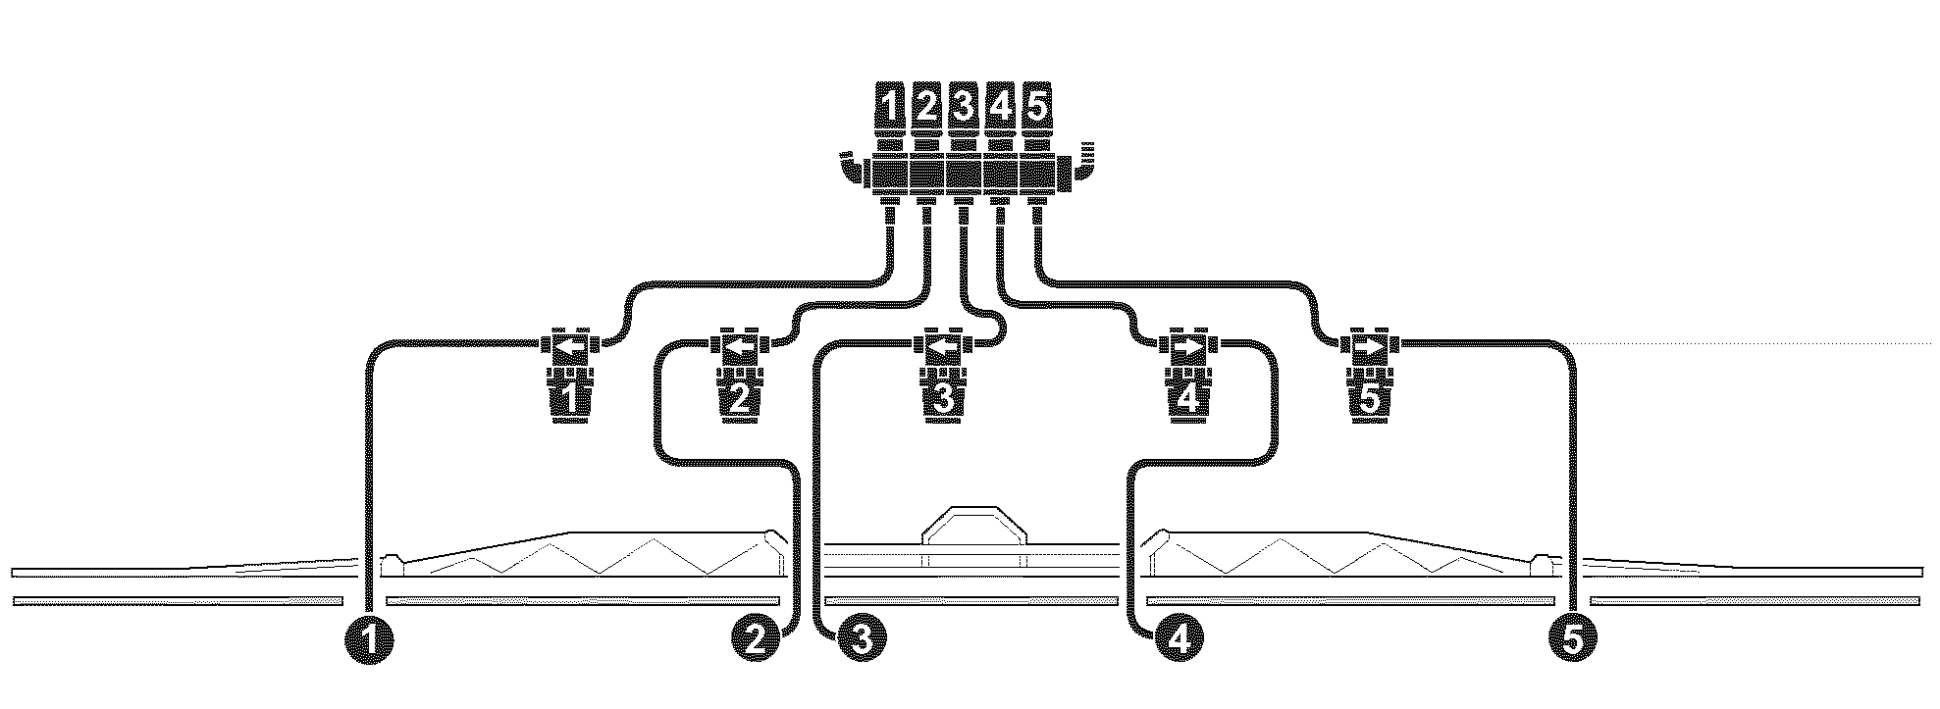

**233001024.TIFF**

2330102.fm

**INSTALLATIE VAN ACHTERLICHTENSET**

1 - Plaats de achterlichtenset **(A)** en bevestig deze met

U-beugels **(B)**.

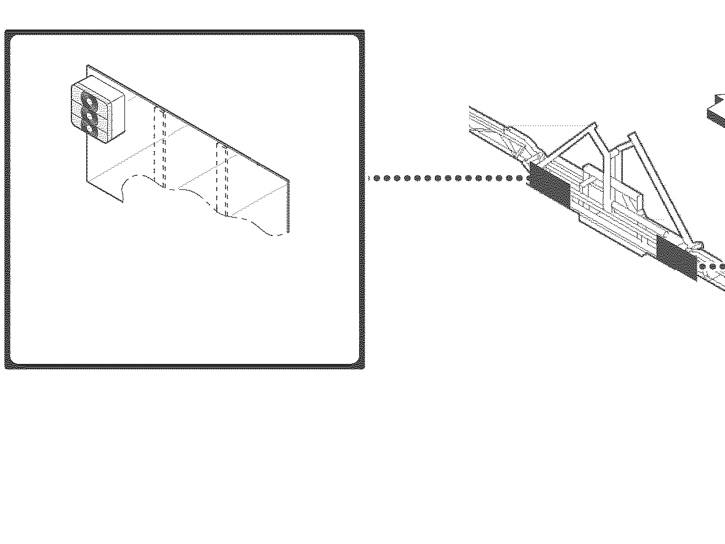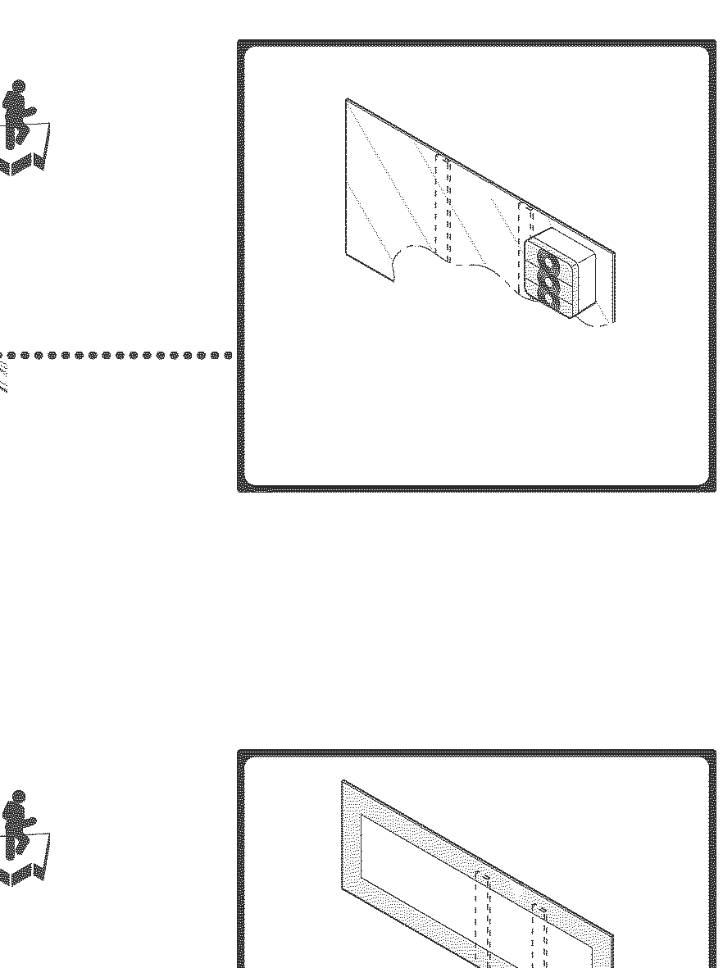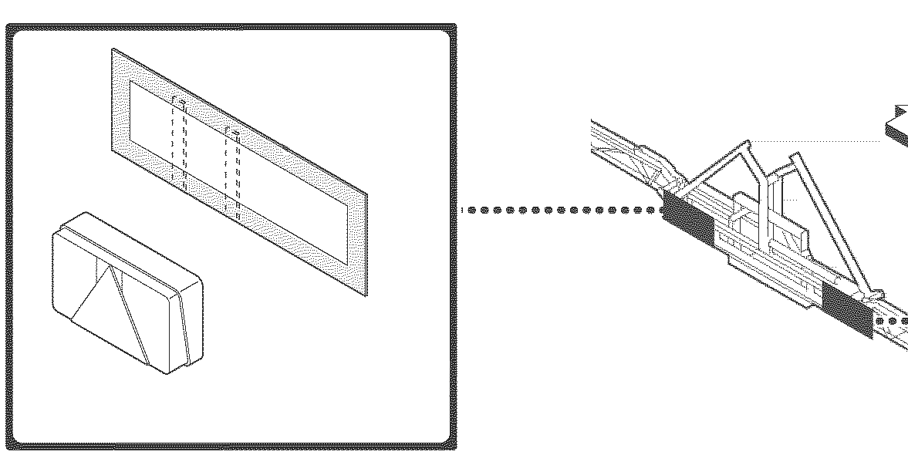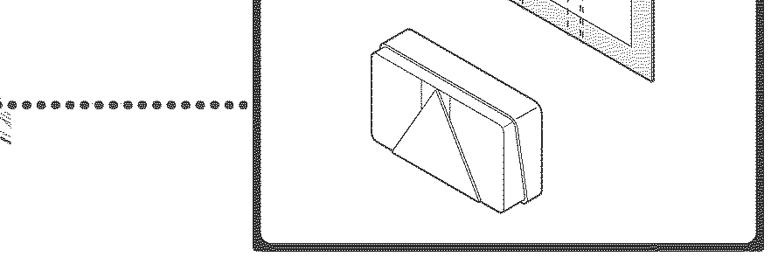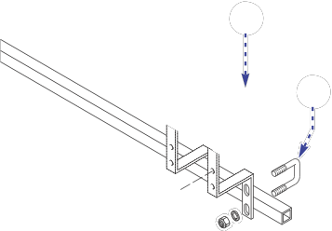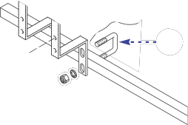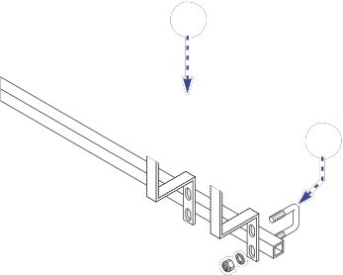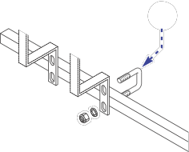

**Achterlichtensets voor gemonteerde eenheden met reflectorpanelen**

A A

B B

**Achterlichtensets voor getrokken tanks met reflectorpanelen**

A

A

B

B

233010021-01

2330102.fm

**Installatie van de blokkeringszuiger (op aanvraag)**

1 - Bevestig platen **(A)** op blokkerings- zuiger **(B)** met schroeven **(C)**.

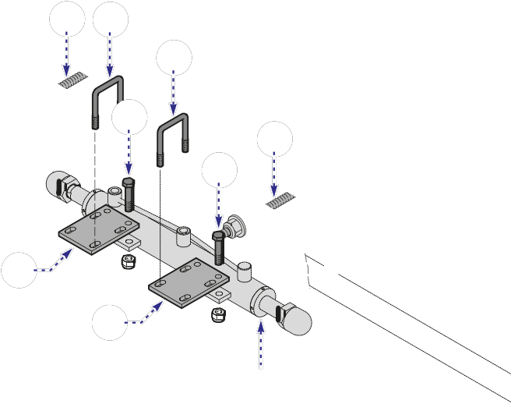

2 - Positioneer de blokkeringszuiger

**(B)** in het midden van draadeinden D E

**(D)** en bevestig platen **(A)** aan

Ondersteuningsbalk met U-beugels E

**(E)** zoals getoond in afbeelding.

C

D

C

A

A

B

233010044_A-00

**INFORMATIE OVER AANPASSINGEN**

**INSTRUCTIES VOOR AANPASSINGEN**

Degene die de aanpassingen uitvoert, moet van tevoren voldoende veiligheidsmaatregelen nemen ter bescherming van de eigen veiligheid en die van de betrokken operators.

**AANPASSING VAN DE SCHUIFSCHOENEN VOOR ZWAAIING**

Om juiste zwaaiing van de uitrusting te waarborgen, past u de speling tussen de oppervlakken aan op basis van de slijtage van de schuifschoenen.

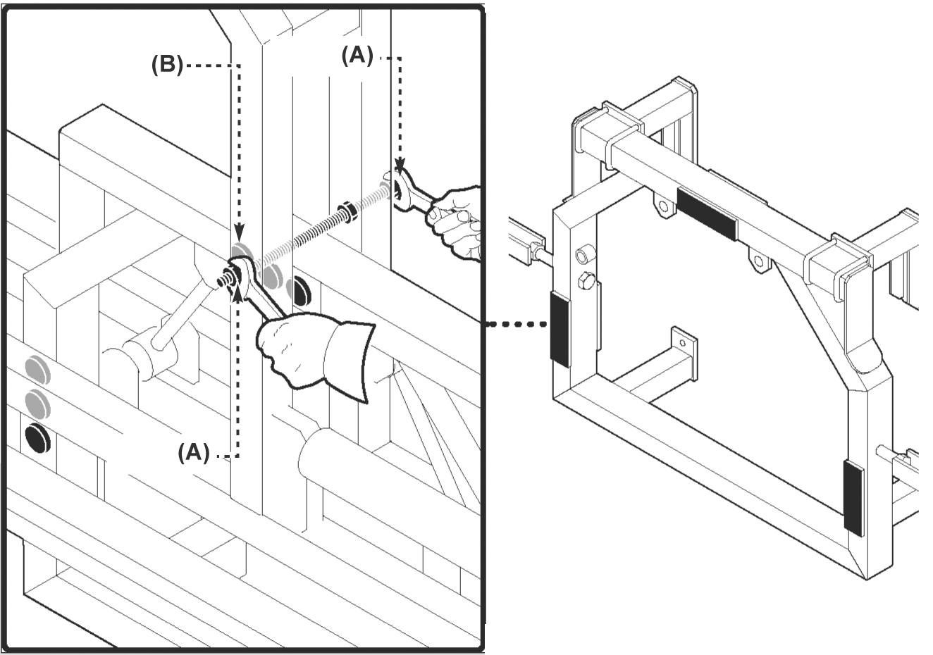

Ga als volgt te werk:

1 - Gebruik moeren **(A)** om nylon

kussentjes **(B)** dichterbij te brengen.

2 - Als dit niet oplevert, vervangt u

vervangt u de nylon   
stootkussentjes **(B)**.

 

 

 

 

 

 

 

**233001026.TIF**

**AANPASSING VAN DE AUTOMATISCHE BLOKKEERVOORZIENING**

2330102.fm

**Belangrijk**

**Voor deze aanpassing moet het verlengstuk van de spuitboom ingeklapt zijn (zie pagina 7).**

Ga als volgt te werk:

1 - Plaats de blokkeervoorziening (zie pagina 3).

**233001023.TIF**

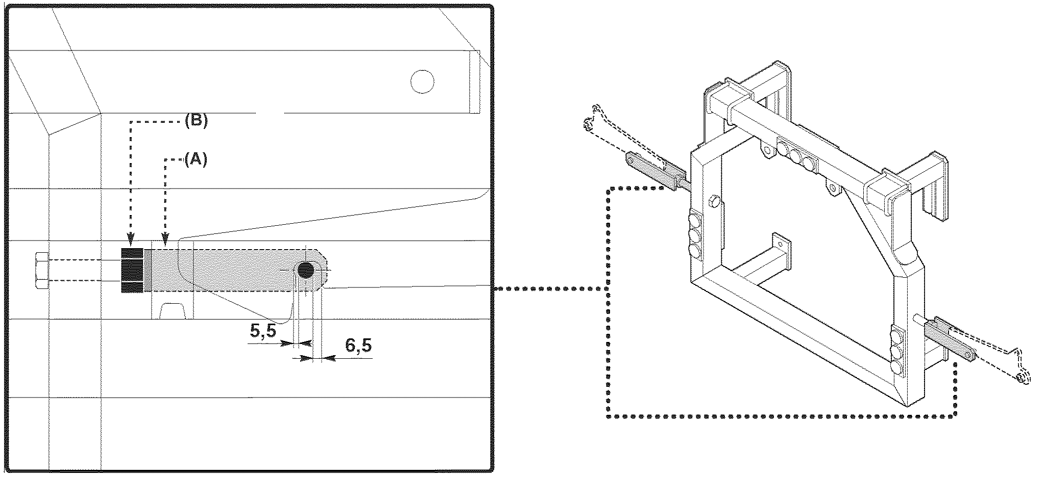

2 - Draai de moer **(A)** los.

3 - Pas de positie van de ondersteuning **(B)** aan totdat de aangeduide niveaus zijn bereikt (zie afbeelding).

4 - Wanneer deze handeling is voltooid, draait u de moer **(A)** weer aan.

**AANPASSING VAN DE BOOMUITLIJNING**

Ga als volgt te werk:

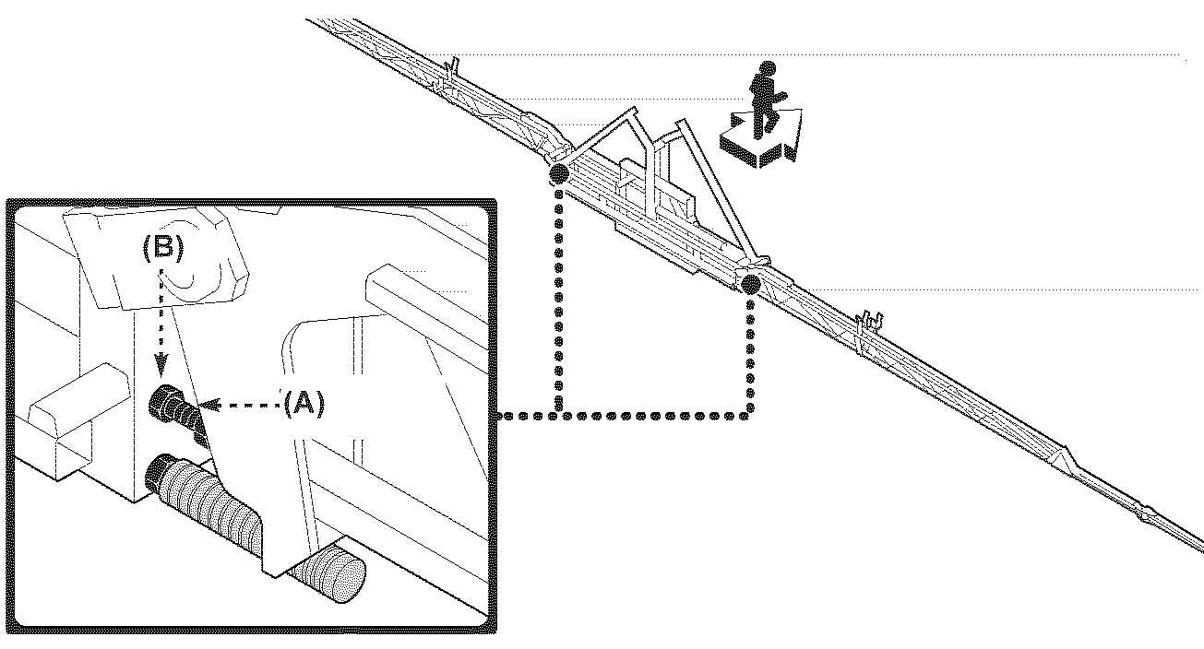

1 - Klap de boom volledig uit.

2 - Draai de contramoeren **(A)** los en lijn de boom uit met behulp van de schroeven **(B)**.

3 - Draai de contramoeren **(A)** weer vast.

4 - Voer eenzelfde aanpassing uit op de andere boom. 

 

 

 

 

 

 

 

 

 

 

 

 

5 - Wanneer de boom is ingeklapt mag afstand **(X)** niet groter zijn dan 4 mm.

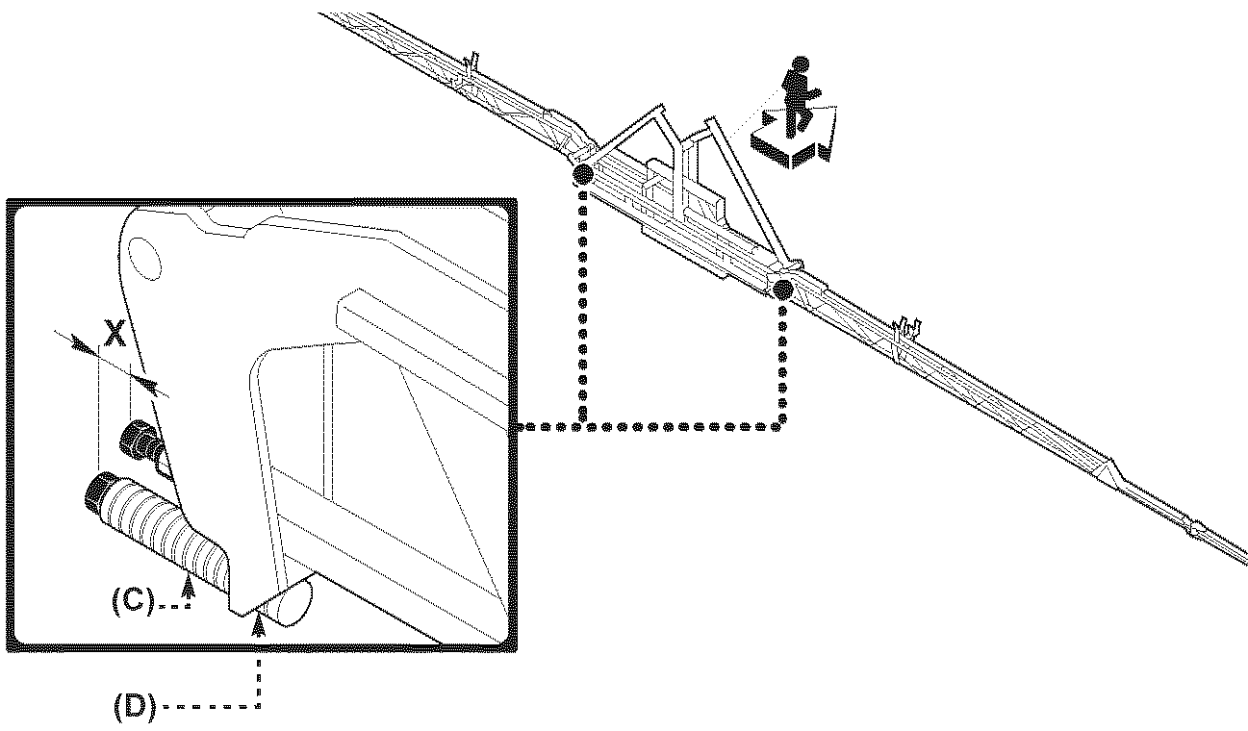

**233001026.TIF**

**Belangrijk**

2330102.fm

**Als het niet lukt de gewenste aanpassing te bereiken, verplaatst u een of meer veren van gebied (C) naar (D) of omgekeerd, al naar gelang nodig is.**

6 - Voer eenzelfde aanpassing uit op de andere boom.

**233001023.TIF**

**AANPASSING VAN ONDERSTEUNING INGEKLAPTE BOMEN**

Ga als volgt te werk:

1 - Klap de armen van de boom in.

2 - Draai de moeren **(A)** los en verplaats de ondersteuning

**(B)** naar de gewenste positie.

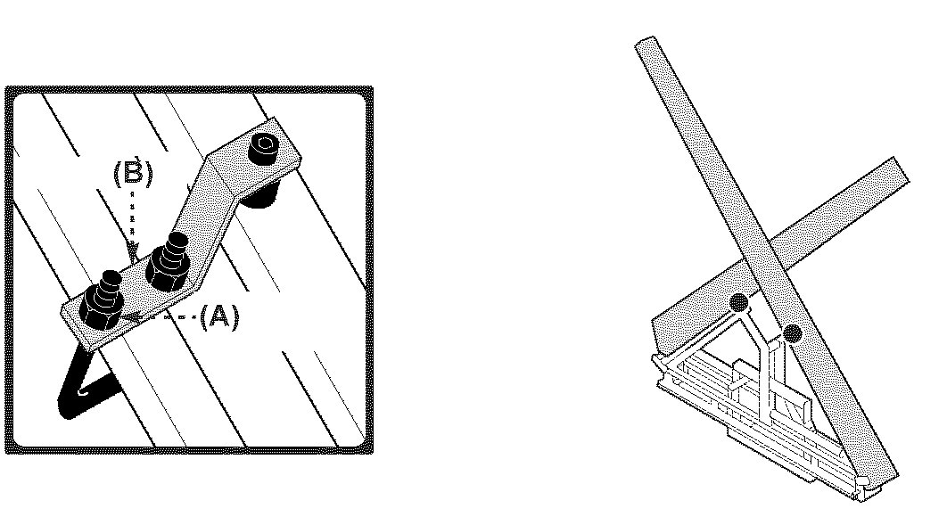

3 - Wanneer deze aanpassing is voltooid, draait u de moeren **(A)** weer aan.

**233001026.TIF**

**INFORMATIE OVER GEBRUIK**

**AANBEVELINGEN VOOR GEBRUIK VAN AUTOMATISCHE BLOKKEERVOORZIENING MET ZELFVLAKSTELLEND APPARAAT**

**Belangrijk**

**233001023.TIF**

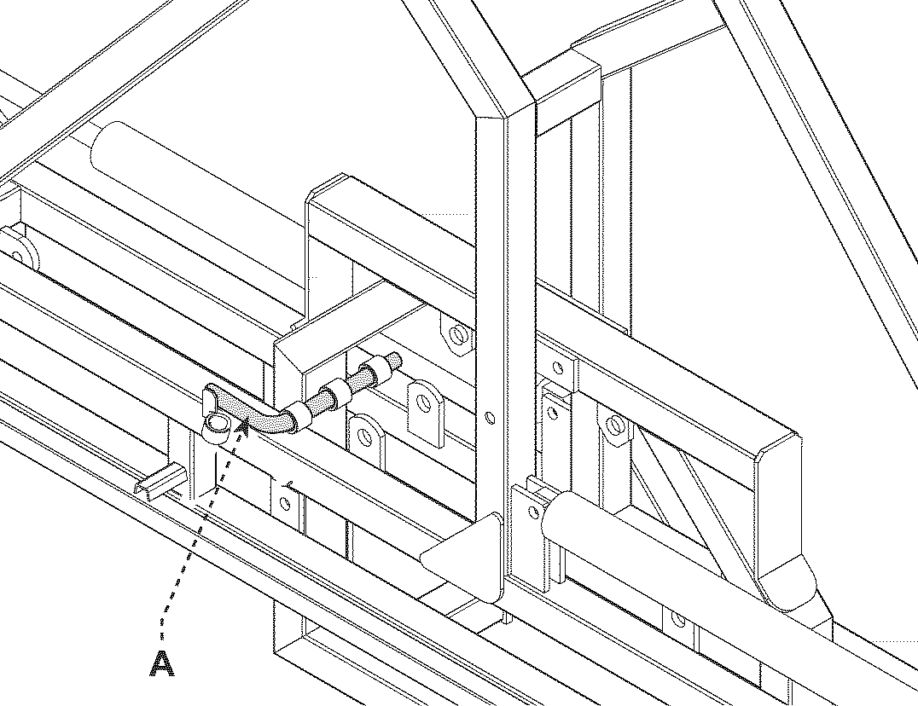

**Koppel tijdens gebruik de blokkeervoorziening (A) los van het zelfvlakstellende apparaat, zodat de boom kan zwaaien en parallel met de**

**grond kan worden gehouden, zelfs op hellingen en/of niet-egale gebieden.**

**Belangrijk**

**Gebruik de blokkeervoorziening (A) uitsluitend wanneer de uitrusting wordt verplaatst met ingeklapte boom.**

- De blokkeervoorziening **(A)** moet uitsluitend worden gebruikt tijdens transport waarbij de boom ingeklapt is.

*Merk op: als het moeilijk is om te blokkeren, zwaait u de boom lichtjes totdat de pen in de zitting valt.*

**Belangrijk**

**Informatie over hydraulische aansluitingen kunt u vinden in het schema "Hydraulisch systeem".**

2330102.fm

**De procedure voor het in- en uitklappen van de bomen varieert** **afhankelijk van het type bediening dat is geïnstalleerd en wordt**

**beschreven in "Inklappen en uitklappen van de bomen".**   
**De genoemde informatie is niet opgenomen in de handleiding wanneer de uitrusting is geïnstalleerd op eenheden van andere fabrikanten.**

**AANBEVELINGEN VOOR GEBRUIK VAN HYDRAULISCHE BLOKKEERVOORZIENING MET ZELFVLAKSTELLEND APPARAAT**

Tijdens gebruik wordt de blokkeervoorziening **(A)** automatisch losgekoppeld van het zelfvlakstellende apparaat, zodat de boom kan zwaaien en parallel met de grond kan worden gehouden, zelfs op hellingen en/of niet-egale gebieden.

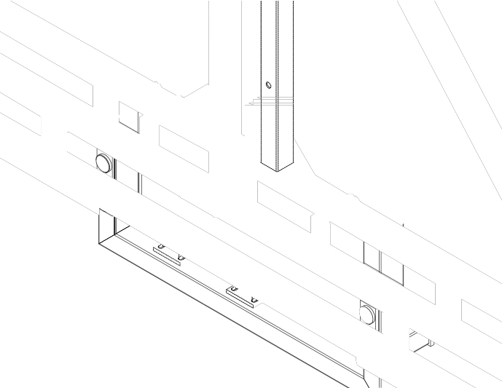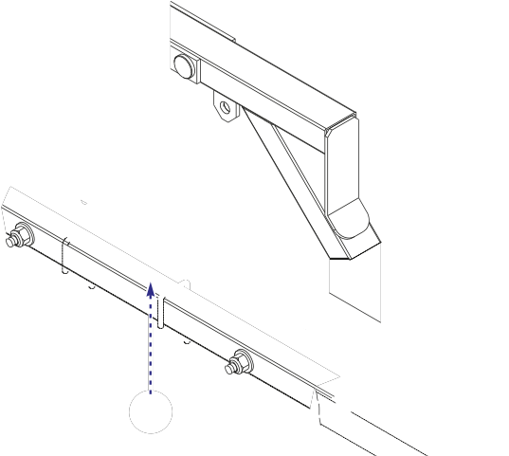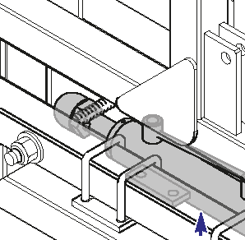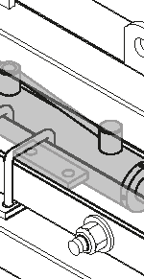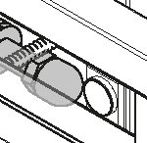

**Belangrijk**

**Tijdens de fasen van:**

**-Transport**

**-INKLAPPEN EN UITKLAPPEN VAN DE BOMEN**

**-Boom klapt in aan één zijde om een obstakel te vermijden**

**-Gebruik van de bomen met slechts één zijde uitgeklapt**

**-Langer durende stilstand of machine buiten gebruik, wordt blokkeervoorziening (A) ingeschakeld om zwaaien van de uitrusting te verhinderen.**

A

233010047-00

2330102.fm

**Belangrijk**

**Informatie over hydraulische aansluitingen kunt u vinden in het schema "Hydraulisch systeem". De procedure voor het in- en uitklappen van de bomen varieert afhankelijk van het type bediening dat is geïnstalleerd en wordt beschreven in "Inklappen en uitklappen van de bomen". De genoemde informatie is niet opgenomen in de handleiding wanneer de uitrusting is geïnstalleerd op eenheden van andere**

**fabrikanten.**

**INKLAPPEN EN UITKLAPPEN VAN DE BOMEN**

**Belangrijk**

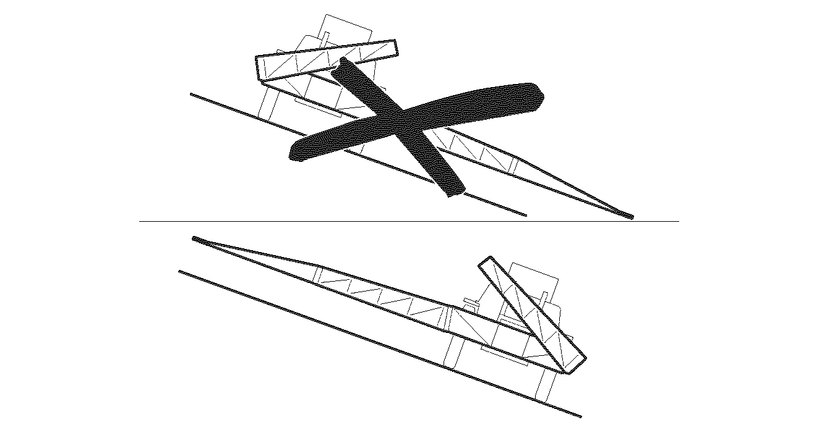

**De omstandigheden van de omgeving en het veld in het gebied waar u wilt gaan spuiten moeten** **iedere keer dat u de uitrusting voorbereidt voor het spuiten opnieuw worden gecontroleerd.**

Daarbij beoordeelt u de volgende vereisten.

- Controleer of er elektriciteitsleidingen (of hoogspanningsleidingen) aanwezig zijn en beoordeel het risico dat de spuitbomen daarmee in contact komen.

- Controleer de hellingshoek van het veld om de beste manieren om veilig te werken te beoordelen. Houd u altijd aan de maximaal toegestane hellingshoeken.

- Wanneer u bij het spuiten dwars over een aflopende helling rijdt, moet u de volgende instructies zeer nauwkeurig opvolgen:

**1) Het uitklappen van de bomen: klap altijd de boom die heuvelopwaarts is als eerste uit en vervolgens de boom die heuvelafwaarts is.**

**Voorzichtig - waarschuwing**

**233001027.TIF**

**2) Het inklappen van de bomen: klap altijd de boom die heuvelafwaarts is als eerste in en vervolgens de boom die heuvelopwaarts is.**

- Voer nooit werkzaamheden uit als de boom die heuvelafwaarts is als enige uitgeklapt is.

Rijd met een gematigde voorwaartse snelheid (max. 8 - 10 km/u) om te voorkomen dat de bomen gaan zwaaien en om gelijkmatig te spuiten.

**Voorkom dat onbevoegden het werkgebied**

**van de machine kunnen benaderen wanneer deze in gebruik is. Zet wanneer dit wel gebeurt de machine onmiddellijk stil en verwijder de mensen uit het gevarengebied.**

**Belangrijk**

**Als het winderig is, mag u rijden tot de toegestane maximumwindsnelheid van 5 m/s, om te voorkomen dat het product in de omliggende omgeving wegwaait. Breng bij wind de boom op een lagere hoogte en vergroot het volume** **van de druppels.**

**INSTELLEN VAN KANTELING**

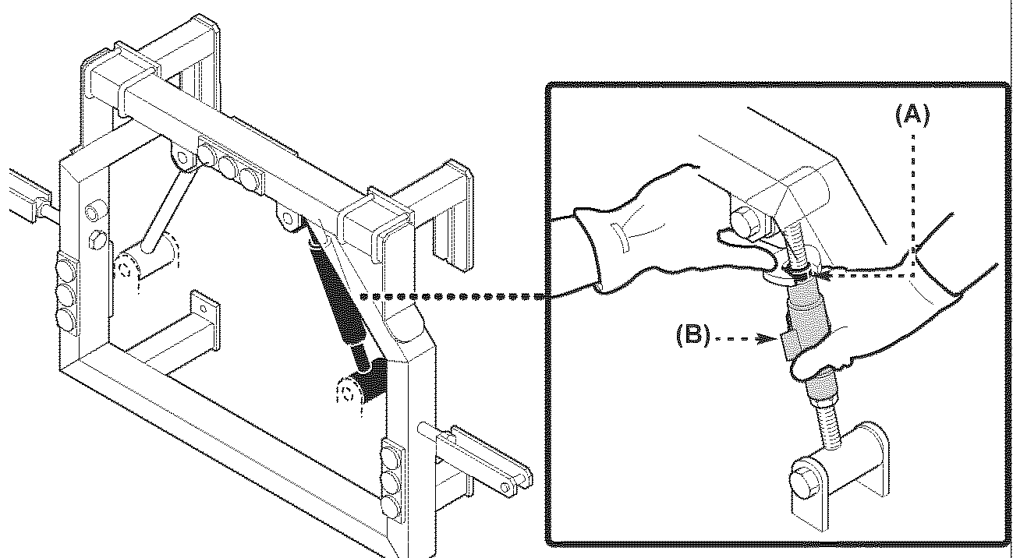

De kanteling van de uitrusting kan worden ingesteld op basis van uiteenlopende hellingshoeken van velden. Ga als volgt te werk: schakel de blokkeervoorziening uit.

**233001023.TIF**

**Kanteling instellen met verstelbare verbindingsstang**  
Draai de borgmoer **(A)** los en draai aan de behuizing **(B)** om de kanteling in te stellen.

Als de instelling is voltooid, draait u de borgmoer **(A)** weer vast.

**Kanteling instellen met elektrische of hydraulische regeling**

2330102.fm

Gebruik het hiervoor bedoelde bedieningselement.

2330102.fm

**AANPASSING VAN DE HYDRAULISCHE BLOKKEERVOORZIENING**

Ga als volgt te werk:

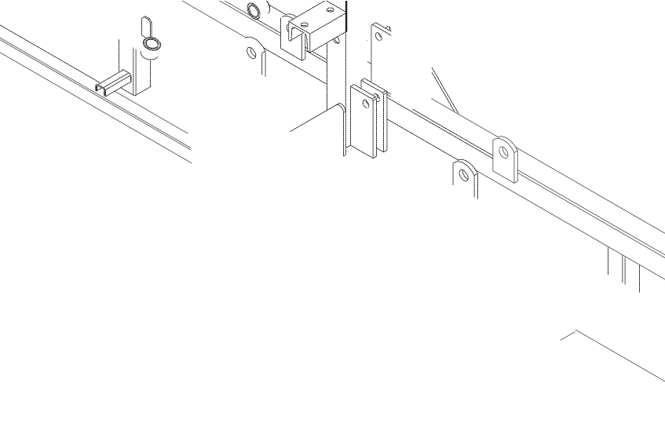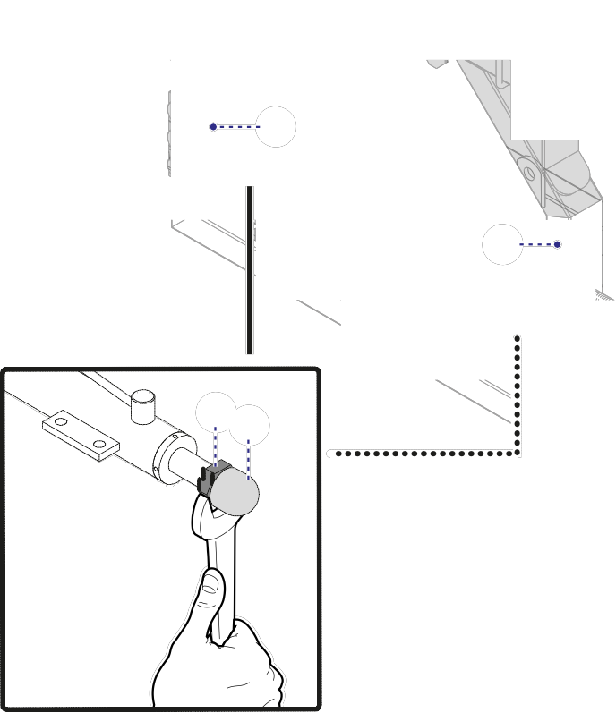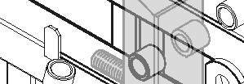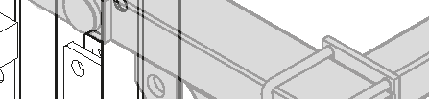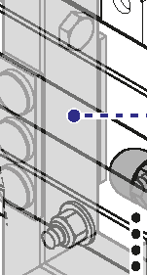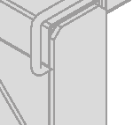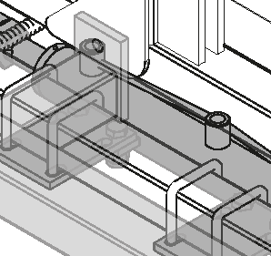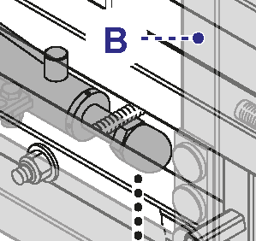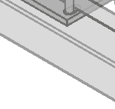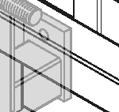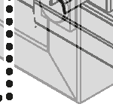

1 - Schakel de blokkeervoorziening in.

2 - Controleer of de stootkussens **(A)** B

op juiste wijze op de opstaande framekanten **(B)** drukken.

3 - Draai indien nodig de borgmoeren **(C)** los en pas de stootkussens **(A)** u aan totdat deze de opstaande framekanten **(B)** raken.

B

4 - Als de aanpassing is voltooid, draait u de borgmoeren **(C)** weer vast.

C A

233010045_A-00

2330102.fm

**INFORMATIE OVER ONDERHOUD**

**TABEL ONDERHOUDSSCHEMA**

|  |  |  |  |  |
| --- | --- | --- | --- | --- |
| **Interval** | **Component** | **Type interventie** | **Handeling** | **Verwijzing** |
| **Iedere werkdag en**  **na ieder interval van langer dan 1 uur** | Spuitmonden en spuitdoppen | Watertoevoer reinigen en doorspoelen | Het schone water uit de spuitmonden laten komen |  |
| **Iedere werkdag** | Spuitmonden en spuitdoppen | Werking controleren | Reinigen en indien nodig vervangen | Zie "Spuitmonden reinigen", pagina 28 |
| Anti-drupventiel spuitmonden en spuitdoppen | Installatie controleren | Op de juiste wijze installeren |  |
| Volledige uitrusting | Reinigen en wassen | Hogedrukspuit met schoon water gebruiken |  |
| **Iedere 40 uur** | Volledige uitrusting | Gesmeerde onderdelen controleren | Indien nodig smeren | Zie "Schema van smeerpunten", pagina 28 |
| Staat en vastheid van  schroeven controleren | Aandraaien en indien  nodig vervangen |  |
| Geverfde oppervlakken controleren | Delen waar de verf heeft losgelaten indien nodig opnieuw verven |  |
| Stopper boomaanslag  **(A)** (zie onderstaande afbeelding) | Staat controleren | Indien nodig vervangen |  |
| Veren eindsectiescharnieren | Doeltreffendheid controleren | Indien nodig vervangen | Zie "Vervangen van veer en pen van eindsectie-scharnier", p. 31 |
| Corrector Belleville-  veren (B) (positieveren) | Doeltreffendheid controleren | Indien nodig vervangen | Zie "Vervangen van corrector Belleville-veren", pagina 32 |
| Glijvlakken | Speling tussen glijvlakken controleren | Indien nodig aanpassen |  |
| Slijtage schuifschoenen  controleren | Indien nodig vervangen |  |
| Blokkeervoorziening | Doeltreffendheid controleren | Indien nodig aanpassen |  |

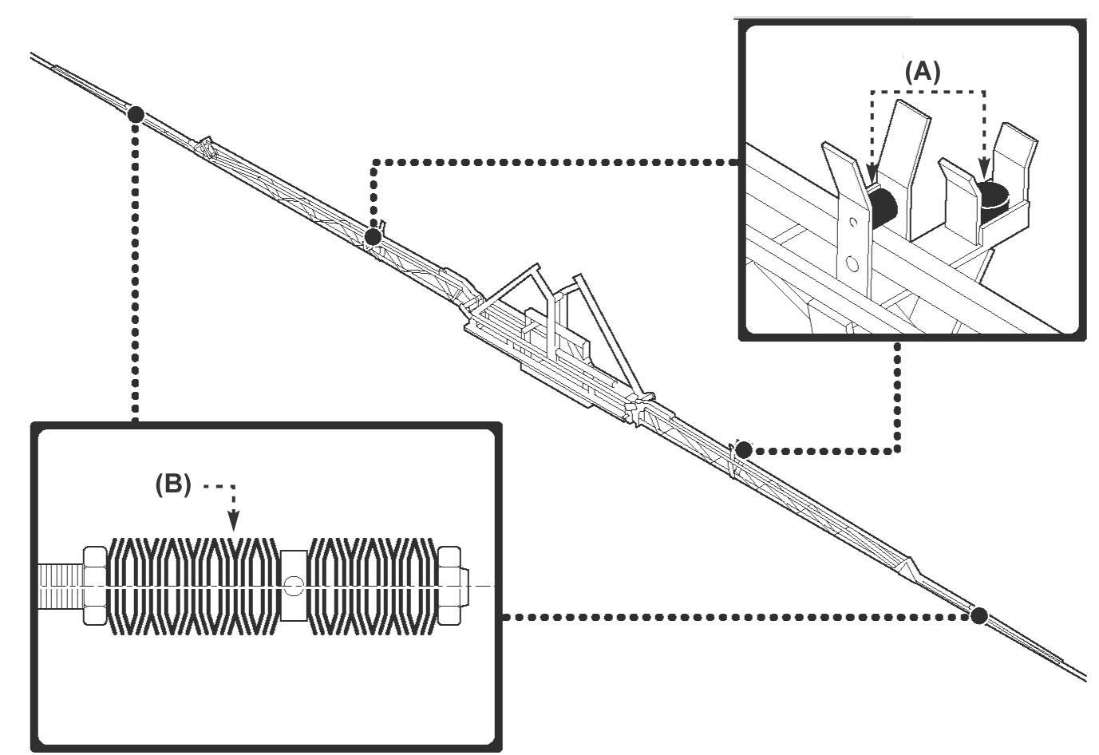

**SCHEMA VAN SMEERPUNTEN**

*Gebruik het smeermiddel PERSIAN POLIGREASE 2*

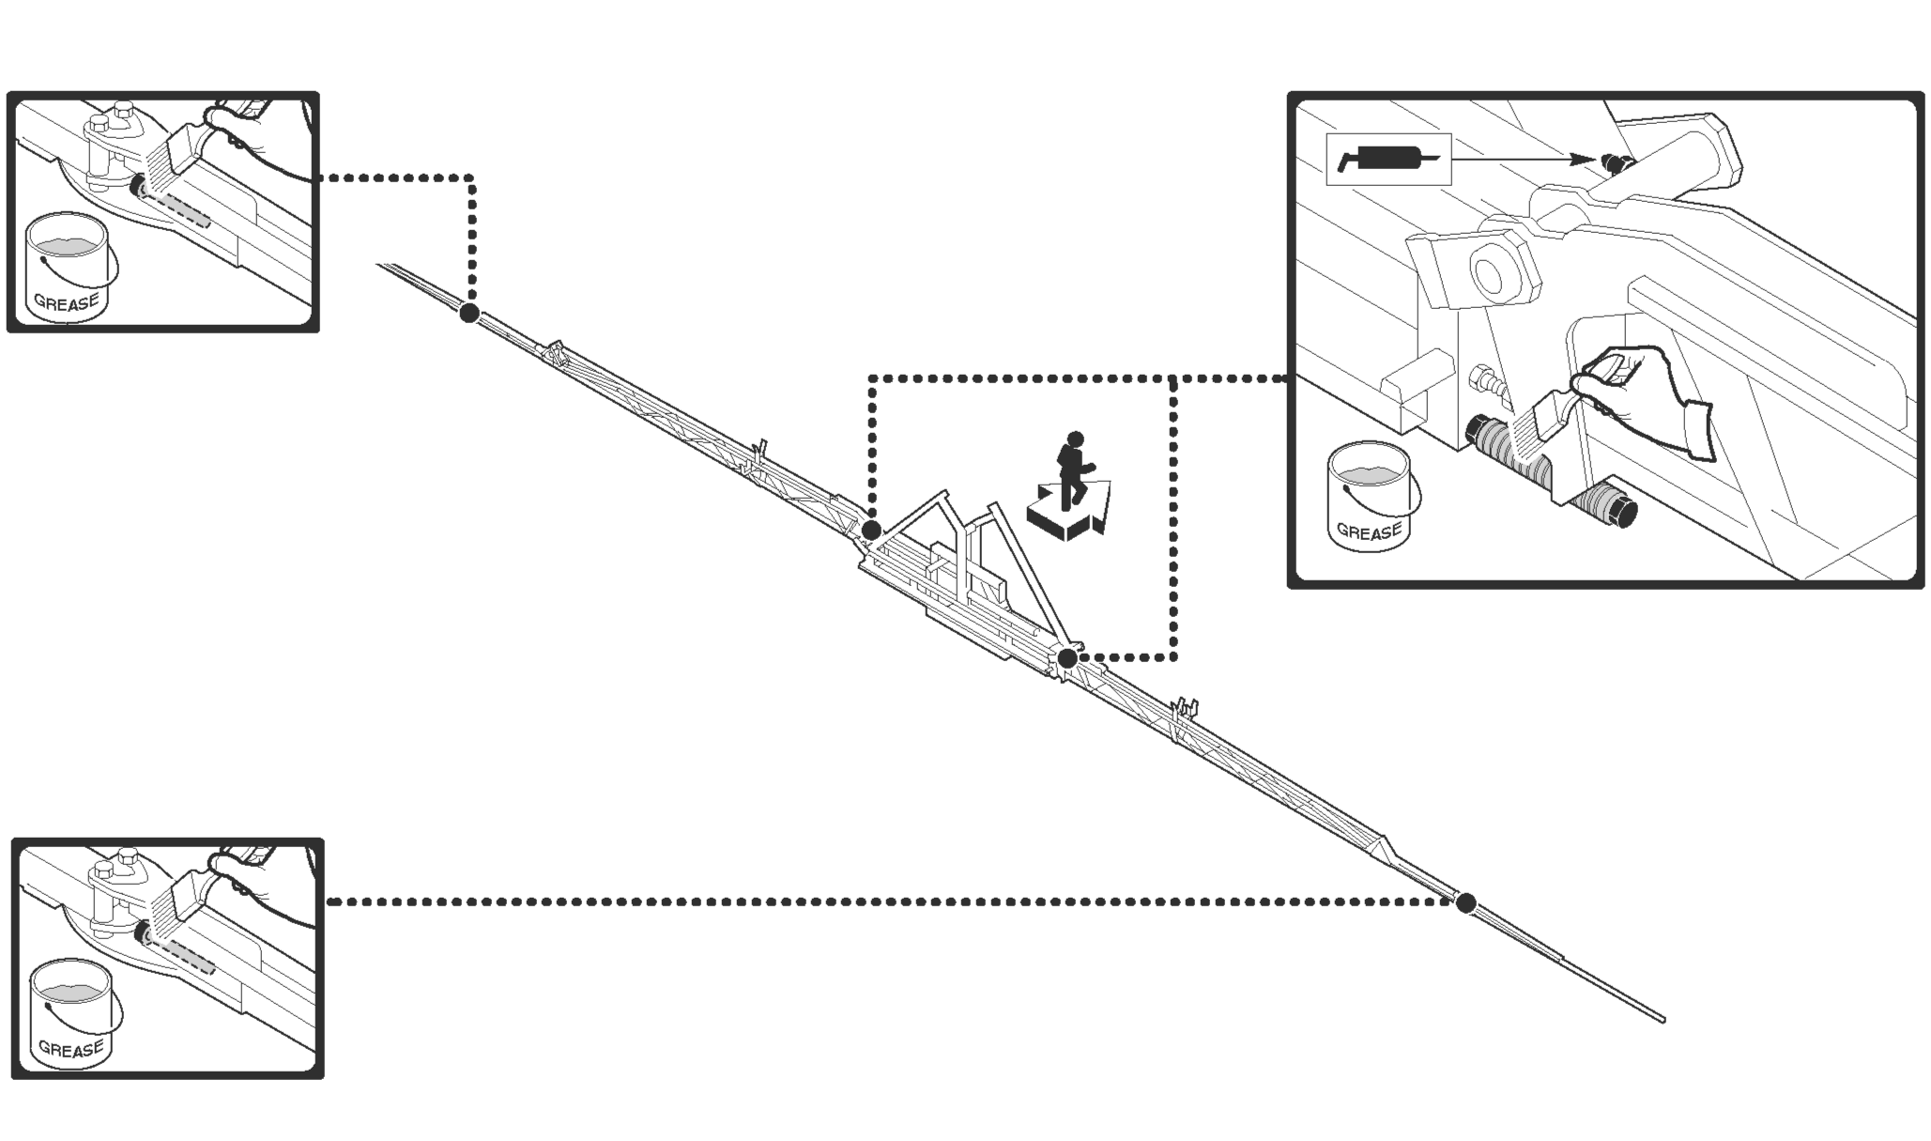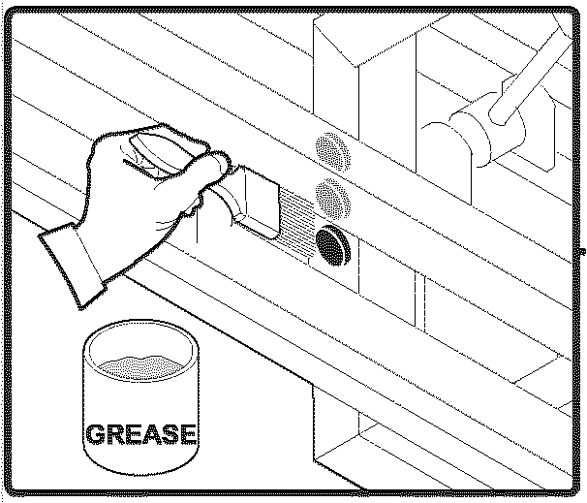

**SPUITMONDEN REINIGEN**

Draag beschermende handschoenen tijdens deze handeling.

1 - Demonteer de spuitdop **(A)** en de spuitmond **(B)**.

2 - Reinig de spuitmond en -dop met perslucht en een kleine zachte borstel.

**233001029.TIFF**

**Belangrijk**

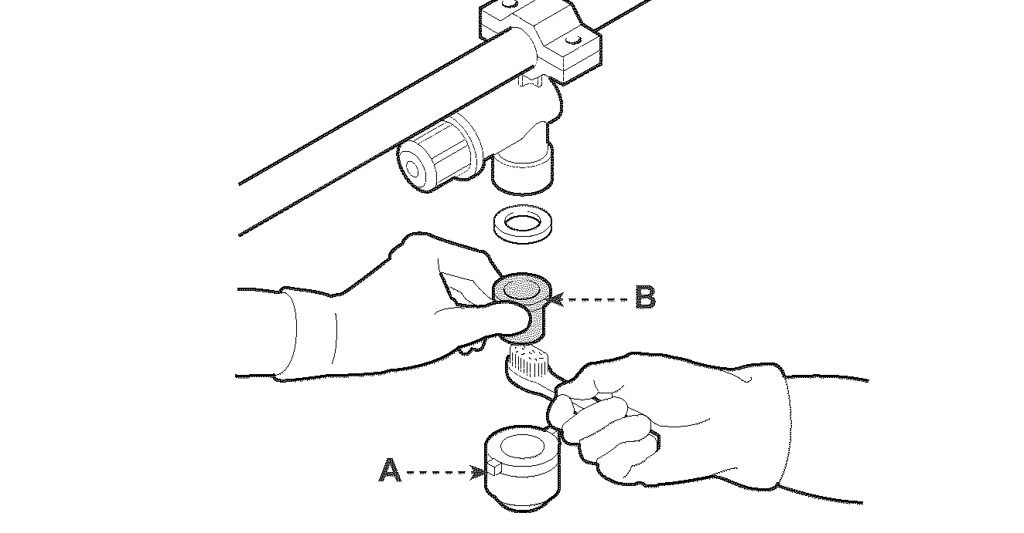

**Gebruik geen scherpe voorwerpen, want daarmee kunt u het gat in de**

**spuitmond beschadigen.**

**233001030.TIF**

2330102.fm

**LANGERE PERIODEN VAN INACTIVITEIT**

Als de uitrusting voor langere tijd niet wordt gebruikt, voert u onderstaande procedures uit.

1 - Voer het periodieke onderhoud uit (zie pagina 27).

2 - Voer een algemene reiniging uit (zie pagina 28).

3 - Voeg antivriesmiddel bij in de slangen of maak deze volledig leeg om bij extreem lage temperaturen de componenten (pomp, regeleenheden, filters, slangen, enz.) te beschermen tegen springen.

4 - Koppel de slangen los van de manometers.

5 - Smeer alle componenten die zijn voorzien van een smeernippel.

6 - Plaats de uitrusting in een afgesloten, overdekte ruimte die alleen toegankelijk is voor de operators.

 

**STORINGEN VERHELPEN**

**STORINGEN, OORZAKEN, OPLOSSINGEN**

**Storing:** de boom klapt tot halverwege uit en stopt dan.

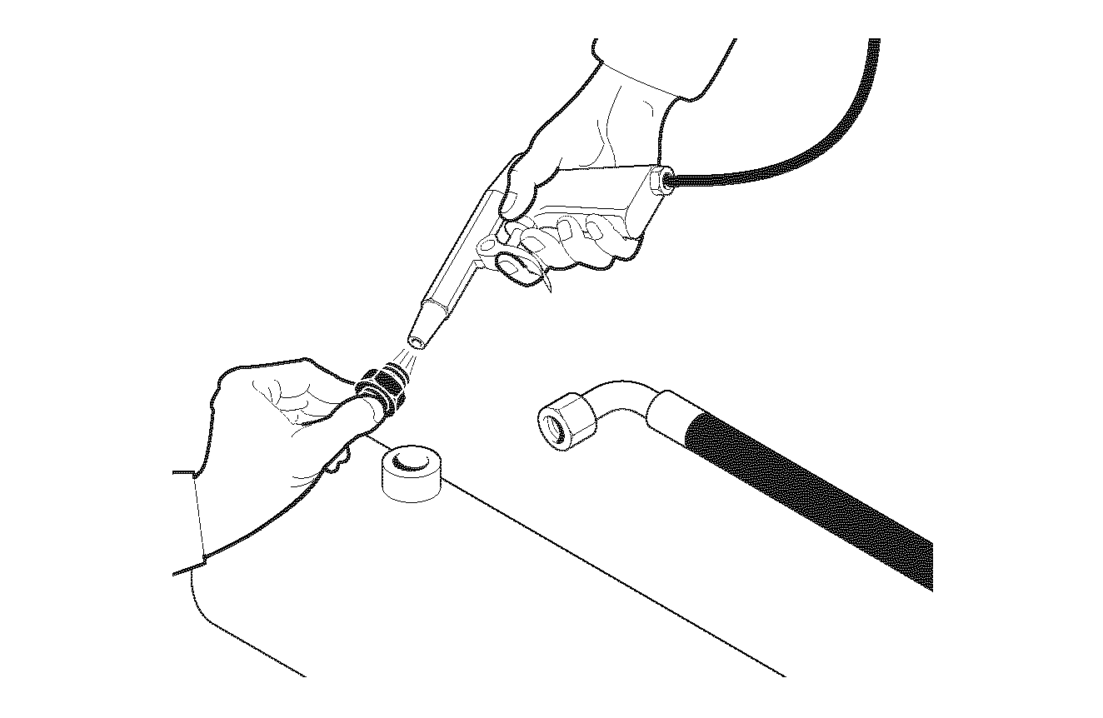

**Oorzaak:** onzuiverheden in de aansluitingen van de cilinders.

**Oplossing:** maak de aansluitingen los en reinig deze.

**233001031.TIF**

**Storing:** de uitgeklapte boom is niet goed uitgelijnd.

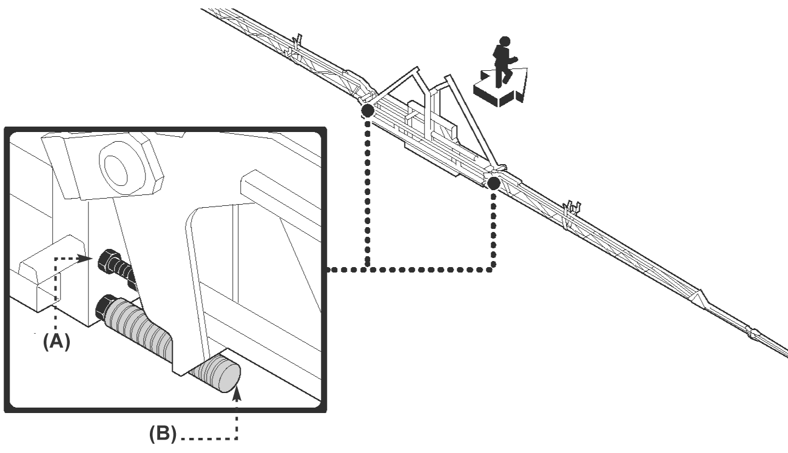

**Oorzaak:** de uitklapcilinder is niet goed ingesteld. **Oplossing:** pas de uitlijning van de bomen aan (zie "Aanpassing van de

boomuitlijning").

**233001038.TIF**

2330102.fm

**Storing:** bij uitgeklapte en/of ingeklapte boom beweegt het volledige verlengstuk mee met de primaire arm.

**233001039.TIF**

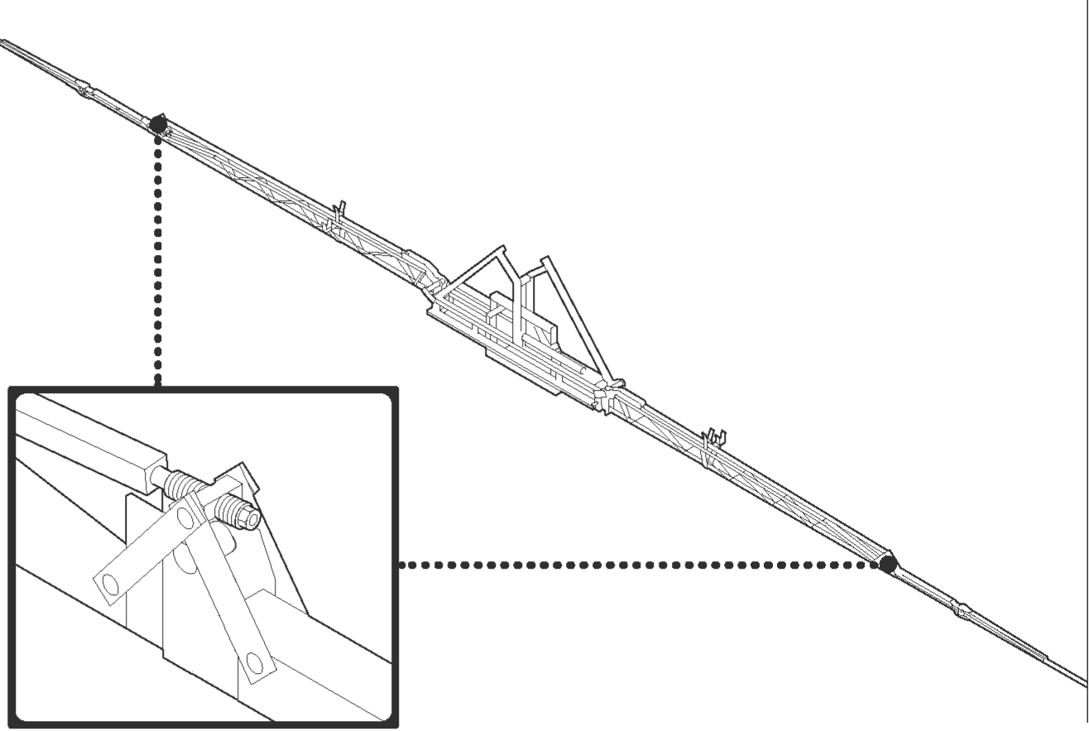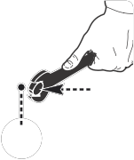

**Oorzaak:** onjuiste instelling van de trekstangen.

**Oplossing:** pas de trekstangen aan met behulp van de moeren **(C)**, zodat de armen worden gestopt door de instelschroeven.

2330102.fm

**Belangrijk**

**Als het niet lukt de gewenste aanpassing te bereiken, verplaatst u een of meer veren van gebied (F) naar (G) of omgekeerd, al naar gelang nodig is.**

**Storing:** bij uitgeklapte boom is het eindverlengstuk niet stabiel genoeg. **Oorzaak:** het scharnier heeft speling.

**233001034.TIF**

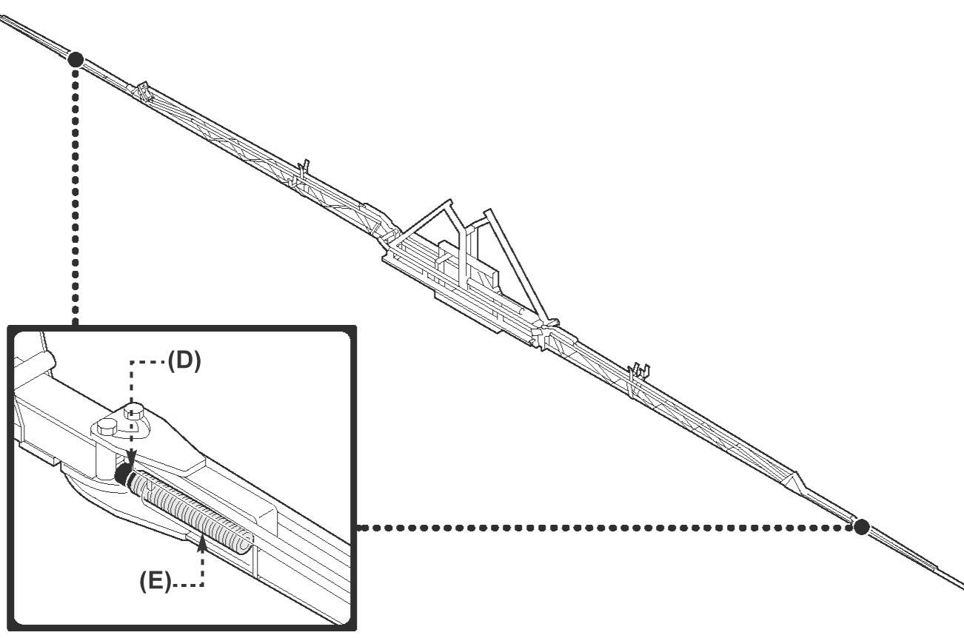

**Oplossing:** vervang de pen **(D)** en/of de veer **(E)** (zie "Vervangen van veer en pen van eindsectiescharnier").

(F)

(G)

(C)

2330102.fm

**INFORMATIE OVER HET VERVANGEN VAN ONDERDELEN**

**VERVANGEN VAN VEER EN PEN VAN EINDSECTIESCHARNIER**

Ga als volgt te werk:

**IDM-3320510542.TIF**

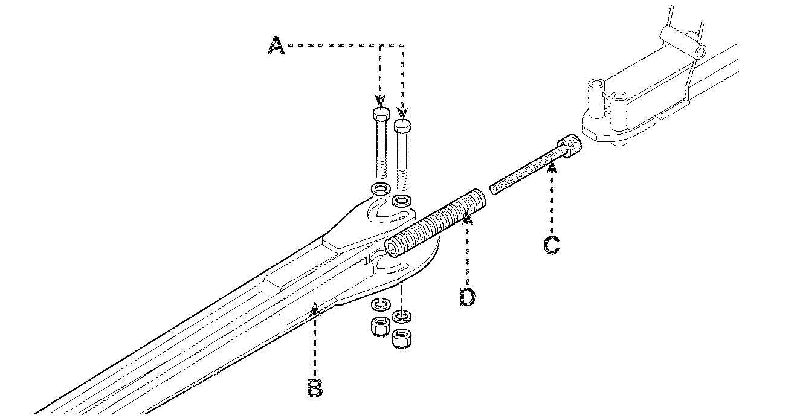

1 - Draai de schroeven **(A)** los en verwijder het eindsectiescharnier **(B)**.

2 - Verwijder de pen **(C)** en de veer **(D)**.

3 - Plaats de nieuwe veer en de   
nieuwe pen **(C)**.

**233001035.TIF**

4 - Wanneer het eindsectiescharnier **(B)** 90° is geroteerd ten opzichte van de primaire arm, plaatst u de eerste schroef **(A)**.

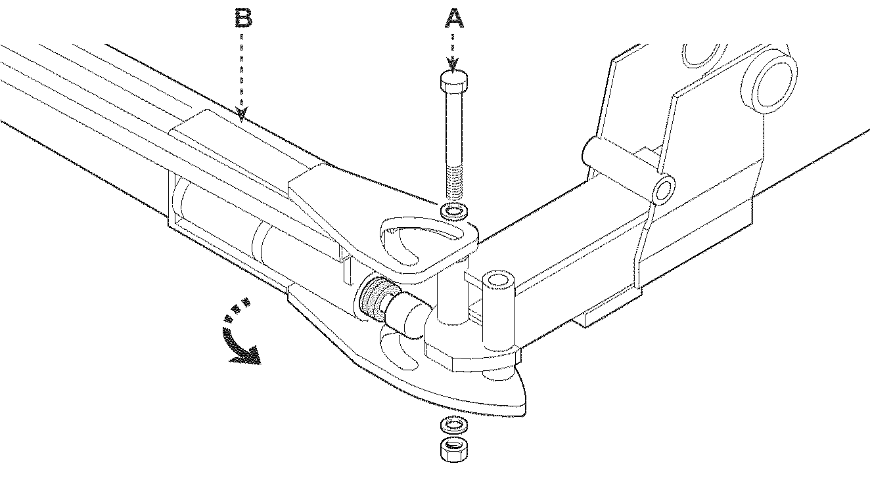

5 - Lijn het eindsectiescharnier uit met de primaire arm en plaats de tweede schroef **(A)**.

**Belangrijk**

**De schroeven (A) mogen niet vast worden aangedraaid, want het**

**eindsectiescharnier moet vrij kunnen   
draaien.**

**233001036.TIF**

2330102.fm

**VERVANGEN VAN CORRECTOR BELLEVILLE-VEREN**

Ga als volgt te werk:

**IDM-3320510542.TIF**

**233001037.TIF**

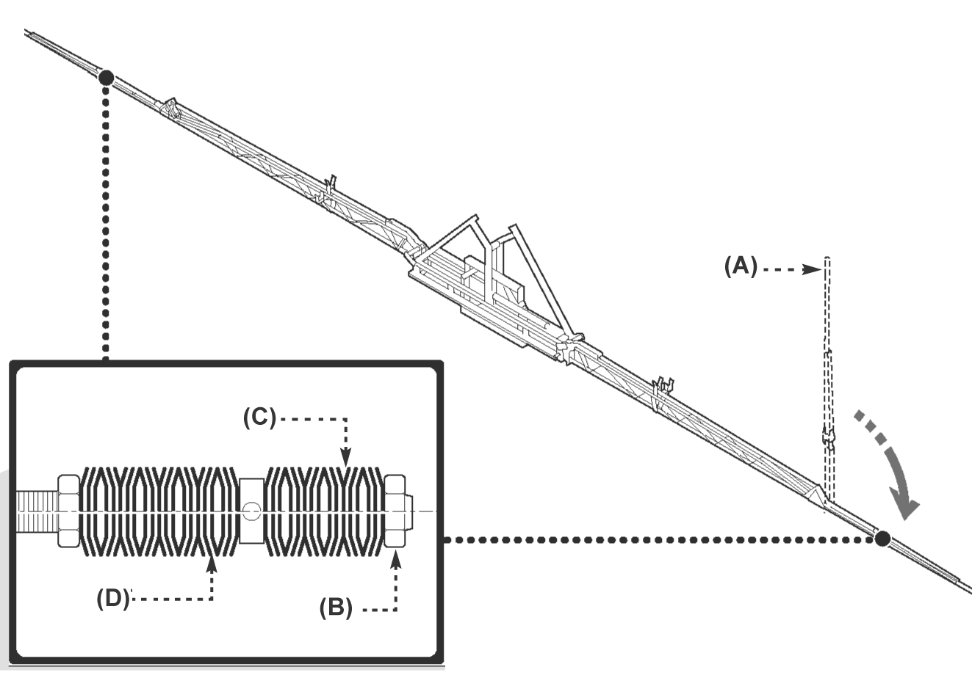

1 - Draai de moer **(B)** los en verwijder

de Belleville-veren **(C)**.

2 - Draai de schroef **(E)** los en verwijder de cilinder **(F).**

3 - Verwijder de Belleville-veren **(D)**.

4 - Vervang de veren en verdeel deze

(zie afbeelding).

**C)** 18 drievoudige veren

**D)** 24 drievoudige veren

5 - Plaats de cilinder terug en draai de schroef **(E)** en de moer **(B)** zover vast dat de 2 draadeinden uitsteken.

**VERWIJDERING VAN DE UITRUSTING**

**Belangrijk**

**Dit type interventie moet worden uitgevoerd door ervaren vaklieden, conform de geldende**

**veiligheidsvoorschriften.**  

**Laat producten die niet biologisch afbreekbaar zijn, smeermiddelen en niet-ijzeren producten (rubber, PVC, harsen, enz.) niet in het milieu terechtkomen. Verwijder deze stoffen conform de geldende plaatselijke regelgeving.**